

FACULTAD DE POSTGRADO
TRABAJO FINAL DE GRADUACIÓN

PLAN ESTRATÉGICO PARA IMPULSAR EL CRECIMIENTO RENTABLE DEL RESTAURANTE TAPACHULA DE TEGUCIGALPA, HONDURAS

SUSTENTADO POR:

ELIAS DAVID RICO GODOY
SEIDY FABIOLA SOSA COLINDRES

PREVIA INVESTIDURA AL TÍTULO DE

MÁSTER EN
DIRECCIÓN EMPRESARIAL

TEGUCIGALPA M.D.C., FRANCISCO MORAZÁN, HONDURAS, C.A.

ENERO, 2024

UNIVERSIDAD TECNOLÓGICA CENTROAMERICANA
UNITEC

FACULTAD DE POSTGRADO

AUTORIDADES UNIVERSITARIAS

RECTORA
ROSALPINA RODRÍGUEZ

VICERRECTOR ACADÉMICO NACIONAL
JAVIER ABRAHAM SALGADO LEZAMA

SECRETARIO GENERAL ROGER MARTÍNEZ MIRALDA

DIRECTORA NACIONAL DE POSTGRADO
ANA DEL CARMEN RETTALLY VARGAS

PLAN ESTRATÉGICO PARA IMPULSAR EL CRECIMIENTO RENTABLE DEL RESTAURANTE TAPACHULA DE TEGUCIGALPA, HONDURAS
TRABAJO PRESENTADO EN CUMPLIMIENTO DE LOS REQUISITOS EXIGIDOS PARA OPTAR AL TÍTULO DE
MÁSTER EN

DIRECCIÓN EMPRESARIAL

ASESOR METODOLÓGICO
MARIO GALLO

ASESOR TEMÁTICO
MARCELA MERINO

MIEMBROS DE LA TERNA:
CARLA CARDONA
ENRIQUE RIVAS

DERECHOS DE AUTOR

© Copyright 2023
Elias David Rico Godoy
Seidy Fabiola Sosa Colindres

Todos los derechos son reservados.

FACULTAD DE POSTGRADO

PLAN ESTRATÉGICO PARA IMPULSAR EL CRECIMIENTO RENTABLE DEL RESTAURANTE TAPACHULA DE TEGUCIGALPA, HONDURAS

ELIAS DAVID RICO GODOY
SEIDY FABIOLA SOSA COLINDRES

Resumen

El Restaurante Tapachula ha tenido 70 renuncias en sus 3 años y medio de existencia, lo que ralentiza la optimización de sus operaciones al efectuar constantes y repetidos procesos de contratación y capacitación para colaboradores, y a su vez repercute en la productividad y en la rentabilidad de la compañía; sumado a lo anterior, es una empresa en crecimiento, contando a la fecha con 5 sucursales en la ciudad de Tegucigalpa e intenciones de llevar su modelo de negocios a otras ciudades del país, por lo que el objetivo de esta investigación ha sido conocer las razones detrás del fenómeno de la rotación de personal y la oportunidad de crecimiento en número de sucursales hacia la ciudad de Comayagua, por lo que se han desarrollado instrumentos que han permitido concluir que las causas principales de la rotación de personal son la falta de adaptación de las personas al rubro de alimentos y bebidas, la constante migración por causas de seguridad, economía y cultura y falta de mejores procesos internos de contratación y gestión; por otra parte, existe viabilidad para abrir una nueva sucursal en la ciudad de Comayagua, por lo que se ha recomendado el diseño de un plan estratégico que permite englobar la visión, los objetivos, las estrategias, los planes de implementación -dentro de los cuales se cuenta el plan de talento y bienestar para convertir la rotación de personal en retención de personal y el plan de mercadeo para apertura de nuevas sucursales para aprovechar la oportunidad de expansión que tiene la compañía y que esta pueda competir con fuerza en el mercado de Comayagua-, y finalmente las medidas de control para el alcance de los objetivos.

Palabras claves: (Crecimiento, Estrategia, Mercado, Plan, Rotación)

GRADUATE SCHOOL

STRATEGIC PLAN TO PROMOTE PROFITABLE GROWTH OF THE TAPACHULA RESTAURANT IN TEGUCIGALPA, HONDURAS

ELIAS DAVID RICO GODOY
SEIDY FABIOLA SOSA COLINDRES

Abstract

The Tapachula Restaurant has had 70 resignations in its 3 and a half years of existence, which slows down the optimization of its operations by carrying out constant and repeated hiring and training processes for collaborators, and in turn has an impact on the productivity and profitability of the company; added to the above, it is a growing company, to date with 5 branches in the city of Tegucigalpa and intentions to take its business model to other cities in the country, so the objective of this research has been to know the reasons behind the phenomenon of personnel rotation and the opportunity for growth in the number of branches towards the city of Comayagua, which is why instruments have been developed that have allowed us to conclude that the main causes of personnel rotation are the lack of adaptation of the people in the food and beverage sector, constant migration for reasons of security, economy and culture and lack of better internal hiring and management processes; On the other hand, there is feasibility to open a new branch in the city of Comayagua, so the design of a strategic plan has been recommended that encompasses the vision, objectives, strategies, implementation plans - within which The talent and well-being plan is included to convert personnel turnover into personnel retention and the marketing plan for opening new branches to take advantage of the expansion opportunity that the company has so that it can compete strongly in the Comayagua market. -, and finally the control measures to achieve the objectives.

Palabras claves: (Growth, Strategy, Market, Plan, Rotation)

DEDICATORIA
Este trabajo se lo dedico a Dios, mi Señor y dador de vida, a mis padres, que con un inmenso esfuerzo me proveyeron de la educación y me transmitieron la fe, y finalmente a mis hermanos, que día con día me inspiran a ser mejor.
Elías David Rico Godoy
A Dios por ser mi fortaleza en todo momento, y permitirme alcanzar este logro que llena de alegría mi corazón. A mis padres, María y Arturo, por ser mi inspiración. A mis hermanos, Samir y Steven, que me han motivado y apoyado continuamente.
Seidy Fabiola Sosa Colindres

AGRADECIMIENTO
En primer lugar, quiero dar gracias a Dios por darme la fortaleza, el temple y la perseverancia para llevar todo este proceso de tesis y maestría en medio de las dificultades. En segundo lugar, agradecer a mis padres por todo el apoyo que me han dado en este tiempo de retos profesionales y porque me siguen impulsando a crecer. En tercer lugar, mi agradecimiento es para la empresa donde laboro, porque me permite aplicar en el día a día los conocimientos obtenidos durante este itinerario y han mostrado apoyo y comprensión cuando he necesitado el tiempo y el espacio para atender mis obligaciones académicas. Finalmente, quiero agradecer a mi compañera de tesis y amiga Seidy Fabiola Sosa, por su inmenso esfuerzo, por siempre tener los pies en la tierra y ayudarme a ordenar las ideas, por tenerme paciencia en medio de este complejo proceso y porque, sin su dedicación y pasión por la calidad, este trabajo no habría sido posible.
Elías David Rico Godoy

Gracias a Dios por la vida, por la oportunidad tan maravillosa de expandir mis conocimientos, la fuerza y coraje ante diversas situaciones que se presentaron, por permitirme en su infinita sabiduría, formar equipo con mi amigo Elias Rico, mi brillante y admirable compañero de tesis de quien he aprendido mucho. Seguidamente, quiero aprovechar este espacio, para expresar y plasmar el profundo agradecimiento que siento hacia mis amados padres, su apoyo en el día a día es invaluable, la dedicación es una de sus mayores virtudes, soy afortunada de tenerlos. Agradezco a mis amigos, mi familia escogida, por creer en mí, apoyarme y reconfortarme, han sido piezas claves en este camino.
Agradezco a nuestros asesores Msc. Mario Gallo y Msc. Marcela Merino, por compartir su tiempo y valiosos conocimientos con nosotros.
Seidy Fabiola Sosa Colindres

ÍNDICE DE CONTENIDO
DEDICATORIA ix
AGRADECIMIENTO x
ÍNDICE DE CONTENIDO xi
CAPÍTULO I. PLANTEAMIENTO DE LA INVESTIGACIÓN 1
1.1 INTRODUCCIÓN 1
1.2 ANTECEDENTES DEL PROBLEMA 2
1.3 DEFINICIÓN DEL PROBLEMA 3
1.3.1 ENUNCIADO DEL PROBLEMA 3
1.3.2 Formulación del Problema 4
1.3.3 Preguntas de Investigación 4
1.4 OBJETIVOS DEL PROYECTO 4
1.4.1 OBJETIVO GENERAL 4
1.4.2 OBJETIVOS ESPECÍFICOS 4
1.5 JUSTIFICACIÓN 5
CAPÍTULO II. MARCO TEÓRICO 6
2.1 ANÁLISIS DE LA SITUACIÓN ACTUAL 6
2.1.1 Análisis del Macro Entorno 6
2.1.1.1 Emprendimiento: evolución del concepto 6
2.1.1.2 Emprendimiento a nivel mundial 7
2.1.1.3 El emprendimiento en América Latina 9
2.1.1.4 Las PYMES y su aporte al empleo y economía mundial 10
2.1.1.5 Las PYMES en Norteamérica 12
2.1.1.6 Las PYMES en Latinoamérica 13
2.1.1.7 Empresas Familiares 15
2.1.1.8 La industria restaurantera 16
2.1.2 Análisis del Micro Entorno 17
2.1.2.1 La pequeña y mediana empresa en Honduras 17
2.1.2.2. INDUSTRIA DE RESTAURANTES EN HONDURAS 18
2.2 CONCEPTUALIZACIÓN 19
2.2.1 Rotación de Personal 19
2.2.2 Costo de Ventas 19
2.2.3 Crecimiento Empresarial 20
2.2.4 Estrategia Empresarial 20
2.2.5 Innovación Empresarial 21
2.2.6 Transformación Digital 21
2.2.7 Insumo 22
2.2.8 Producción 22
2.2.9 Atención al Cliente 22
2.2.10 Distribución de productos 22
2.3 TEORÍAS DE SUSTENTO 23
2.3.1 BASES TEÓRICAS 23
2.3.1.1 Clima Laboral 23
SU IMPORTANCIA EN LAS ORGANIZACIONES 24
2.3.1.2 INVESTIGACIÓN DE MERCADOS 25
2.3.1.3 PLANEACIÓN ESTRATÉGICA 28
2.3.2 METODOLOGÍAS DESARROLLADAS 31
2.4 MARCO LEGAL 42
PREVIO AL PERMISO DE OPERACIÓN 43
REQUISITOS PARA SOLICITAR Permiso de Operación - Alcaldía DE Comayagua 44
Inscripción de Sucursal o Establecimiento – SERVICIO DE ADMINISTRACIÓN DE RENTAS (SAR) 44
CAPÍTULO III. METODOLOGÍA 46
3.1 CONGRUENCIA METODOLÓGICA 46
3.1.1 MATRIZ METODOLÓGICA 46
3.1.2 ESQUEMA DE VARIABLES DE ESTUDIO 47
3.1.3 OPERACIONALIZACIÓN DE LAS VARIABLES 47
3.2 ENFOQUE Y MÉTODOS 50
3.2.1 ENFOQUE 50
3.2.2 ALCANCE 50
3.2.3 DISEÑO 51
3.3 DISEÑO DE LA INVESTIGACIÓN 51
3.3.1 POBLACIÓN 51
3.3.2 MUESTRA 51
3.3.3 TÉCNICAS DE MUESTREO 53
3.4 TÉCNICAS, INSTRUMENTOS Y PROCEDIMIENTOS APLICADOS 53
3.4.1 INTRUMENTOS 53
3.4.2 TÉCNICAS 54
3.4.3 PROCEDIMIENTOS 54
3.5 FUENTES DE INFORMACIÓN 55
3.5.1 FUENTES PRIMARIAS 55
3.5.2 FUENTES SECUNDARIAS 55
CAPÍTULO IV. RESULTADOS Y ANÁLISIS 56
4.1 INFORME DE PROCESO DE RECOLECCIÓN DE DATOS 56
4.2 RESULTADOS Y ANÁLISIS DE LAS TÉCNICAS APLICADAS 56
4.2.1 RESULTADOS CUANTITATIVOS 56
4.2.1.1 CUESTIONARIO A COLABORADORES DEL RESTAURANTE TAPACHULA 56
4.2.1.1 CUESTIONARIO para nueva sucursal en comayagua 76
4.2.2 ANÁLISIS CUALITATIVO 88
CAPÍTULO V. CONCLUSIONES Y RECOMENDACIONES 98
5.1 CONCLUSIONES 98
5.2 RECOMENDACIONES 100
CAPÍTULO VI. APLICABILIDAD 102
6.1 NOMBRE DE LA PROPUESTA 102
6.2 JUSTIFICACIÓN DE LA PROPUESTA 102
6.3 ALCANCE DE LA PROPUESTA 103
6.4 DESCRIPCIÓN Y DESARROLLO 103
6.4.1 DESCRIPCIÓN 103
6.4.2 DESARROLLO 105
6.4.2.1 Análisis Externo (PESTEL) 105
6.4.2.2 Análisis INTERNO 111
Plan de TALENTO Y BIENESTAR 118
Plan de apertura de nueva sucursal 134
Objetivos (2-3) 134
- Plaza 134
- Producto 139
- Precio (menú) 140
- Promoción y Publicidad 140
- Proyecciones (Demanda y financieras) 147
6.5 MEDIDAS DE CONTROL 159
6.6 CRONOGRAMA DE IMPLEMENTACIÓN Y PRESUPUESTO 160
6.1 CONCORDANCIA DE LOS SEGMENTOS DE LA TESIS CON LA PROPUESTA 162
REFERENCIAS BIBLIOGRÁFICAS 163
Bibliografía 163
ANEXOS 167
Anexo 1 – Cotización Servicios de Capacitación 167
Anexo 2 – Cotización Servicios Legales de Inscripción IHSS, RAP e INFOP 168
168

ÍNDICE DE FIGURAS
Figura 1. Países con Mayor Número de Emprendedores (En Millones de Personas) 8
Figura 2 . Tasa de Emprendimiento de Adultos 8
Figura 3. Proporción de Empleo, de acuerdo a empleados autónomos y pymes 11
Figura 4. Distribución Sectorial de las Pymes en Norteamérica - Año 2023 13
Figura 5. Proporción de Empleo por Tamaño de Empresa en Honduras 18
Figura 6. Ejes Dimensionales del Clima Organizacional 23
Figura 7. Ciclo de Investigación de Mercados 26
Figura 8. Proceso de Planeación Estratégica 30
Figura 9. Formato de entrevista de retiro de personal 35
Figura 10. Formato de encuesta para ex colaboradores 37
Figura 11. Formato de encuesta para estudio de factibilidad de nueva sucursal 38
Figura 12. Formas Jurídicas contempladas en el Código de Comercio de Honduras 42
Figura 13. Diagrama de Variables 47
Figura 14. Claridad de funciones (Eje 1 Estructura) 57
Figura 15. Claridad jerárquica (Eje 1 Estructura) 57
Figura 16. Conocimiento de los objetivos (Eje 1 Estructura) 58
Figura 17. Claridad de crecimiento en la empresa (Eje 1 Estructura) 59
Figura 18. Conocimiento de políticas, procesos y manuales internos (Eje 2 Calidad) 59
Figura 19. Oportunidades de capacitación continua (Eje 2 Calidad) 60
Figura 20. Calidad de las instalaciones y herramientas (Eje 2 Calidad) 61
Figura 21. Percepción de calidad de los productos de la empresa (Eje 2 Calidad) 61
Figura 22. Sugerencias para mejorar la calidad (Eje 2 Calidad) 62
Figura 23. Percepción relativa a las responsabilidades asignadas (Eje 3 Responsabilidad) 63
Figura 24. Cumplimiento de las responsabilidades asignadas (Eje 3 Responsabilidad) 63
Figura 25. Socialización del Reglamento Interno de Trabajo (Eje 3 Responsabilidad) 64
Figura 26. Conocimiento de las consecuencias por incumplimiento (Eje 3 Responsabilidad) 65
Figura 27. Conocimiento de la misión, visión y objetivos de la empresa (Eje 4 Transversalidad) 65
Figura 28. Percepción de la cultura de trabajo en equipo (Eje 4 Transversalidad) 66
Figura 29. Canales de comunicación (Eje 4 Transversalidad) 67
Figura 30. Percepción de la asignación de cargas de trabajo (Eje 4 Transversalidad) 67
Figura 31. Sistema de recompensas y beneficios (Eje 5 Reconocimiento) 68
Figura 32. Percepción de valoración (Eje 5 Reconocimiento) 69
Figura 33. Congruencia salarial (Eje 5 Reconocimiento) 69
Figura 34. Plan de carrera (Eje 5 Reconocimiento) 70
Figura 35. Percepción del ambiente de solidaridad y compañerismo (Eje 6 Apoyo) 71
Figura 36. Apoyo por parte de jefes (Eje 6 Apoyo) 71
Figura 37. Aceptación de opiniones de los colaboradores (Eje 6 Apoyo) 72
Figura 38. Beneficios adicionales (Eje 6 Apoyo) 73
Figura 39. Percepción del ambiente de solidaridad y compañerismo (Eje 7 Identificación) 73
Figura 40. Promoción de actividades de proyección social (Eje 7 Identificación) 74
Figura 41. Identificación de los colaboradores con la cultura, valores y filosofía de la empresa (Eje 7 Identificación) 75
Figura 42. Percepción de la empresa (Eje 7 Identificación) 75
Figura 43. Recomendación de la empresa con terceros (Eje 7 Identificación) 76
Figura 44. Frecuencia de compra de comida preparada. 77
Figura 45. Lugares de preferencia de compra de comida. 77
Figura 46. Restaurantes de comida mexicana en Comayagua visitados por los encuestados. 78
Figura 47. Preferencia de restaurantes de comida mexicana locales. 79
Figura 48. Razones para preferencia de compra de comida mexicana. 79
Figura 49. Consumo promedio personal de compra de comida mexicana en lempiras. 80
Figura 50. Interés en nuevo restaurante de comida mexicana. 81
Figura 51. Preferencia de los platillos ofertados por el Restaurante Tapachula. 81
Figura 52. Preferencia de la ubicación del nuevo restaurante. 82
Figura 53. Aspectos a ser valorados para concretar compras en el Restaurante Tapachula. 83
Figura 54. Preferencia de medios de comunicación para recibir información del Restaurante Tapachula. 84
Figura 55. Preferencia de visita y consumo. 85
Figura 56. Cantidad en lempiras dispuesto a pagar por un combo personal. 85
Figura 57. Cantidad en lempiras dispuesto a pagar por un combo de grupo. 86
Figura 58. Promociones. 87
Figura 59. Cadena de valor del Restaurante Tapachula. 111
Figura 60. Análisis FODA. 113
Figura 61. Propuesta de Valor y Actividades Distintivas. 117
Figura 62. Diagrama de Flujo del Proceso de Reclutamiento, Selección y Contratación de personal. 125
Figura 63. Formato Entrevista de Salida 132
Figura 64. Micro Localización 135
Figura 65. Ubicación Exacta Centro Comercial Mall Premier - Comayagua 135
Figura 66. Fotografía del Local - Exterior. 137
Figura 67. Fotografía del Local - Interior. 137
Figura 68. Plano del Local. 138
Figura 69. Arte de la Promoción “La Hora del Sabor”. 141
Figura 70. Arte de la Promoción “El Cumpleañero Come Gratis”. 142
Figura 71. Arte de la Promoción “Combo del Día”. 142
Figura 72. Arte del Anuncio de Apertura. 143
Figura 73. Pauta para Anuncio de Apertura 144
Figura 74. Pauta para promociones “La Hora del Sabor” y “Combo del Día con Descuento”. 145
Figura 75. Pauta para promoción “El Cumpleañero Come Gratis”. 146
Figura 76. Cuadro de Mando Integral (Balance Scorecard) – Integración de Metas e Indicadores Claves de Desempeño. 159

ÍNDICE DE TABLAS
Tabla 1. Distribución de Edades de los Emprendedores a Nivel Mundial 9
Tabla 2. Estimación de MIPYMES latinoamericanas en el año 2021, según su tamaño 14
Tabla 3. Clasificación de las Empresas en Honduras, según su tamaño 18
Tabla 4. Importe para Obtención y Renovación Anual de Permisos de Operación 43
Tabla 5. Matriz de Congruencia Metodológica 46
Tabla 6. Operacionalización de las Variables 47
Tabla 7. Población Específica 51
Tabla 8. Muestra 52
Tabla 9. Técnicas de Muestreo 53
Tabla 10. Perfil de Puesto – Encargado de Cocina 120
Tabla 11. Perfil de Puesto – Encargado de Caja/Tienda 121
Tabla 12. Criterios de Evaluación. 124
Tabla 13. Ficha de Descripción del Proceso 125
Tabla 14. Itinerario de Cursos de Habilidades Técnicas 126
Tabla 15. Itinerario de Cursos de Habilidades Blandas 127
Tabla 16. Macro Localización 134
Tabla 17. Detalles Local. 136
Tabla 18. Inversión Inicial 148
Tabla 19. Proyecciones de Venta 149
Tabla 20. Detalle de Costos Variables, Gastos de Venta y Gastos de Administración y Generales 149
Tabla 21. Estado de Resultados Proyectado 151
Tabla 22. Evaluación Financiera del Proyecto y Periodo de Recuperación de la Inversión. 152
Tabla 23. Estado de Resultados Proyectado (Sensibilizado de Ingresos con Disminución del 5%) DETALLE DE CORRECCIÓN #6 153
Tabla 24. Evaluación Financiera del Proyecto y Periodo de Recuperación de la Inversión (Sensibilizado de Ingresos con Disminución del 5%) 154
Tabla 25. Estado de Resultados Proyectado (Sensibilizado de Costos con Incremento del 5%) 155
Tabla 26. Evaluación Financiera del Proyecto y Periodo de Recuperación de la Inversión (Sensibilizado de Costos con Incremento del 5%) 156
Tabla 27. Evaluación Financiera Actuales Sucursales y Comparativa con Nueva Sucursal Proyectada DETALLE DE CORRECCIÓN #7 157
Tabla 28. Cronograma del Plan de Talento y Bienestar 160
Tabla 29. Presupuesto para la Implementación del Plan de Talento y Bienestar 160
Tabla 30. Cronograma del Plan de Apertura de la Nueva Sucursal 161
Tabla 31. Presupuesto para la Implementación del Plan de Apertura de la Nueva Sucursal 161

ÍNDICE DE ECUACIONES
Ecuación 1. Formula general para población finita 52
Ecuación 2. Cálculo para población finita 53

CAPÍTULO I. PLANTEAMIENTO DE LA INVESTIGACIÓN

INTRODUCCIÓN
El presente estudio aborda los problemas que puede enfrentar una pequeña empresa y las oportunidades que estos y otros factores de negocio representan, así como la importancia de la planeación estratégica para sortear los mismos, aprovechar las oportunidades y marcar la ruta que la compañía debe seguir con el fin de lograr sus objetivos.
El Restaurante Tapachula nace en 2020 fruto del alto desempleo que produjo la pandemia COVID-19 y el consecuente confinamiento, lo cual motivó a los socios a responder con iniciativa emprendedora; sin embargo, como toda empresa que ha superado la etapa de supervivencia, el siguiente paso natural es crecer, y con ello viene un nuevo nivel de retos.
Problemas como la alta rotación de personal y oportunidades como ser la mejora en la rentabilidad, el crecimiento en número de locales o la diversificación de productos, son algunos de los retos que en la actualidad enfrenta el Restaurante Tapachula, por lo que resulta necesario establecer una visión clara de lo que quiere ser la empresa en el futuro, que es punto de partida para definir objetivos de largo, mediano y corto plazo, y con ello, formular estrategias que, transformadas en planes, políticas, procesos y procedimientos, permitan cumplir con la misión de la compañía y materializar los deseos e intenciones de la administración.
(Rojas, 2011) define la planeación estratégica como "el proceso por el cual los dirigentes ordenan sus objetivos y sus acciones en el tiempo, que consiste en decidir sobre una organización, sobre los recursos que serán utilizados y las políticas que se orientan para la consecución de dichos objetivos", por lo que en este punto, es importante tener en cuenta el contexto económico, político, social y tecnológico en el que se desenvuelve la compañía, así como los recursos internos con los que cuenta en la actualidad para hacer frente a sus operaciones y entender lo que se necesita para alcanzar sus objetivos estratégicos.
El propósito de este trabajo de investigación es apoyar al Restaurante Tapachula en el diseño de un plan estratégico acorde a sus objetivos y situación actual, mismo que servirá como guía para la toma de decisiones y la asignación de recursos en el tiempo.

ANTECEDENTES DEL PROBLEMA
El sector empresarial es un pilar básico en el dinamismo de la economía de los países y pueden identificarse distintas categorías clasificadas, por ejemplo, según su tamaño como micro, pequeña, mediana o gran empresa. En este sentido, Tapachula es una pequeña empresa de reciente creación fundada en el mes de junio del año 2020 por cuatro hermanos como resultado de la pérdida de sus trabajos, producto de la pandemia de la COVID-19. Comenzó sus operaciones en la Colonia Kennedy, Tegucigalpa, Honduras y sus platillos eran ofrecidos únicamente bajo la modalidad “Delivery” y encargo. Los socios fundadores eran los responsables de realizar todas las funciones.
En el mes de octubre de ese año, Tapachula se establece en el parque gastronómico Tegus Food Truckers ubicado en el bulevar Suyapa en Tegucigalpa, que se ajustó a sus necesidades y recursos. La modalidad de venta por medio de food truck posee beneficios clave como una baja inversión en los gastos de instalación y operatividad, además, durante la pandemia la administración del parque ofreció precios menores en sus alquileres para atraer nuevos inquilinos. El personal del establecimiento estaba constituido por los socios fundadores, es decir, cuatro hermanos.
El proyecto obtuvo resultados positivos y buena aceptación por parte del público, por lo que, en el mes de abril del año 2021, Tapachula apertura un nuevo local en Colonia Las Minitas, Tegucigalpa. En este caso, se realizó la contratación de un encargado de caja y atención al cliente, así como dos empleados asignados a cocina. Es decir, tres colaboradores en total.
La empresa continuó expandiéndose y en el mes de diciembre del año 2021, inició operaciones en un nuevo local en Ventu Life Center, centro comercial ubicado en la zona sur de la capital hondureña. Dicha sucursal contaba con cuatro empleados; un encargado de caja y atención al cliente y tres en cocina.
Tapachula logra establecer su presencia en la ciudad capital y realiza la apertura de su cuarta sucursal en el bulevar Morazán en junio del año en curso, generando tres nuevos empleos; un encargado de caja y atención al cliente y dos en cocina.
En la actualidad, la empresa cuenta con 21 empleados, distribuidos en las áreas siguientes: atención al cliente, cocina y logística; incluyendo un supervisor de locales y la gerencia general. La distribución del personal se realiza por locales, según la observancia de la cantidad de clientes a atender, la capacidad instalada y espacio de los locales. El horario ordinario en los establecimientos comienza a las 11:00 y concluye a las 21:00 horas, y se emplea tiempo extraordinario los fines de semana por trabajos de aseo en los locales. Asimismo, los empleados tienen un día libre a la semana.
Dicho lo anterior, el empleado con mayor estabilidad en Tapachula suma tres años de laborar en el restaurante, no obstante, es necesario mencionar que el tiempo más corto de duración de un colaborador fue una semana.

1.3 DEFINICIÓN DEL PROBLEMA

1.3.1 ENUNCIADO DEL PROBLEMA
La empresa ha identificado una alta rotación de personal en sus sucursales ya que, en los tres años de existencia del negocio, la cantidad de renuncias suman 70 en total, esta situación produce varios efectos negativos en el negocio como ser:
- Pérdida del tiempo y recursos invertidos en el empleado por concepto de capacitación.
- Re-inversión de tiempo y recursos en el proceso de contratación y capacitación de nuevos empleados.
- Además, el tiempo que conlleva la curva de aprendizaje para que un empleado nuevo realice las funciones con eficiencia, optimizando los recursos.
Derivado de lo expuesto anteriormente, tanto la productividad de la empresa como el servicio y el tiempo de respuesta a los clientes pueden verse comprometidos, por lo tanto, un análisis enfocado en el personal resulta de importancia crítica para los socios.
Además, considerando que Tapachula ha logrado establecerse en la ciudad de Tegucigalpa con cuatro ubicaciones en distintos puntos (Bulevar Morazán, Las Minitas, Bulevar Suyapa, centro comercial Ventu), la oportunidad de ampliar su mercado e ingresar a nuevas ciudades del país forma parte de la visión de los socios, que contemplan dos posibles opciones: San Pedro Sula y Comayagua.

1.3.2 Formulación del Problema
¿Cómo puede el desarrollo de un plan estratégico ayudar a disminuir la alta rotación de personal en los locales, contribuir con la mejora en las utilidades y el crecimiento deseado por los socios del Restaurante Tapachula?

1.3.3 Preguntas de Investigación
1. ¿Cuáles son las causas de la alta rotación de personal y las oportunidades de crecimiento que tiene el Restaurante Tapachula?
2. ¿Cuál es la situación actual -interna y externa- del Restaurante Tapachula y cómo se han abordado, en anteriores estudios o investigaciones, los retos y oportunidades que hoy en día tiene la empresa?
3. ¿Qué estrategias puede implementar el Restaurante Tapachula para disminuir la alta rotación de personal y propiciar el crecimiento?
4. ¿De qué forma puede el plan estratégico ayudar al Restaurante Tapachula a lograr sus objetivos?

1.4 OBJETIVOS DEL PROYECTO

1.4.1 OBJETIVO GENERAL
Desarrollar el plan estratégico del Restaurante Tapachula a través de un análisis de su situación actual interna y externa que permita desarrollar estrategias que ayuden a disminuir la alta rotación de personal y propicien el logro de sus objetivos de crecimiento de sucursales.

1.4.2 OBJETIVOS ESPECÍFICOS
1. Identificar las causas de la alta rotación de personal y las oportunidades de crecimiento de sucursales que tiene el Restaurante Tapachula.
2. Examinar la situación actual interna y externa del Restaurante Tapachula, así como los precedentes que permitan conocer cómo se han abordado los retos y oportunidades que hoy en día tiene la empresa.
3. Formular estrategias para disminuir la alta rotación de personal y propiciar el crecimiento de sucursales del Restaurante Tapachula, por medio de diseñar herramientas que permitan a la administración identificar las acciones y los controles necesarios para lograr sus objetivos.
4. Diseñar un plan estratégico que sirva como hoja de ruta para la asignación de actividades, recursos y facilite la medición del alcance de los objetivos del Restaurante Tapachula.

1.5 JUSTIFICACIÓN
Cuando una compañía conoce lo que quiere, los recursos con los que dispone, lo que debe hacer para conseguirlo y tiene un plan detallado, las probabilidades de éxito son alentadoras.
De acuerdo con estadísticas del Consejo Nacional de Inversiones en 2021, la micro, pequeña y mediana empresa genera casi el 70% del empleo y contribuye cerca del 60% al Producto Interno Bruto en Honduras, por lo que es determinante que las compañías que operan en este rubro cuenten con planes que les permitan orientar sus esfuerzos de expandirse geográficamente, incursionar en nuevos mercados y diversificar sus productos.
Esta investigación es relevante y oportuna porque al identificar las causas de la rotación del personal, se pueden implementar estrategias que ayuden a disminuirla, lo que a su vez contribuirá a que la compañía, teniendo personal estable, capacitado, motivado y experimentado, mejore sus procesos de producción de alimentos, atención al cliente y los tiempos de respuesta en pedidos.
Finalmente, al identificar locaciones que puedan resultar propicias y estudiar su viabilidad de mercado, la empresa estará en mayor capacidad para establecerse en otras ciudades y así propiciar el crecimiento en número de locales, con lo cual podrá seguir entregando productos de calidad y mejor precio para sus clientes, a su vez podrán generar más empleo directo e indirecto que estimulen la economía nacional, contribuirán de mayor forma a las finanzas públicas a través del pago de impuestos, serán capaces de seguir apoyando causas socialmente responsables en las comunidades donde operan y ayudarán a incrementar la riqueza para sus accionistas.

CAPÍTULO II. MARCO TEÓRICO

ANÁLISIS DE LA SITUACIÓN ACTUAL

2.1.1 Análisis del Macro Entorno

2.1.1.1 Emprendimiento: evolución del concepto
El emprendimiento es uno de los motores de las naciones. La actividad emprendedora ayuda a impulsar el desarrollo económico, social y cultural en el mundo entero. De la iniciativa emprendedora se desprende la riqueza, el empleo, los impuestos y las contribuciones que permiten a las sociedades sostenerse y desarrollarse.
Según (Angulo, 2021) en su artículo “La evolución del concepto del emprendimiento y su relación con la innovación y el conocimiento” para la revista “Investigación y Negocios”, el término era mayormente utilizado en el campo empresarial y las escuelas de negocio, asociado a términos como “factor empresarial, función empresarial, iniciativa empresarial, comportamiento empresarial o espíritu empresarial”, pero en un aspecto sociohistórico, el emprendimiento hacía referencia a la creatividad de los individuos en tiempos de crisis, incertidumbre y grandes cambios, finalmente convertida en innovación para hacer frente a estos factores.
(Drucker, 1985), uno de los pensadores más influyentes de la gestión de empresas del Siglo XX, expresa que “el emprendimiento es el proceso de obtención de beneficios de combinaciones únicas y valiosas de recursos en un entorno incierto y ambiguo”, lo que permite comprender cómo el emprendimiento hace uso de recursos ya existentes para crear productos nuevos que solucionen problemas de formas diferentes, más ágiles y eficientes que permita establecer ventajas competitivas.
Para entender más ampliamente el concepto de emprendimiento, se debe tener en cuenta la dimensión humana: el emprendedor. En (Angulo, 2021), se define al emprendedor como el que une los medios de producción (tierra, el trabajo y el capital) para crear productos de cuyo ingreso, paga al terrateniente, compensa al obrero, abona al prestamista y captura el remanente. También se entiende al emprendedor como aquella persona capaz de tomar riesgos, liderar personas, generar innovaciones con sus inventos, creaciones o mejoras a productos o procesos existentes, propulsar desarrollo económico, entre otros.

(Martínez-Martínez, 2022) en su publicación “El emprendimiento como un fenómeno multidisciplinar: cultura y percepciones individuales en la creación empresarial” para la revista “Academia”, aborda el emprendimiento desde una visión psicológica y sociológica, enfatizando en la necesidad de estudiar el tema desde diversas ópticas que permiten entender el emprendimiento como un fenómeno no solamente económico, sino también social.
Factores como la proactividad, la perceptiva, la autoestima, la autopercepción de las propias capacidades empresariales, los modelos de referencia conductual, entre otros, son algunos de lo que influyen a nivel psicológico para generar la iniciativa y el apoyo al emprendimiento. Por otra parte, las normas, valores intrínsecos y normas de conducta que definen el entorno cultural de una región, son factores sociológicos que determinan en gran parte la iniciativa empresarial de sus individuos, las decisiones, las percepciones sobre el emprendimiento como una opción de carrera deseable y el apoyo al emprendimiento.

2.1.1.2 Emprendimiento a nivel mundial
De acuerdo con las cifras del (Global Entrepreneurship Monitor, 2023) en su “Reporte Global 2022/2023: Adaptándonos a una Nueva Normalidad”, existen aproximadamente 594 millones de emprendedores en el mundo, cifra que supera en un 2.1% los 582 millones estimados para 2020 y que representa el 7.4% de la población global y el 10.4% de la población adulta económicamente activa. Lo anterior es una muestra de que los tiempos de crisis (Pandemia COVID-19) o de grandes cambios (Transformación Digital, acelerada por el confinamiento en el COVID-19), como se expresó en anteriores líneas, alientan el espíritu y la iniciativa emprendedora, donde factores como el desempleo, la disponibilidad de nuevos canales y el desarrollo de nuevos modelos de negocio derivan en la creación de alternativas de generación económica.
Los 10 países con mayor número de emprendedores entre sus habitantes adultos (entre 18 y 64 años), son:
Figura 1. Países con Mayor Número de Emprendedores (En Millones de Personas)
Fuente: (Global Entrepreneurship Monitor, 2023)

Entre los primeros 5 lugares, están los 4 países más poblados del mundo (India, China, Estados Unidos e Indonesia), por lo que es pertinente evaluar las cifras de emprendimiento conforme a la población adulta económicamente activa de cada país:
Figura 2 . Tasa de Emprendimiento de Adultos
Fuente: (Global Entrepreneurship Monitor, 2023)

De lo anterior, se puede visualizar que Colombia es el país con mayor índice de población adulta emprendedora, con un 28.11% y el continente americano la región con mayor propensión al emprendimiento, con los primeros tres lugares de la tabla y colocando cuatro países en la lista de los diez más emprendedores. Cabe mencionar que Guatemala, fuera del Top 10 (#18 en la lista de países estudiados por el Monitor Global de Emprendimiento), es el país con mayor inclinación de población adulta al emprendimiento, con un índice de 29.4%.
Siguiendo con las cifras del Reporte Anual 2022/2023 del (Global Entrepreneurship Monitor, 2023), el 43% (252 millones) de los emprendedores a nivel mundial son mujeres, por lo que la brecha de género en emprendimiento se va acortando con el paso de los años.
De acuerdo con el grupo de edad, el emprendimiento se distribuye de la forma siguiente:
Tabla 1. Distribución de Edades de los Emprendedores a Nivel Mundial
Grupo de Edad | Porcentaje
18-24 años | 19%
25-34 años | 32%
35-44 años | 24%
45-54 años | 14%
55-64 años | 8%
65 años en adelante | 3%
Fuente: (Global Entrepreneurship Monitor, 2023)
La mayoría de emprendedores se concentran entre los 25 y los 54 años con un 70% acumulado, en donde se combinan juventud, toma de riesgos y experiencia en la parte más alta de este grupo.

2.1.1.3 El emprendimiento en América Latina
En su artículo “Desarrollo Emprendedor Latinoamericano y sus Determinantes: Evidencias y Desafíos”, (Klagges, 2018) analiza cómo las variables macroeconómicas (tipo de cambio, tasa de interés, inflación), aspectos de gobierno como la corrupción, los impuestos, la alta burocracia y elementos internos de país como la inequidad social, la delincuencia y el bajo nivel educativo, entre otros, son algunos de los principales desafíos para el emprendedor latinoamericano, que debe operar, sobrevivir e intentar crecer en entornos complejos y hostiles para la actividad empresarial.
De lo anterior se puede inferir que, distinto a regiones de países desarrollados, con ecosistemas más favorables, el emprendimiento surge de la identificación de oportunidades de innovar en productos, servicios o procesos, mientras que, en Latinoamérica, la creación de nuevos negocios emerge de la necesidad, lo que no siempre contribuye a la innovación y al crecimiento económico, al encontrarse menos emprendimientos que exporten y capten divisas extranjeras.
(Klagges, 2018) concluye que, de acuerdo con autores previos, el éxito empresarial en Latinoamérica pasa más por aquellos fundadores que han tenido educación universitaria, experiencia laboral previa, redes de contacto, acceso a financiamiento y asesoría experta, no obstante, la mayoría de negocios en la región se inician sin tener siquiera un plan de negocio y fracasan en mayor medida por problemas de rentabilidad o acceso al financiamiento.
Si bien Latinoamérica, según (Global Entrepreneurship Monitor, 2023) tiene las más altas tasas de emprendimiento entre su población adulta económicamente activa, es la región del mundo que también cuenta con más adultos que no ven con buenos ojos el emprendimiento, o que no lo ven como una opción viable de carrera, por lo que surge la necesidad de insertar en la sociedad una cultura que no solo vea con buenos ojos el emprendimiento, sino que, usando la educación formal como vehículo de información y transmisión de conocimiento, ayude a formar niños, jóvenes y profesionales adultos en materia de creatividad, innovación, emprendimiento, finanzas y comercio internacional.

2.1.1.4 Las PYMES y su aporte al empleo y economía mundial
Las pequeñas y medianas empresas (PYMES) ejercen un papel importante en la economía mediante su aporte al desarrollo de las comunidades donde se establecen, promoviendo la innovación al crear nuevas formas de ofrecer o desarrollar productos y servicios, generan empleos y, a su vez, contribuyen a la dinámica competitiva del sector empresarial. La clasificación de las pequeñas empresas suele realizarse por la cantidad de empleados que las conforman, así como por el volumen de sus ingresos, sin embargo, las valoraciones varían de país a país. Por ejemplo, en el caso de la Unión Europea, está definido que el límite de colaboradores sea hasta 250 para las pymes y que sus ingresos anuales no superen los 50 millones de euros (Ministerio de Industria, Comercio y Turismo, n.d.).
De acuerdo a las estimaciones realizadas por la (Organización Internacional del Trabajo, 2019) en su estudio denominado “Datos mundiales sobre las contribuciones al empleo de los trabajadores independientes, las microempresas y las pymes”, dichas unidades de negocio brindan, en su conjunto, hasta el 70% del total de empleo en su muestra conformada por 99 países.
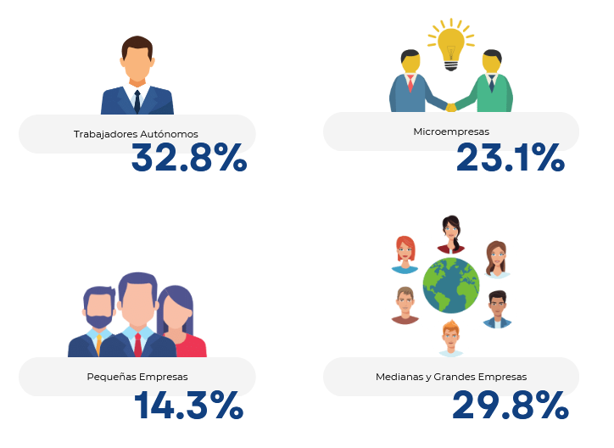
A su vez, el informe permite conocer la proporción del empleo de acuerdo cada uno de estos agentes económicos, a nivel mundial, los cuales pueden observarse en la ilustración siguiente:
Figura 3. Proporción de Empleo, de acuerdo a empleados autónomos y pymes
Fuente: (Organización Internacional del Trabajo, 2019)

Las cifras varían de acuerdo a la región, no obstante, es innegable el papel que las pymes desempeñan potenciando la actividad económica a través del aumento de la oferta de servicios ofrecidos, el incremento del ingreso de las familias por medio de la creación de empleo y, consecuentemente, el alza en la demanda de productos y servicios, tanto en los países en vías de desarrollo como en países desarrollados, además constituyen el 90% del total de empresas a nivel mundial (Organización de las Naciones Unidas, n.d.).
En consonancia con lo anterior, según datos del (Banco Mundial, n.d.) se estima que las pymes aportan el 40% del PIB en las economías en crecimiento, considerándose tan solo las pymes legalmente constituidas, por tanto, dicho porcentaje aumenta al incluirse pequeños emprendimientos que no se encuentran formalizados.
Por otra parte, el (Pacto Mundial de las Naciones Unidas, 2022) en su informe “Estrategia de la Participación de las PYMES 2021-2023” destaca que este sector empresarial interviene, aunque en menor medida, en la dinámica de las cadenas de valor tanto a nivel internacional como a nivel regional, asimismo, menciona la inclusión de las mismas en los Objetivos de Desarrollo Sostenible de la Agenda 2030 de las Naciones Unidas, específicamente en el ODS 8 – Trabajo decente y crecimiento económico, cuyo núcleo se centra en el progreso de las comunidades por medio de la reducción del desempleo juvenil, fortalecimiento de los derechos laborales y promoción de la seguridad laboral; y el ODS 9 – Industria, innovación e infraestructura, que está orientado a acelerar el desarrollo de los sectores manufactureros en los países menos desarrollados y aumentar la investigación e innovación científica.

2.1.1.5 Las PYMES en Norteamérica
De acuerdo a cifras actualizadas al mes de septiembre de 2023 por (Statista, 2023) Walmart, Amazon y Apple, se encuentran dentro del top 10 de las 100 principales empresas en el mundo conforme al volumen de sus ingresos entre los años 2021 y 2022. Estas empresas cuya creación se originó en Estados Unidos de América, son ampliamente conocidas y gozan de prestigio internacional. No obstante, las grandes empresas no son la mayoría en el país, de acuerdo a la revista especializada (Forbes, 2022) las pequeñas empresas constituidas en Norteamérica alcanzan el 99.9% del total, y suman la cantidad de 33.2 millones. Asimismo, es oportuno destacar que la mayoría de ellas se caracteriza por ser empleados autónomos, es decir, que en la empresa opera únicamente el socio, sin incluir empleados remunerados.
A diferencia de los parámetros que ha definido la Unión Europea para clasificar una organización como pyme, en Norteamérica todas aquellas empresas cuya nómina de empleados no supere la cantidad 500 trabajadores es considerada como tal, de acuerdo a la Administración de Estados Unidos para la Pequeña Empresa, SBA, por sus siglas en inglés (Oficina de Asuntos Públicos Mundiales del Departamento de Estado de los Estados Unidos, 2020).
A continuación, se muestran los principales sectores en que se destacan las pymes dentro de la economía estadounidense:

Figura 4. Distribución Sectorial de las Pymes en Norteamérica - Año 2023
Fuente: (Tormo, 2023)
Las áreas anteriores representan el 69% de la participación de las pymes norteamericanas, destacándose principalmente los negocios dedicados a la venta al detalle o minorista, como tiendas de conveniencia, supermercados, farmacias, tiendas departamentales, entre otras, que se posicionan como el sector con mayor intervención en el mercado.
La actividad económica derivada de la interacción del sector en el mercado estadounidense aporta aproximadamente el 44% del PIB del país (Camacho & Vanegas, 2020), indicador relativo a la producción de bienes y servicios, que en el año 2022 se sitúo en un estimado de 25.500 billones de dólares (Statista, 2023).

2.1.1.6 Las PYMES en Latinoamérica
Al igual que en otras regiones del mundo, las pymes en el contexto latinoamericano representan un sector crucial en la economía y la tendencia respecto a la proporción de las mismas con respecto a la totalidad del sector privado se mantiene de forma muy similar.
De acuerdo al (Banco de Desarrollo de América Latina y el Caribe, 2019), las pymes en la región representan alrededor del 99% de las empresas. No obstante, se enfrentan a retos y dificultades (burocráticas, económicas, políticas, entre otras) que generan una mayor porción de pymes que se desempeñan de manera informal. Por ejemplo, en Brasil se estima que el sector está conformado por un aproximado de 30% de pymes formales, frente a un 70% cuya actividad se desarrolla en informalidad (González-Díaz & Becerra-Pérez, 2021).
A su vez, las pequeñas y medianas empresas en Latinoamérica participan en menor medida en las exportaciones, en contraste con las pymes europeas exportadoras, cuya intervención es cuatro veces mayor (CEPAL, n.d.)
Una investigación llevada a cabo por la empresa GIA Consultores basándose en criterios de clasificación de empresas establecidos por el Banco Mundial a fin de estandarizar a las micro, pequeñas y medianas empresas recolectó información de 17 países tratando de definir un total estimado para el sector. A continuación, se muestra la tabla resultante de la estimación de mipymes en el año 2021:
Tabla 2. Estimación de MIPYMES latinoamericanas en el año 2021, según su tamaño
País | Micro | Pequeña | Mediana | Total
Argentina | 514,976 | 72,702 | 15,146 | 602,824
Bolivia | 305,250 | 16,500 | 8,250 | 330,000
Chile | 758,376 | 203,312 | 28,844 | 990,532
Colombia | 1,497,373 | 87,132 | 20,976 | 1,605,481
Costa Rica | 367,911 | 14,873 | 7,436 | 390,220
Ecuador | 802,696 | 63,814 | 13,693 | 880,203
El Salvador | 193,084 | 11,661 | 5,830 | 210,575
Guatemala | 435,043 | 29,931 | 14,965 | 479,939
Honduras | 20,289 | 84,685 | 42,343 | 147,317
México | 4,057,719 | 94,513 | 18,523 | 4,170,755
Nicaragua | 183,406 | 7,492 | 3,746 | 194,644
Panamá | 43,695 | 5,656 | 2,828 | 52,179
Paraguay | 193,478 | 10,458 | 13,314 | 217,250
Perú | 2,283,105 | 81,777 | 2,853 | 2,367,735
Rep. Dominicana | 65,324 | 12,638 | 6,319 | 84,281
Uruguay | 129,188 | 18,544 | 4,178 | 151,910
Venezuela | 13,413 | 725 | 363 | 14,501
Total | 11,864,326 | 816,413 | 209,607 | 12,890,346
Fuente: (Ibarra, Vullinghs, & Burgos, 2021)
Con lo anterior puede apreciarse que las microempresas de la región, es decir, aquellos emprendimientos que contratan menos de diez empleados, representan el 92% del total. En cuanto a las pequeñas empresas (10-50 trabajadores) suman el 6%, y con apenas el 2%, se sitúan las medianas empresas, cuya fuerza laboral no puede superar la cantidad de 300 empleados.

2.1.1.7 Empresas Familiares
Las empresas familiares son aquellas fundadas o gestionadas, como su nombre lo indica, por familias o grupos familiares con parentesco entre sí. Sus miembros pueden participar como propietarios, accionistas, directivos, gerentes o empleados que buscan ejercer influencia y control sobre la organización y cuyo deseo a largo plazo, además de generar riqueza e incrementar el capital familiar, es trascender en el tiempo y pasar a la siguiente generación. Para lograr sus objetivos, estas empresas deben saber alinear los intereses familiares con los empresariales, y para lograr un crecimiento sostenible y una sucesión exitosa, deben apoyarse en una buena planeación, un bien llevado gobierno corporativo y la participación activa de los miembros llamados a ser los próximos capitanes (Aponte, 2019).
Por otra parte, (Muñoz Muñoz, 2020) aborda los conceptos y las variables más estudiadas en el contexto de las empresas familiares, siendo algunas de ellas:
- Características de predecesor y sucesor: la generación actual y la siguiente
- Conflictos: organización y capacidad gerencial de la generación actual y la siguiente
- Plan de sucesión: procurar la continuidad del negocio en la siguiente generación
- Amenazas: globalización, factores desestabilizantes
- Oportunidades: internacionalización, transformación digital
- Factores de éxito: unidad y compromiso familiar, planeación, gestión, gobierno
Entre las empresas familiares más grandes del mundo, podemos encontrar nombres como Walmart, Volkswagen, Ford, BMW, Cargill, Dell, LG, Louis Vuitton. Por su parte, en Latinoamérica, las empresas familiares pueden representar entre el 70 y el 90% de las compañías existentes y aportar en promedio el 65% del Producto Interno Bruto (Rueda & Rueda, 2019).
Según estos autores, de las empresas familiares, se pueden enumerar, entre otras, las siguientes fortalezas:
- Mayor confianza y unidad de criterios
- Mayor compromiso con la organización
- Procesos más flexibles
- Adaptación más rápida a los cambios
- Estabilidad y permanencia de cargos
- Valores familiares
- Mayores niveles de responsabilidad social

2.1.1.8 La industria restaurantera
De acuerdo con el sitio (Revfine, s.f.), la industria restaurantera “es la parte de la industria de los servicios que se enfoca en brindar servicios de alimentos en restaurantes, bares, cafés y entornos similares.”
La industria restaurantera y la industria de servicios de alimentos se diferencian, principalmente, en que la busca ofrecer a sus clientes una “experiencia de comer en el lugar”, mientras que la segunda puede ser más amplia y abarcar conceptos como el catering, la comida a domicilio, cocinas fantasma y minoristas.
De acuerdo con el sitio, los restaurantes pueden dividirse en:
- Restaurante de alta cocina: servicio de alto nivel, chefs de renombres, ingredientes de gama alta, formalidad, experiencia, presentación.
- Restaurante informal: entornos sobrios, menos formales, asequibles.
- Restaurante informal contemporáneo: experiencia visual del lugar y la comida, orientada a los jóvenes y redes sociales
- Restaurante informal rápido: comida rápida, velocidad de servicio, toma de órdenes en mostrador y no a través de meseros
- Restaurante estilo familiar: porciones grupales, ambiente mayormente casual, centrado en grupos y familias
- Restaurante de comida rápida: velocidad, comodidad, precio y experiencia. Incluye también servicio a domicilio, pedidos para llevar y autoservicio.
- Cafetería: alimentos sencillos, comidas caseras, bocadillos, panadería y repostería.
- Restaurante Bufé: variedad de opciones, los clientes se sirven solos, concepto “todo lo que puedas comer” independientemente del pago, que normalmente es asequible
- Camiones de comida y puestos de comida: limitados en espacio y opciones, centrados en pocos productos. Ejemplos: hot dogs, pizza, hamburguesas.
- Restaurante emergente: temporales, relacionados a eventos específicos.
- Restaurante fantasma: servicio de comida para llevar o a domicilio que puede operar en una cocina propia o en la de otro restaurante establecido. Este concepto surgió del confinamiento producto de la pandemia COVID-19 y la creciente demanda de alimentos preparados a domicilio.
La transformación digital ha venido a revolucionar la industria de los restaurantes y los servicios de alimentos, ya que ha abierto canales alternativos que le permiten a estos negocios atender, preparar y distribuir pedidos con el uso de las tecnologías de información y comunicación, en donde compañías como Uber Eats, Hugo, Pedidos Ya, Globo, entre otros, se han establecido como los intermediarios digitales y logísticos de esta nueva realidad.

2.1.2 Análisis del Micro Entorno

2.1.2.1 La pequeña y mediana empresa en Honduras
De acuerdo al boletín laboral elaborado por el Consejo Hondureño de la Empresa Privada. (COHEP, 2022), se estima que durante el año 2021 en Honduras alrededor del 70% de la fuerza laboral que se desempeñó en el sector de la empresa privada, corresponde a la micro, pequeña o mediana empresa. Por otra parte, en su informe Importancia del Sector Privado Hondureño, la organización destaca que existen 345,437 mipymes formales en el país (COHEP, 2023).
Lo anterior significa que en los últimos años el sector ha presentado un acentuado incremento, si comparamos dicha cifra con la estimación de 147,317 mipymes en el país, que fue expuesta en el informe Panorama Digital de las Micro, Pequeñas y Medianas Empresas (MiPymes) de América Latina 2021, realizado por la GIA Consultores (Ibarra, Vullinghs, & Burgos, 2021).
En Honduras, la micro, pequeña y mediana empresa se dedica en su mayoría a actividades terciarias, caracterizándose en aspectos como la innovación y la adaptabilidad, no obstante, presentan oportunidades de mejora en cuanto a su capacidad productiva y la capacidad de gestión empresarial.
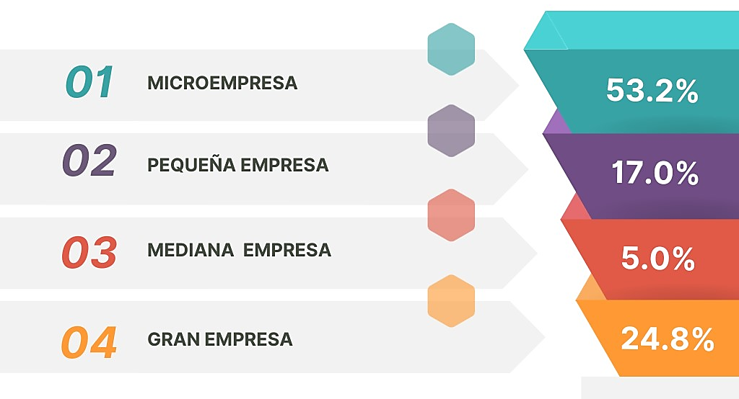
Con respecto al empleo, las cifras indican que, en su mayoría, las microempresas ostentan el mayor porcentaje de ocupación laboral, contribuyendo de esta manera a la reducción de la pobreza.
Figura 5. Proporción de Empleo por Tamaño de Empresa en Honduras
Fuente: (COHEP, 2022)
Dada la relevancia que poseen las mipymes para el presente estudio resulta necesario puntualizar la clasificación existente relativa al tamaño de las empresas en el país, misma que se muestra a continuación:
Tabla 3. Clasificación de las Empresas en Honduras, según su tamaño
Tipo de Empresa | Cantidad de Empleados Remunerados
Microempresa | 1-10
Pequeña Empresa | 11-50
Mediana Empresa | 51-150
Gran Empresa | 151 en adelante
Fuente: (Ley para el Fomento y Desarrollo de la Competitividad de la Micro, Pequeña y Mediana Empresa, 2008).

2.1.2.2. INDUSTRIA DE RESTAURANTES EN HONDURAS
En Honduras se pueden encontrar una variada gama de opciones en servicios de alimentos y bebidas, como ser:
- Franquicias internacionales, entre las cuales podemos nombrar:
  - Grupo Intur: Burger King, Popeyes, Pollo Campero, Church’s Chicken, Chilli’s, Little Caesar’s, Dunkin Donuts y Baskin Robins.
  - Grupo Comidas: Kentucky Fried Chicken, Pizza Hut y Denny’s.
  - Corporación Lady Lee: Wendy’s, Papa John’s.
  - Mc Donald’s.
- Restaurantes de alta cocina, entre los cuales, según (Forbes Centroamérica, 2022) podemos identificar algunos ejemplos:
  - Factory Steak & Lobster.
  - La Cumbre.
  - Olivo y Vino.
  - The Fish Bistro.
- Restaurantes locales
  - Grandes: con alcance nacional y múltiples puntos de venta.
  - Medianos: con alcance local, en una determinada ciudad o región y dos o más puntos de ventas. Restaurante Tapachula, objeto de esta investigación, es parte de este grupo.
  - Pequeños: formales o informales, de una solo ubicación.

CONCEPTUALIZACIÓN

2.2.1 Rotación de Personal
Es el proceso por el cual una compañía reemplaza a uno o varios empleados. Movimientos de entrada y salida de trabajadores que no se deben a procesos de salida naturales como la jubilación o el fallecimiento (Economipedia, 2020).
Según el sitio (MSV Noticias, 2022), la rotación de personal puede suponer un verdadero dolor de cabeza en la industria de los alimentos y bebidas, pudiendo alcanzar anualmente tasas entre el 80% y el 130%.

2.2.2 Costo de Ventas
Es el valor directo que supone haber fabricado un producto o servicio comercializado en un período determinado (Economipedia, 2020).
Para las empresas, es determinante poder mantener un control sobre su costo de ventas, ya que, al ser comparado con los ingresos, permite a las organizaciones conocer su margen de contribución para hacer frente a compromisos frente a sus empleados, acreedores, gobierno y socios.

2.2.3 Crecimiento Empresarial
Es el progreso que experimenta una compañía en ámbitos de rentabilidad, desarrollo de productos, número de clientes y posicionamiento de marca (Economipedia, 2020).
Las compañías pueden utilizar diversos mecanismos para crecer:
- Abrir nuevas locaciones
- Penetrar en nuevos mercados
- Diversificar su oferta de productos
- Integrarse verticalmente en su cadena de valor
- Integrarse horizontalmente al absorber o fusionar competidores
- Exportar
- Internacionalizar
- Franquiciar

2.2.4 Estrategia Empresarial
Consiste en la dirección establecida por los administradores más los movimientos competitivos y enfoques de negocio que emplean para competir con éxito, mejorar el desempeño de la organización y hacer crecer el negocio (Thompson, Strickland, & Janes, 2018).
Las organizaciones pueden establecer:
- Estrategias Competitivas: que les permitan crear y mantener ventajas sobre sus competidores, por ejemplo:
  - Liderazgo en costos
  - Diferenciación
  - Segmentos o nichos
  - Identificar océanos azules
- Estrategias Corporativas: orientadas a gestionar el crecimiento del negocio
  - Integración vertical
  - Integración horizontal
  - Fusiones y adquisiciones
  - Penetración de mercado
  - Diversificación de productos
  - Diversificación de mercados y portafolios de inversión

2.2.5 Innovación Empresarial
Es el potencial que tienen las organizaciones para desarrollar capacidades que les permitan crear o mejorar productos, servicios, procesos y modelos de negocio, de manera diferenciada y con valor superior para el cliente y la empresa (Rengifo & Quintero Sepúlveda, 2022).
La innovación es uno de los retos para las pequeñas y medianas empresas en América Latina, ya que al no asignar presupuestos suficientes (por falta de conocimiento, cultura social o acceso al financiamiento) para actividades de investigación y desarrollo, la creación de nuevos productos que puedan ser patentados, licenciados y exportados, es limitada y esto a su vez, limita la industrialización de los países, factor que podría permitirles generar ventajas competitivas que a su vez permitan materializar un entorno más propicio para los emprendimientos.

2.2.6 Transformación Digital
Es el proceso de cambio de una organización o la sociedad habilitado por innovaciones y desarrollos de las tecnologías de información y comunicaciones. Incluye la habilidad de adoptar tecnologías rápidamente e incidir en elementos sociales y técnicos de los modelos de negocio, procesos, productos y estructura organizacional (Bockshecker, Hackstein, & Baumol, 2018).
La transformación digital permite automatizar procesos de negocios como la atención al cliente, la gestión de pedidos, planeación de producción, manejo de inventarios, contabilización, presupuestos, pronosticación, entre muchos otros, lo cual ha venido a facilitar los procesos de las empresas que la han reconocido como una oportunidad y la están adoptando como parte integral de su estrategia.

2.2.7 Insumo
El insumo es toda aquella cosa susceptible de dar servicio y satisfacer necesidades del ser humano, es decir, nos referimos a todas las materias primas que son utilizadas para producir nuevos elementos (Economipedia, 2020).

2.2.8 Producción
Es una actividad estratégica de la empresa que se establece para lograr la máxima ventaja competitiva posible a través del sistema productivo, y siempre debe concordar con la estrategia empresarial general (Quijada, 2019).

2.2.9 Atención al Cliente
Relación de actividades que desarrollan diversas organizaciones a través de identificar las necesidades básicas de sus clientes utilizando diferentes estrategias de marketing de modo que puedan cubrir esas expectativas que cada cliente pueda tener y que, indudablemente, se van a relacionar con la satisfacción para conseguir, como fin último, la fidelización y repetición de la compra (López, 2020).

2.2.10 Distribución de productos
Hace referencia a todas las instancias, acciones y procesos que se deben suplir, desde la elaboración de un producto o concepción de un servicio hasta que llega (o se presta) a los clientes, teniendo como eje central la satisfacción de las necesidades de estos (Hernández, 2021).
En 2023, la distribución de productos está bastante ligada a la transformación digital y las herramientas que permiten automatizar esta función.

TEORÍAS DE SUSTENTO

BASES TEÓRICAS

2.3.1.1 Clima Laboral
El recurso humano en las organizaciones representa un elemento fundamental y esencial para el logro de los objetivos de la misma, en este sentido, propiciar una cultura armoniosa incide directamente en el efectivo funcionamiento de la empresa. (García Rubiano, Vesga Rodríguez, & Gómez Rada, 2020) en su libro Clima Organizacional: Teoría y Práctica, abordan la conceptualización desde diversas perspectivas, logrando definir el clima laboral como el conjunto de elementos o atributos particulares que componen el ambiente en la empresa, que rigen el entorno de trabajo, así como la percepción que experimentan los individuos en la interacción en dicho contexto, y que tiene repercusión en su comportamiento.
El clima organizacional contempla las dimensiones siguientes:
CLIMA ORGANIZACIONAL
Figura 6. Ejes Dimensionales del Clima Organizacional
Fuente: (ESAN Graduate School of Business, 2015)

Los autores continúan definiendo cada una de las dimensiones anteriores, así:
- Estructura, que contempla el marco normativo, procesos y organización jerárquica de la empresa.
- Responsabilidad, referente a la asignación y conocimiento pleno de las actividades por parte de los colaboradores.
- Recompensa, se refiere a la contraparte económica, así como a los incentivos resultantes del trabajo brindado por parte de los empleados.
- Desafío, directamente relacionado al compromiso al asumir riesgos con el propósito de alcanzar los objetivos establecidos.
- Relaciones, las organizaciones están conformadas por personas de diferentes pensamientos y comportamientos, no obstante, las interacciones en el entorno de trabajo deben tener como base el respeto, compañerismo, apoyo entre las partes.
- Cooperación, es decir, el trabajo en equipo, necesario para el oportuno funcionamiento de la empresa.
- Estándares, que los indicadores claves de desempeño sean coherentes con los resultados que se espera del colaborador y los recursos que se le han habilitado para ello, y que sean con base en una carga justa y razonable de trabajo.
- Conflictos, en toda organización debe existir un mecanismo para afrontar situaciones problemáticas, a fin de resolver de manera adecuado los conflictos que puedan presentarse.
- Identidad, relativo a la creación del vínculo colaborador-empresa.

SU IMPORTANCIA EN LAS ORGANIZACIONES
La gestión del recurso humano en las empresas constituye uno de los elementos más complejos y a la vez más relevantes para el logro de las metas establecidas, por lo tanto, dirigir esfuerzos que contribuyan a un entorno saludable es un aspecto que capta la atención de pequeñas y grandes empresas, especialmente en la actualidad, en la era de la tecnología y del acceso a la información, en la cual cada vez son más conocidas aquellas empresas que se destacan por establecer una cultura organizacional más cercana, inclusiva e integradora, y por tanto, más competitiva frente a los intereses de los individuos.
(Romero, 2022) destaca que los beneficios resultantes del buen clima organizacional son el aumento de la rentabilidad, adaptabilidad, competitividad, trabajo en equipo, reducción de ausencias laborales, reducción de la rotación del personal de la empresa, optimización de las actividades, así como la percepción positiva de la organización por parte del recurso humano. Por supuesto, esto se traduce en equipos motivados, más productivos y satisfechos de su aporte para la organización.
Un mal clima organizacional puede verse reflejado en la frecuencia y escala de los conflictos, bajo rendimiento del personal, desmotivación, rechazo, sentimientos negativos, e incluso, puede incidir en la aparición de ansiedad y depresión en los trabajadores, generando un ambiente hostil que reduce los beneficios no solo de la empresa, sino que también de los colaboradores.
(Vargas, 2017) puntualiza tres herramientas que permiten recopilar información necesaria para medir y generar un diagnóstico del clima laboral en las empresas, los cuales son: observación in situ por profesionales del recurso humano; entrevista personal, que requiere de una preparación previa, y encuesta de clima laboral, que permite captar datos de grupos seleccionados como muestra representativa de la población objeto de estudio.

INVESTIGACIÓN DE MERCADOS
La investigación de mercados es la actividad que desempeñan las organizaciones, normalmente coordinada desde las áreas comercial o de marketing, para recabar, a través de fuentes internas o externas, primarias o secundarias, información sobre, como su nombre lo indica, mercados, consumidores, competidores, nichos, entre otros, con el fin de analizar estos datos y entregar a los tomadores de decisiones información actualizada, relevante y rigurosa (Hernando, de Bedoya, & Sanz, 2020).
La investigación de mercados es importante y beneficiosa porque permite a la compañía identificar oportunidades (nichos de mercado desatendidos por la competencia, canales de distribución y comunicación con potencial masivo, productos que los consumidores desean y no están recibiendo en las condiciones más satisfactorias), y amenazas (nuevos competidores con productos de mayor calidad, menor precio, cambios en los hábitos de los consumidores que pueden volver obsoletos los propios productos), con lo cual puede anticiparse a ellas, aprovechar las primeras, mitigar las segundas. La investigación de mercados puede evitarle errores costosos a la administración frente a decisiones estratégicas que, en ausencia de esta importante actividad, se tomarían más de forma intuitiva que en datos concretos.
(Malacalza, Momo, & Coviella, 2023) plantean 2 enfoques para abordar la investigación de mercados:
- Enfoque para identificar un problema: sirve para visualizar situaciones de mercadeo que no son evidentes pero que pueden presentarse y representar una amenaza u oportunidad en el futuro.
- Enfoque para solucionar un problema: la información derivada de este enfoque, sirve para resolver situaciones específicas de mercadeo en el presente.
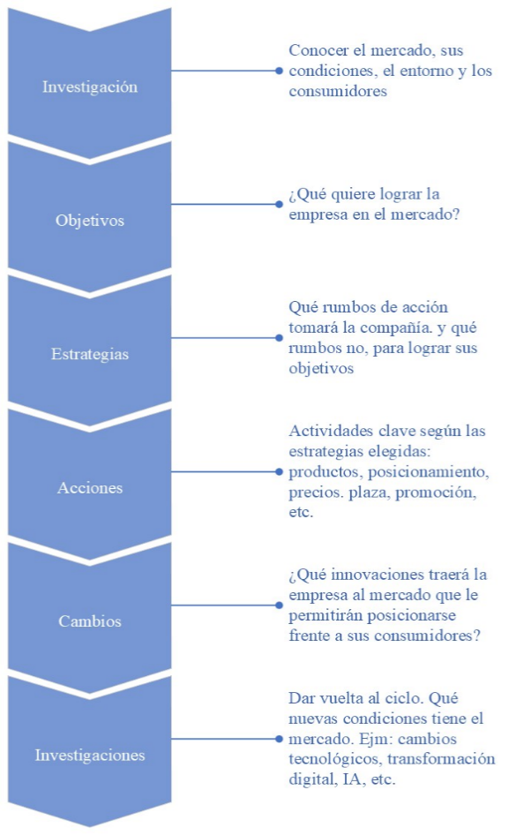
Por otra parte, los autores presentan el ciclo de la investigación de mercados, mismo que debe ir alineado con la estrategia general de la organización:
Figura 7. Ciclo de Investigación de Mercados
Fuente: (Malacalza, Momo, & Coviella, 2023)
(Kotler & Armstrong, 2013) en su libro “Fundamentos del Marketing”, abordan el desarrollo de información en el marketing y afirman que los profesionales de la mercadotecnia pueden obtener la información que necesitan desde sus propios datos internos, la inteligencia competitiva de marketing y la investigación de mercados.
Las compañías pueden escarbar en los datos recopilados de sus consumidores, como ser: hábitos de consumo, preferencias de compra, interacción en redes, visitas al sitio web, transacciones específicas de venta, llamadas a su centro de servicio al cliente, entre otros, y con esto adaptar productos, servicios, descuentos, promociones y otras actividades que ayuden a aprovechar y potenciar esta información.
Por otra parte, la inteligencia competitiva del marketing recopila y analiza la información disponible de forma pública sobre consumidores, competidores y cambios en el mercado. Con técnicas como la observación, cuestionarios, estudio de productos de la competencia y búsqueda de internet, se puede proporcionar valiosa información sobre tendencias del mercado, amenazas y oportunidades.
Finalmente, la investigación de mercados viene a ser un proyecto más formal y sistemático que diseña, recopila, analiza e informa con datos relevantes sobre situaciones específicas del marketing, llevando a cabo el siguiente proceso:
Paso No. 1: Definición del problema y de los objetivos de la investigación
Definir el problema es el primer paso para comprender la información que la compañía desea recopilar y analizar. Una vez definido, la empresa puede aplicar investigaciones exploratorias para definir situaciones de mercado, descriptivas para describir y profundizar en problemas existentes de mercado, y causales para entender relaciones y probar hipótesis de mercado
Paso No. 2: Desarrollo del plan de la investigación para recopilar información
El plan de investigación define de qué forma se recabará la información para resolver el problema de mercado identificado y cumplir el objetivo de investigación, a través de:
- Fuentes secundarias: bases de datos comerciales, generales, gubernamentales que pueden estar disponibles de forma gratuita o con costo.
- Fuentes primarias: actividades llevadas a cabo por la compañía con el uso de técnicas como la observación, encuestas, teleencuestas, grupos focales, correos, etc.
Paso No. 3: Implementación del plan de la investigación: recopilación y análisis de datos
Es la puesta en marcha de las actividades definidas en el paso número 2.
Paso No. 4: Interpretación e informe de hallazgos
El investigador presenta los datos y hallazgos relevantes del estudio a la gerencia, que es la encargada de aplicar criterios, conforme a su conocimiento de negocio y a la nueva información, de tomar las decisiones necesarias.

2.3.1.3 PLANEACIÓN ESTRATÉGICA
La Planeación Estratégica debe entenderse como parte de una forma de administrar las organizaciones: la Dirección Estratégica, concepto que engloba las decisiones y acciones impulsadas por la alta gerencia que ayuda a determinar el rendimiento el rendimiento dentro de las organizaciones, que incluye analizar los ambientes interno y externo en que se desenvuelve la compañía, la formulación de estrategias (que es donde actúa la Planeación Estratégica), la implementación de dichas estrategias, así como su evaluación y control (Wheelen & Hunger,, 2007).
Por su parte, (Thompson, y otros, 2018) definen la Estrategia como “la dirección establecida por los administradores más los movimientos competitivos y enfoques de negocios que emplean para competir con éxito, mejorar el desempeño de la organización y hacer crecer el negocio” y abordan la “ventaja competitiva sostenible” como el centro y fin de toda estrategia de negocios, definiéndola como “la capacidad que tienen las organizaciones en un periodo sostenido de tiempo para satisfacer las necesidades de los consumidores más eficaz o eficientemente que sus competidores”.
Los autores plantean que la organización debe hacerse tres preguntas fundamentales:
- ¿Cuál es nuestra situación actual?
Para responder esta pregunta, los líderes deben ver hacia afuera de la organización, hacia el mundo, la región, la industria y el mercado en que compite, pero también deben evaluar el interior de la compañía, su desempeño financiero, su posición de mercado, recursos, capacidades, talentos.
- ¿A dónde queremos ir desde aquí?
Aquí es donde los administradores responden hacia donde se quiere o se debe dirigir el rumbo de la compañía, a fin de aprovechar las oportunidades que ofrece el escenario competitivo actual a través del mejor uso de sus fortalezas
- ¿Cómo vamos a llegar allí?
Esta es la pregunta que les permite a los directores formular las estrategias, definir los caminos por los cuales la organización va a transitar y los caminos por los que no lo hará. Esta es la esencia de la administración estratégica y le da origen a la planeación estratégica.
La planeación estratégica es importante porque ayuda a los líderes a identificar hacia dónde quieren llevar sus organizaciones, les permite establecer una visión en el largo plazo que han de alcanzar a través de cumplir una misión, un propósito específico desgranado por objetivos que, al ser cumplidos, permiten que la empresa alcance esa situación deseada. La planeación estratégica mira el presente para prospectar el futuro y poder influir de forma positiva sobre él, actúa sobre una base de metas, estrategias, planes y políticas y se convierte en parte de la cultura de las compañías que saben utilizarla y aprovecharla (Jaramillo & Delgado, 2019).
La ausencia de un plan estratégico puede ser fatal para las empresas, en especial para las pequeñas y medianas, que pueden verse enfrentadas a dificultades financieras, logísticas y de mercado por falta de un proceso que les permita establecer una correcta guía para operar y asignar sus recursos pero que, previo a ello, les permita saber dónde compiten, contra quién compiten, en qué circunstancias compiten, a dónde quieren llegar, de qué forma quieren hacerlo, todos estos factores de una correcta administración estratégica.
Con el aporte y la integración de herramientas desarrolladas por una gran cantidad de autores referentes como V.K. Narayanan y Liam Fahey (Análisis PESTEL), Albert Humprey (Análisis FODA), Michael Porter (Conceptualizador de Estrategia, Ventaja Competitiva, Cadena de Valor), o Kaplan y Norton (Balance Score Card o Cuadro de Mando Integral), entre otros, el plan estratégico transcurre construye siguiendo el proceso a continuación:
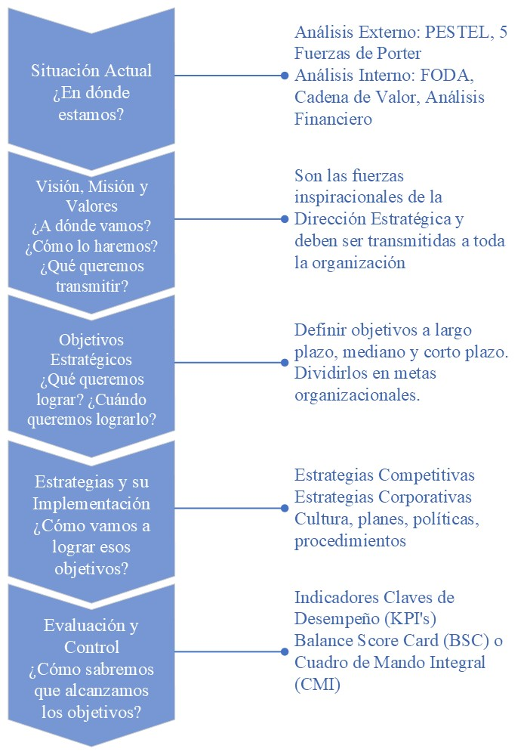
Figura 8. Proceso de Planeación Estratégica
Fuente: Elaboración propia de los autores.

METODOLOGÍAS DESARROLLADAS
Análisis de las principales razones de rotación de personal de puntos de venta de una cadena de restaurantes de la ciudad de Cali en el año 2019
(Pacheco Naranjo & Parra García, 2020) elaboraron su tesis tomando como sujeto de estudio a una cadena de restaurantes que se dedica a la venta de platillos estilo buffet, cuyos puntos de venta se encuentran establecidos en centros comerciales en diferentes ciudades de Colombia, con el propósito de identificar las diversas causas que ocasionaron la deserción de personal, específicamente, en las sucursales de la cadena en la ciudad de Cali.
Para el desarrollo de su trabajo aplicaron metodología descriptiva-exploratoria bajo un enfoque cualitativo, asimismo, la población seleccionada para el estudio fueron los 28 empleados que renunciaron, que estaban asignados en las sucursales de Cali en el año 2019 y cuya muestra fue de 26 empleados, cálculo obtenido mediante muestreo aleatorio simple.
A través de la aplicación de una encuesta a los empleados retirados y seleccionados como muestra, así como por medio de insumos recopilados en la base de datos de la organización, obtenidos en la realización de entrevista de salida, la investigación determinó como principales variables para la rotación del personal:
- El ambiente de trabajo, cuyas apreciaciones refirieron hostilidad y poca armonía. En este aspecto cerca de la mitad de los participantes expresaron como regular o mala la relación entre empleado-patrono, indicando poco apoyo por parte del jefe, y más del 50% expresó malas relaciones interpersonales entre empleados del mismo nivel, refiriendo la falta de compañerismo, solidaridad y apoyo en momentos de estrés, por lo que se percibía un entorno laboral tenso y poco saludable.
- A su vez, alrededor del 40% de los ex empleados expresaron disconformidad con la remuneración retribuida en contraprestación de sus servicios.
- La percepción relativa a las oportunidades de desarrollo se reveló de manera negativa en más de un 80%, asociando este elemento a los horarios de trabajo, que imposibilitaban las posibilidades de prepararse profesionalmente.
- La gestión del personal se encontró como deficiente en circunstancias donde no existían medidas para el control de la conducta del personal, así como desfases en las actividades rutinarias.
Tomando en consideración los resultados obtenidos, los investigadores propusieron un plan de mejoramiento, cuyos cimientos necesarios son el aseguramiento de recursos materiales y económicos al personal. La estructura del plan contiene cuatro estrategias para la retención del personal, las cuales son:
- Capacitaciones al personal, relativas al entrenamiento continuo, administración de personal y manejo del estrés.
- Renovación del ambiente laboral, a través de actividades de integración de grupos, campañas de salud, facilidades de horario para personal con interés en su desarrollo profesional, actividades de incentivo y reconocimiento de logros.
- Adecuación armoniosa de las áreas de trabajo con el fin de aumentar la confianza y comodidad de los empleados.
- Optimizar los procesos de selección, formación y desarrollo de personal.
Finalmente, con el estudio desarrollado se pudo concluir que la dinámica en el ambiente laboral carecía de aspectos esenciales como la oportuna guía y supervisión de jefes, así como ausencia de trabajo en equipo e ineficiente comunicación entre las partes, que en ocasiones condujo a malos entendidos.
Costos de Venta: “Propuesta de mejora en la gestión logística para reducir los costos operativos en un restaurante turístico Trujillo 2022”, (Cubas, 2022)
El autor estudió la problemática del restaurante peruano Trujillo, que tenía en 2021 pérdidas en el restaurante por compras de emergencia equivalentes a 107,000 lempiras, materiales e insumos deteriorados por un monto equivalente a 42.5 mil lempiras, requerimientos demorados por los proveedores equivalentes a 194,000 lempiras y faltante de inventario por un valor equivalente a 92,000 lempiras, todos valores al tipo de cambio 1 sol peruano = 6.55 lempiras hondureños.
Se desarrolló una investigación de tipo aplicada, que se concentra en resolver un problema empresarial, con enfoque cuantitativo ya que se trata de medir el problema con instrumentos que permitan efectuar un análisis numérico y el diseño de la investigación es Pre experimental – Propositiva, donde se formula una solución a un problema previamente diagnosticado y evaluado.
Se encontró que el problema por compras de emergencia se debe a la demora en la toma de requerimientos del almacén falta de stock de materiales; por otra parte, el deterioro en materiales e insumos se debe a descuidos en el orden y la limpieza del almacén; asimismo, las demoras en requerimientos son consecuencia de una ineficiente gestión de proveedores; finalmente, el faltante de inventario es producto de una inadecuada gestión y control de inventario, que a su vez se suscita por la falta de capacitación al personal de logística.
Para disminuir las pérdidas por compras de emergencia, se propuso desarrollar un sistema de planificación de requisitos de material, que permiten controlar las cantidades y los tiempos en los insumos a solicitar. Para evitar el deterioro de materiales, se propuso el modelo de las 5S: Clasificación (Seiri) de materiales, equipos y herramientas; Organización (Seiton) para facilitar la localización y reconocimiento de insumos; Limpieza (Seiso) para que los materiales estén siempre en las adecuadas condiciones; Estandarización (Seiketsu), que establece las normas para mantener en orden y limpio el almacén, definiendo responsables, tiempos, zonas y formas de hacer las cosas; por último, Seguir mejorando o disciplina (Shitsuke), donde estas prácticas se conviertan en parte de la cultura y el ADN de la organización.
Siguiendo con la resolución de problemas, se propuso un sistema de gestión de proveedores consistente en 3 pasos: identificación de proveedores potenciales, solicitud de cotizaciones y selección del proveedor que cumpla los criterios establecidos; finalmente, para disminuir o eliminar los faltantes de inventario por falta de una buena gestión logística, se propuso un plan de capacitación al área, consistente en 4 módulos: Metodología de las 5S, Gestión de Proveedores, Clasificación ABC y Gestión de Inventarios.
Se concluyó en que el trabajo de investigación ayudó a reducir las pérdidas operativas en un 65% gracias a la identificación de las causas raíz que generaban cada uno de los problemas y sus consecuencias, a la propuesta de mejora consistente en el MRP, la metodología de las 5S, la gestión de proveedores y el plan de capacitación y que, con base en una evaluación de factibilidad económica para la reducción de costos operativos a 5 años, se determinó un valor actual neto (VAN) equivalente a 255 mil lempiras, una tasa interna de retorno (TIR) de 84.6% y un período de recuperación de la inversión (PRI) de 13 meses con 19 días.

Estudio de factibilidad para la apertura de un nuevo punto de venta del restaurante de comidas rápidas “Ruffo Burger Place” en la localidad histórica y del Caribe Norte en la ciudad de Cartagena
(Castillo Vergara & Ojito Pedroza, 2017) de la Universidad de Cartagena realizaron un estudio para el restaurante Ruffo Burguer Place, en la Localidad Histórica y del Caribe Norte de la ciudad de Cartagena en Colombia, a fin de determinar la factibilidad para el establecimiento de una nueva sucursal, considerando la oportunidad generada por el incremento de la población en la zona.
La investigación fue desarrollada con una metodología de tipo exploratoria no experimental y un enfoque mixto (cuantitativo y cualitativo).
La población de Cartagena se encuentra distribuida en 205 barrios, delimitándose para la investigación la Localidad Histórica y del Caribe Norte, conformada por 84 barrios y zonas insulares, así como un estimado de 162 kilómetros cuadrados, que alberga a 388,489 habitantes (en el año del estudio) y cuya muestra resultante fue un total de 384. A su vez, el instrumento aplicado para la recolección de información primaria fue una encuesta contentiva de 18 preguntas.
Para determinar la factibilidad los autores aplicaron diversos estudios que componen el desarrollo de un proyecto, como ser: estudio de mercado, estudio técnico, estudio administrativo, estudio legal, ambiental y financiero, por medio de los cuales se definieron las bases necesarias para la apertura de una nueva sucursal. Estos permitieron precisar como locación ideal el barrio Crespo, con vista al mar y alta afluencia turística, y desde el punto de vista financiero, se generaron proyecciones por medio de indicadores financieros que indicaron valores positivos (VAN y TIR), así como un crecimiento esperado, posibilidades de inversión y el aumento del valor para los accionistas.
La investigación concluye que la apertura de una nueva sucursal en la ciudad de Cartagena podrá ser viable y sostenible, generando un aporte al desarrollo empresarial del restaurante, y cuya recuperación de la inversión está prevista alcanzarse en el año 5.

INSTRUMENTOS UTILIZADOS
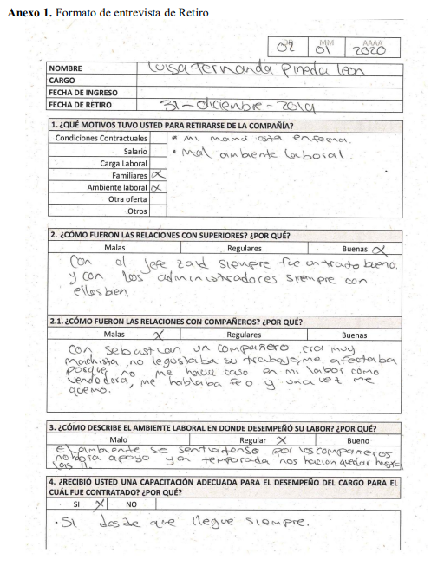
Formato de entrevista de retiro de personal
Figura 9. Formato de entrevista de retiro de personal
Fuente: (Pacheco Naranjo & Parra García, 2020)
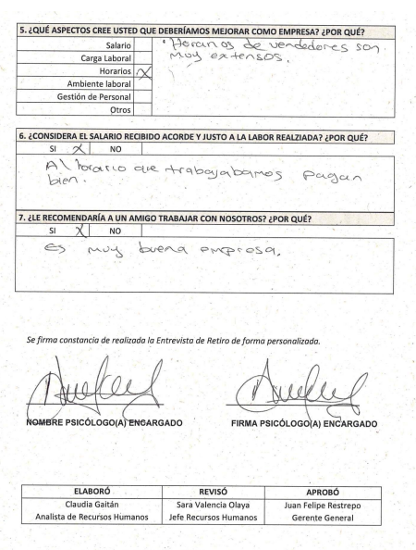
Figura 9. Continuación de formato de entrevista de retiro de personal
Fuente: (Pacheco Naranjo & Parra García, 2020)

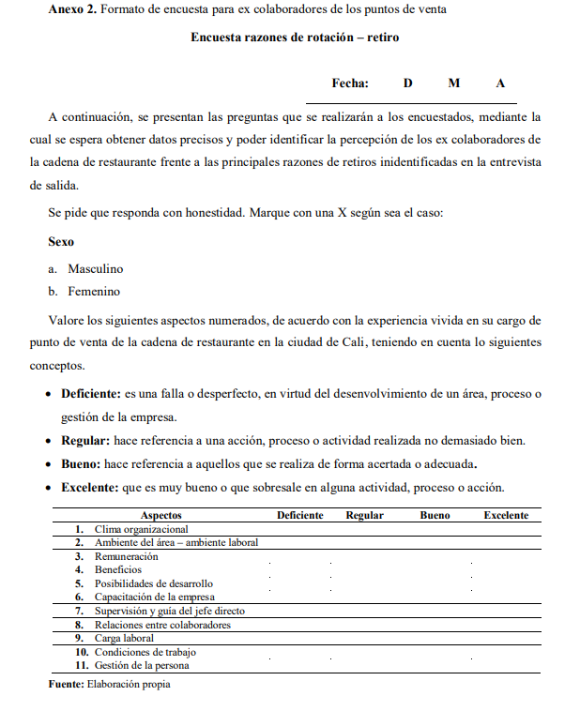
Formato de encuesta para ex colaboradores
Figura 10. Formato de encuesta para ex colaboradores
Fuente: (Pacheco Naranjo & Parra García, 2020)

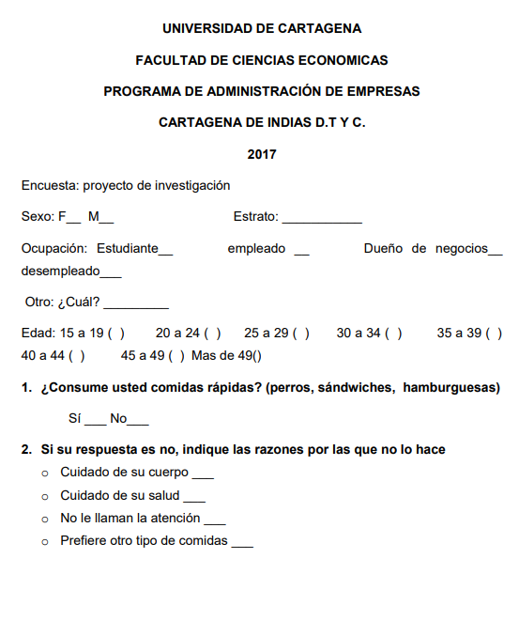
Formato de encuesta para estudio de factibilidad de nueva sucursal
Figura 11. Formato de encuesta para estudio de factibilidad de nueva sucursal
(Castillo Vergara & Ojito Pedroza, 2017)

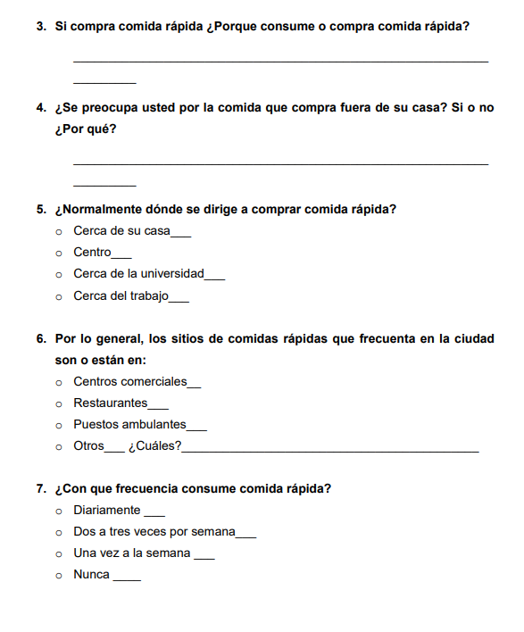
Figura 11. Continuación formato de encuesta para estudio de factibilidad de nueva sucursal
(Castillo Vergara & Ojito Pedroza, 2017)

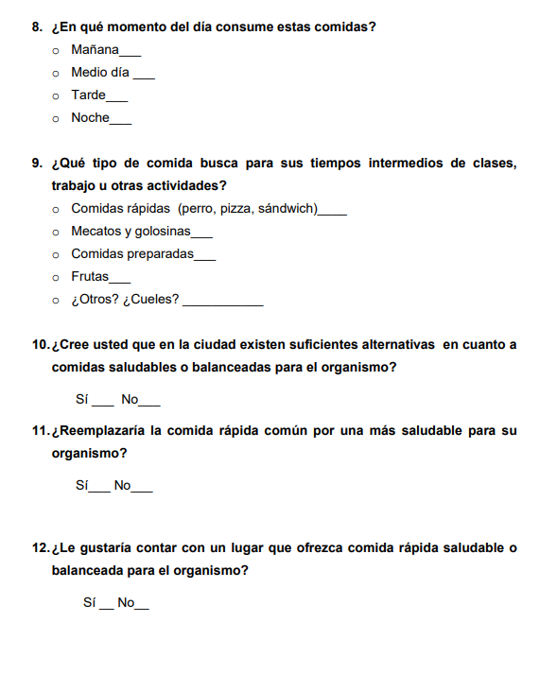
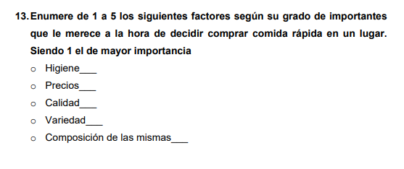
Figura 11. Continuación formato de encuesta para estudio de factibilidad de nueva sucursal
(Castillo Vergara & Ojito Pedroza, 2017)
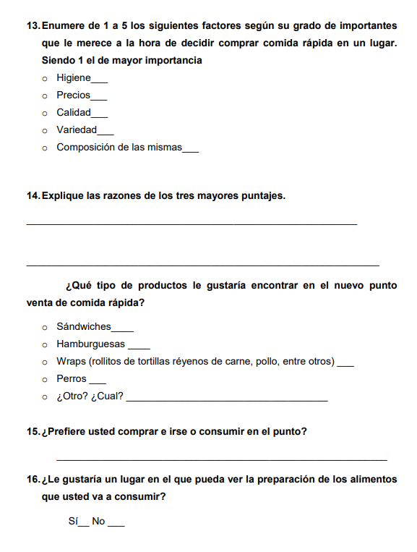
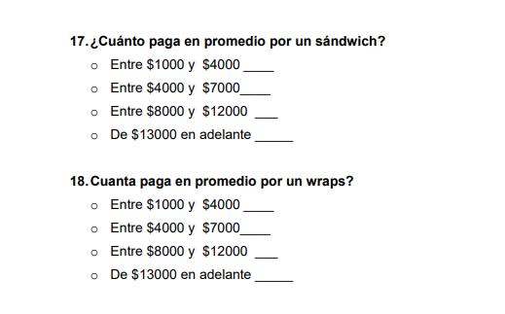
Figura 11. Continuación formato de encuesta para estudio de factibilidad de nueva sucursal
(Castillo Vergara & Ojito Pedroza, 2017)

MARCO LEGAL
Una vez que la idea de negocio ha sido definida, es decir, que se ha seleccionado la actividad y rubro en el que se propone participar, e idealmente tras la aplicación de una serie de estudios en el mercado objetivo, el siguiente paso a realizarse para concretar el emprendimiento y desarrollarlo dentro de los márgenes de la legalidad y formalidad en el país, es establecer la forma jurídica del negocio, el cual dependerá de una serie de criterios dispuestos en el marco legal correspondiente (Código de Comercio y Leyes Especiales).
Figura 12. Formas Jurídicas contempladas en el Código de Comercio de Honduras
Fuente: (Código de Comercio)

La adopción de la forma jurídica adecuada responderá a criterios como cantidad de socios, capital invertido, tamaño de la empresa, responsabilidad de los socios, entre otras.
Para iniciar las operaciones de un negocio debe cumplirse con una serie de trámites previamente, los cuales se presentan resumidos en la Guía del Inversionista 2020-2021 presentada por el (Consejo Nacional de Inversiones, 2020) de la manera siguiente:
- Escritura Pública de la Empresa
- Registro Mercantil
- Registro en la Cámara de Comercio
- Afiliación a la Cámara de Comercio (opcional)
- Registro “Mi Empresa en Línea”
- Registro Tributario Nacional (RTN)
- Solvencia Municipal para personas extranjeras
- Permiso de Operación

El restaurante Tapachula se encuentra debidamente formalizado y sus operaciones son realizadas en la ciudad de Tegucigalpa, por tanto, poseen escritura pública, Registro Mercantil, Registro Tributario Nacional (RTN) y Registro en Cámara de Comercio. Para efectuar la apertura de una nueva sucursal, específicamente en la ciudad de Comayagua, deben cumplir con una serie de pasos que se enuncian a continuación:

PREVIO AL PERMISO DE OPERACIÓN
- De acuerdo al artículo 72 del plan arbitrios de la Alcaldía de Comayagua, al realizarse la solicitud del permiso de operación respectivo, debe presentarse declaración jurada de las ventas o de ingresos estimados para el primer trimestre de la operación, necesario para determinar el importe a pagar anualmente por concepto de permiso de operación.
Tabla 4. Importe para Obtención y Renovación Anual de Permisos de Operación
Volumen de Ventas Declarado |  | Valor a Pagar Permiso de Operación
Ingresos de L. | Hasta L. | En Apertura | En Renovación
L 1.00 | L 50,000.00 | L 150.00 | L 100.00
L 50,001.00 | L 100,000.00 | L 300.00 | L 250.00
L 100,001.00 | L 200,000.00 | L 400.00 | L 300.00
L 200,001.00 | L 500,000.00 | L 750.00 | L 500.00
L 500,001.00 | L 1,000,000.00 | L 1,200.00 | L 750.00
L 1,000,001.00 | L 2,000,000.00 | L 1,500.00 | L 1,000.00
L 2,000,001.00 | L 3,000,000.00 | L 2,000.00 | L 1,500.00
L 3,000,001.00 | L 4,000,000.00 | L 3,000.00 | L 2,000.00
L 4,000,001.00 | L 5,000,000.00 | L 3,500.00 | L 2,500.00
L 5,000,001.00 | L 6,000,000.00 | L 4,000.00 | L 3,000.00
L 6,000,001.00 | L 7,000,000.00 | L 5,000.00 | L 3,500.00
L 7,000,001.00 | L 8,000,000.00 | L 6,000.00 | L 4,000.00
Fuente: (Alcaldía Municipal de Comayagua, 2023)

REQUISITOS PARA SOLICITAR Permiso de Operación - Alcaldía DE Comayagua
- Fotocopia de tarjeta de identidad o pasaporte, en caso de ser extranjero, fotocopia de carnet de residencia con categoría de inversionista.
- Fotocopia de solvencia municipal.
- Fotocopia de escritura de comerciante individual o de sociedad o de personería jurídica en caso de ser una organización sin fines de lucro.
- Fotocopia de permiso de sanidad (región sanitaria #2) o certificación sanitaria tramitada ante la Agencia de Regulación Sanitaria (ARSA).
- Constancia de la oficina de la Unidad Ambiental Municipal (UMA), dependencia perteneciente a la alcaldía.
- Fotocopia de recibo de agua potable al día.
- Fotocopia de inscripción de la cámara de comercio.
- Original y fotocopia del contrato de arrendamiento, cuando el negocio funcione en un lugar arrendado y registrarlo en el juzgado de policía más la copia del recibo de los bienes inmuebles al día del local arrendado, y si es propio, presentar la copia de la factura de pago de bienes inmuebles año actual.

Inscripción de Sucursal o Establecimiento – SERVICIO DE ADMINISTRACIÓN DE RENTAS (SAR)
De acuerdo al Manual de Trámites y Requisitos emitido por el Departamento de Asistencia al Cumplimiento del SAR, los requisitos son los siguientes:
En Oficina Virtual:
- Copia del permiso de Operaciones de la Corporación Municipal.
- Original de tarjeta de identidad o carné de residencia del Represéntate Legal.
- Comprobante de Domicilio. Original y fotocopia de uno de los siguientes documentos:
- Recibo de un Servicio Público.
- Contrato de Alquiler o Arrendamiento.
- Constancia de la Municipalidad o Recibo de Bienes Inmuebles.
- Contrato de suscripción de Servicios Privados (Internet, cable, telefonía).

Presencial en ventanilla de Asistencia al Cumplimiento:
- Declaración Jurada de Inscripciones, Inicio de Actividades y Actualización al Registro.
- Tributario Nacional SAR-410 A (Persona Jurídica o Comerciantes Individuales).
- Copia del permiso de Operaciones de la Corporación Municipal.
- Original de tarjeta de identidad o carné de residencia del Represéntate Legal.
- Si es solicitado por un tercero, acompañar original y fotocopia del poder o carta poder debidamente autenticado y fotocopia de la Tarjeta de Identidad del Apoderado Legal.
- Comprobante de Domicilio. Original y fotocopia de uno de los siguientes documentos:
- Recibo de un Servicio Público.
- Contrato de Alquiler o Arrendamiento.
- Constancia de la Municipalidad o Recibo de Bienes Inmuebles.
- Contrato de suscripción de Servicios Privados (Internet, cable, telefonía).

CAPÍTULO III. METODOLOGÍA

CONGRUENCIA METODOLÓGICA

MATRIZ METODOLÓGICA
Tabla 5. Matriz de Congruencia Metodológica
Título de la investigación | Objetivos de la Investigación |  | Variables
Título de la investigación | General | Específicos | Variables
Plan Estratégico 2024-2028 para impulsar el Crecimiento Rentable del Restaurante Tapachula de |Tegucigalpa, Honduras | Desarrollar el plan estratégico del Restaurante Tapachula para el período 2024-2028, a través de un análisis de su situación actual interna y externa que permita desarrollar estrategias que ayuden a disminuir la alta rotación de personal, contribuyan a una reducción importante en los costos que a su vez genere mayor rentabilidad y propicien el logro de sus objetivos de crecimiento de sucursales. | 1. Identificar las causas de la alta rotación de personal y las oportunidades de crecimiento de sucursales que tiene el Restaurante Tapachula. | Independiente:  Rotación de personal  Nuevo punto de venta
 |  | 2. Examinar la situación actual interna y externa del Restaurante Tapachula, así como los precedentes que permitan conocer cómo se han abordado los retos y oportunidades que hoy en día tiene la empresa. | Dependiente:  Crecimiento rentable
 |  | 3. Formular estrategias para disminuir la alta rotación de personal, reducir los costos de venta y propiciar el crecimiento de sucursales del Restaurante Tapachula, por medio de diseñar herramientas que permitan a la administración identificar las acciones y los controles necesarios para lograr sus objetivos.
 |  | 4. Diseñar un plan estratégico que sirva como hoja de ruta para la asignación de actividades, recursos y facilite la medición del alcance de los objetivos del Restaurante Tapachula.
Fuente: Elaboración propia.

ESQUEMA DE VARIABLES DE ESTUDIO
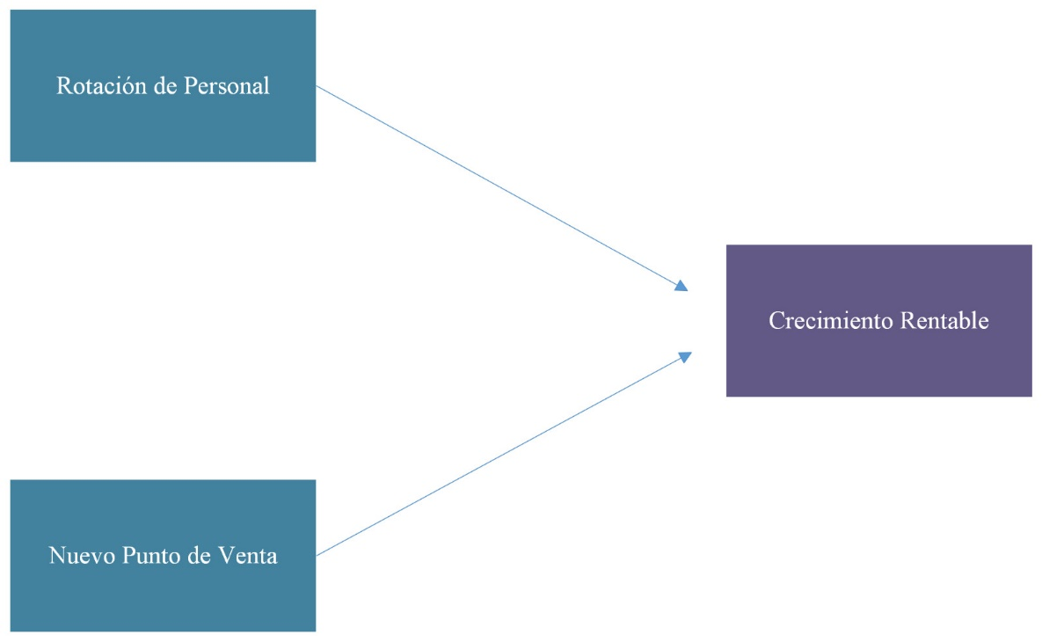
Figura 13. Diagrama de Variables
Fuente: Elaboración propia.

OPERACIONALIZACIÓN DE LAS VARIABLES
Tabla 6. Operacionalización de las Variables
Variable | Definición conceptual | Definición operacional | Dimensiones | Ítems
Rotación de personal | Es el proceso por el cual una compañía reemplaza a uno o varios empleados. Movimientos de entrada y salida de trabajadores que no se deben a procesos de salida naturales como la jubilación o el fallecimiento. | Se refiere a las renuncias o despidos de personal de las diversas áreas que conforman el restaurante (cocina, atención al cliente, logística, entre otras). | 1. Estructura | ¿Estoy claro y me siento cómodo con las funciones actuales que desempeño?  ¿Tengo claro a quién reporto directamente?
Rotación de personal |  |  | 2. Calidad | ¿Conozco a cabalidad las políticas, procesos y manuales de procedimientos que maneja la empresa?  ¿La empresa me ofrece oportunidades de capacitación continua?  ¿La empresa me brida instalaciones adecuadas, así como el equipo, las herramientas y materiales necesarios que me permitan hacer un trabajo de calidad?
Rotación de personal |  |  | 3. Responsabilidades | ¿Cumplo a cabalidad con las funciones que me han sido asignadas?  ¿Estoy consciente de las consecuencias de mis decisiones y acciones en caso de incumplir con mis responsabilidades frente a la empresa?
Rotación de personal |  |  | 4. Transversalidad | ¿Conozco la misión, visión y objetivos de la empresa?  ¿Siento que la empresa tiene una buena cultura de trabajo en equipo y que tengo buenas relaciones con mis compañeros?  ¿La empresa mantiene eficientes canales de comunicación interna y externa?  ¿Considero que las cargas de trabajo están repartidas de forma equitativa?
Rotación de personal |  |  | 5. Reconocimiento | ¿Considero que mi salario va acorde a mi capacidad y carga laboral?  ¿La empresa cuenta con un equitativo sistema de recompensas y beneficios?  ¡La empresa me ofrece un plan de carrera como reconocimiento a mi desempeño?
Rotación de personal |  |  | 6. Apoyo | ¿Considero que existe un ambiente de solidaridad y compañerismo entre los compañeros?  ¿Cuento con el apoyo de mis jefes cuando tengo que atender un asunto personal de alta importancia?
Rotación de personal |  |  | 7. Identificación | ¿Me siento a gusto y orgulloso de trabajar para esta empresa?  ¿Considero que está empresa es un excelente lugar para trabajar?  ¿Rechazaría una mejor oferta laboral?
Nuevo punto de venta |  | Establecimiento destinado para la captación de clientes en una nueva zona geográfica con propósito de expansión de la marca. | Demanda | ¿Con qué frecuencia compra comida preparada fuera de casa?  ¿Cuánto gasta en promedio (por persona) cuando compra comida mexicana?
Nuevo punto de venta |  |  | Oferta | ¿Dónde prefiere comprar comida mexicana?  ¿Por qué prefiere comprar en este lugar?
Nuevo punto de venta |  |  | Producto | Evalúe, en un orden del 1 al 5, donde 1 sería su preferido 1 y 5 el menos preferido, la oferta de platillos del Restaurante Tapachula.
Nuevo punto de venta |  |  | Plaza | ¿Dónde le gustaría que estuviera ubicada esta sucursal?
Nuevo punto de venta |  |  | Precio | ¿Cuánto estaría dispuesto a pagar por un combo personal?  ¿Cuánto estaría dispuesto a pagar por un combo para 4 personas?
Nuevo punto de venta |  |  | Promoción | ¿A través de qué medio le gustaría recibir información sobre la ubicación, productos, promociones y canales de servicio a domicilio del Restaurante Tapachula?  ¿Qué promociones le gustaría aprovechar en el Restaurante Tapachula?
Fuente: Elaboración propia.

ENFOQUE Y MÉTODOS

3.2.1 ENFOQUE
Para el desarrollo de la investigación se aplicó un enfoque mixto que permite la recolección de la información cuantitativa y cualitativa para su posterior análisis, la cual es obtenida a través de técnicas como ser encuesta y entrevista, respectivamente.
Tal como los definen (Sampieri, Fernandez Collado, & Baptista, 2023), el enfoque cuantitativo sigue un patrón predecible y estructurado que tiene como objeto la formulación y demostración de teorías a partir de la construcción de la investigación a través de plantear un problema, definir preguntas, establecer objetivos y construir un marco con el fin de identificar las variables concernientes al tema de investigación, probarlas a través de instrumentos primarios de recolección y analizarlas con métodos estadísticos para presentar un informe.
Por otra parte, el enfoque cualitativo tiene como fin investigar un problema utilizando la “recolección y el análisis de los datos para afinar las preguntas de investigación o revelar nuevas interrogantes” en el camino. La investigación cualitativa puede regresar a sus etapas previas y, a diferencia del enfoque cuantitativo, no sigue un patrón predecible, sino que puede resultar en un proceso más flexible y cíclico.

3.2.2 ALCANCE
Se definió un alcance de tipo descriptivo, ya que se pretende identificar características que permitan recopilar información necesaria para generar un diagnóstico de la situación actual relativa al clima laboral en la empresa del área de alimentos objeto de estudio, de su salud financiera a través de conocer su liquidez y rentabilidad, y de la oportunidad de mercado que puede representar establecer una nueva sucursal en una nueva zona geográfica.
De acuerdo con (Bernal Torres, 2016), los estudios descriptivos buscan perfilar, narrar, reseñar, modelar o diagnosticar a personas, grupos, cosas, situaciones o problemas a través de entender sus principales rasgos, propiedades y características. Este tipo de investigaciones, normalmente se valen de técnicas tales como: encuesta, entrevista, observación y revisión documental.

3.2.3 DISEÑO
La investigación es realizada con un diseño no experimental, ya que las variables de estudio no son objeto de manipulación, sino observables en su ambiente natural con el objeto de ser analizadas. Esto debido a que no se tiene un control sobre las variables independientes porque están sucediendo o ya sucedieron, y por ende también se están viendo sus efectos (Sampieri, Fernandez Collado, & Baptista, 2023). A su vez, es un estudio de carácter transversal debido a que se realizará en un momento dado en el Restaurante Tapachula.

DISEÑO DE LA INVESTIGACIÓN

POBLACIÓN
Para analizar las variables independientes que delimitan el problema de investigación, se han determinado las siguientes poblaciones:
Tabla 7. Población Específica
Variable Independiente | Población
Rotación de Personal | Los 21 empleados del Restaurante Tapachula repartidos en las áreas de cocina, atención al cliente y logística.
Nuevo punto de venta | 67,644 adultos entre 20 y 64 años ubicados en la zona urbana de la ciudad de Comayagua (Instituto Nacional de Estadística, 2023).
Fuente: Elaboración propia.

MUESTRA
Para analizar las variables independientes que delimitan el problema de investigación, se han extraído las siguientes muestras:

Tabla 8. Muestra
Variable Independiente | Muestra
Rotación de Personal | Los 21 empleados del Restaurante Tapachula repartidos en las áreas de cocina, atención al cliente y logística
Nuevo punto de venta | 156 adultos entre 20 y 64 años ubicados en la zona urbana de la ciudad de Comayagua.
Fuente: Elaboración propia
Se recopilaron datos estadísticos de la población económicamente activa del municipio de Comayagua, obtenidos en reportes del Instituto Nacional de Estadísticas (INE) para el año 2023.
La población adulta económicamente activa que reside en el área urbana del municipio de Comayagua es de 67,644 personas, de los cuales 28,475 son hombres y 39,169 son mujeres.
Para determinar el cálculo de la muestra se utilizó la fórmula para una población finita, cuya cantidad es conocida, medible y proyectable, tal como se presenta a continuación:
Ecuación 1. Formula general para población finita
$$n=\frac{z^{2}NPQ}{E^{2}\left(N-1\right)+z^{2}PQ}$$
Donde:
n= Número de la muestra a obtener
Z= Nivel de confianza
N= Población total
P= Probabilidad de éxito
Q= Probabilidad de fracaso
E= Nivel de error

Ecuación 2. Cálculo para población finita

$$n=\frac{\left({1.96}^{2}\right)\left(67,644\right)\left(0.50\right)\left(0.50\right)}{\begin{aligned}{\left(0.08\right)}^{2}\left(67,644-1\right)+\left(0.50\right)\left(0.50\right){\left(1.96\right)}^{2} \\ \\ n=156 personas\end{aligned}}$$
Cálculo de la muestra:
Z= 1.96
N= 67,644
P= 0.50
Q= 0.50
E= 0.08

TÉCNICAS DE MUESTREO
Para analizar las variables independientes que delimitan el problema de investigación, se han extraído las siguientes muestras:
Tabla 9. Técnicas de Muestreo
Variable Independiente | Técnica de Muestreo
Rotación de Personal | Censo aplicado a todos los sujetos de la población son analizados.
Nuevo punto de venta | Muestro Probabilístico por Conveniencia.
Fuente: Elaboración propia.

TÉCNICAS, INSTRUMENTOS Y PROCEDIMIENTOS APLICADOS

3.4.1 INTRUMENTOS
Se refiere a las herramientas utilizadas con el fin de recabar la información que será analizada para entender el comportamiento de las variables del presente estudio. En este sentido, se diseñarán cuestionarios utilizando escalas de Likert, tanto para analizar el clima laboral de las sucursales de Tapachula, como para medir el grado de interés de los productos ofrecidos por la empresa aplicados en la localidad de Comayagua.
También se aplicarán cuestionarios a socios y colaboradores con mayor duración en la compañía, quiénes desde su perspectiva con base en experiencia, explicarán las razones detrás de la rotación de personal.

3.4.2 TÉCNICAS
Para comprender la rotación de personal en el Restaurante Tapachula, se hará uso de la técnica Encuesta, cuyas dimensiones serán 7 ejes para evaluar el clima laboral en una organización, lo que permitirá conocer la percepción que tienen los empleados sobre la empresa, su liderazgo, los productos que ofrece, los valores por los cuales se rige, el crecimiento interno, la comunicación, la capacitación, las relaciones con los compañeros y jefes, entre otros.
Para analizar aspectos como el interés, la demanda potencial, la competencia, la ubicación, la frecuencia de consumo y el precio dispuesto a pagar por los productos que ofrecería el Restaurante Tapachula en una nueva sucursal en la ciudad de Comayagua, se hará uso de la técnica encuesta que ayudará a determinar la viabilidad (o no) de mercado de esta intención de crecimiento por parte de los socios.
Finalmente, para complementar y profundizar sobre las razones detrás de la rotación de personal, se hará uso de la técnica Entrevista, que permite determinar, según la experiencia de los socios y personal con mayor antigüedad, otras – aspectos cualitativos que ayudan a entender este fenómeno.

3.4.3 PROCEDIMIENTOS
Para completar la encuesta de clima laboral, se les hará llegar a los 21 empleados -por teléfono o correo electrónico- un cuestionario elaborado en Google Forms en el que se les garantizará la completa confidencialidad y se les pedirá completar las preguntas que definen cada uno de los 7 ejes dimensionales a evaluar.
Por otra parte, la encuesta de investigación de mercados se desarrollará en la ciudad de Comayagua a través de un cuestionario elaborado por Google Forms, que evaluará las dimensiones previamente citadas en el párrafo tres del apartado “Técnicas” de este capítulo, y que podrá ser distribuido de forma personal, telefónica o electrónica a personas de ambos sexos, que viven en el área urbana de dicha ciudad y entran dentro de su población económicamente activa.
Finalmente, la entrevista de rotación de personal se aplicará a los 2 principales socios del Restaurante y a los dos colaboradores con mayor antigüedad dentro de la compañía. Se abordará a cada uno de forma personal o por llamada virtual Zoom con grabación, lo que permitirá recopilar los aspectos más importantes de cada respuesta para su posterior análisis e interpretación.

FUENTES DE INFORMACIÓN
De acuerdo con (Kotler & Armstrong, 2013), la investigación puede valerse de datos recabados en fuentes primarias que recopilan información para el propósito específico requerido en el momento dado del estudio, y de datos recopilados en fuentes secundarias, que es información que se ha recogido en un tiempo previo, que ya existe en algún lugar y se ha diseñado para otro fin.

FUENTES PRIMARIAS
Los datos provenientes de fuentes primarias utilizadas en este estudio de investigación se han recabado a través de la aplicación de encuestas para medir el clima laboral y determinar la viabilidad de mercado de una nueva sucursal.

FUENTES SECUNDARIAS
Los datos provenientes de fuentes secundarias utilizadas en este estudio de investigación se han recopilado a través de bases de datos institucionales de acceso privado, como ser CRAI Unitec, bases de datos de acceso libre, como Google Scholar, Scielo, sitios de internet especializados en las problemáticas que son objeto de estudio, otros artículos o investigaciones científico-académicas alojadas en los repositorios institucionales de diversas universidades latinoamericanas, así como sitios web gubernamentales con información específica, vigente y pertinente. Todo lo anterior ha servido para conocer antecedentes, crear un marco teórico de investigación y delimitar aspectos metodológicos relacionados al enfoque, alcance, diseño y aplicación de esta investigación.

CAPÍTULO IV. RESULTADOS Y ANÁLISIS

INFORME DE PROCESO DE RECOLECCIÓN DE DATOS

RESULTADOS Y ANÁLISIS DE LAS TÉCNICAS APLICADAS

RESULTADOS CUANTITATIVOS

4.2.1.1 CUESTIONARIO A COLABORADORES DEL RESTAURANTE TAPACHULA
Este instrumento fue aplicado a los 21 colaboradores del Restaurante Tapachula para conocer sus percepciones sobre el clima laboral que impera en la compañía, con base en los ejes siguientes:
- Estructura: cómo los colaboradores perciben sus roles, funciones y evolución en la estructura organizacional.
- Calidad: cómo ven los colaboradores el nivel de calidad que la empresa transmite y exige.
- Responsabilidad: qué tanto los colaboradores se sienten responsables de la confianza que se les deposita y de las consecuencias de sus decisiones.
- Transversalidad: mide la percepción sobre el equipo y cómo prevalece el interés en general dentro de la organización.
- Reconocimiento: cómo los colaboradores perciben que la empresa reconoce su contribución a los éxitos de la misma.
- Apoyo: la confianza y apoyo recíproco que existe entre los colaboradores
- Identificación: qué tanto los colaboradores se sienten identificados con la empresa y son solidarios con lo que esta persigue
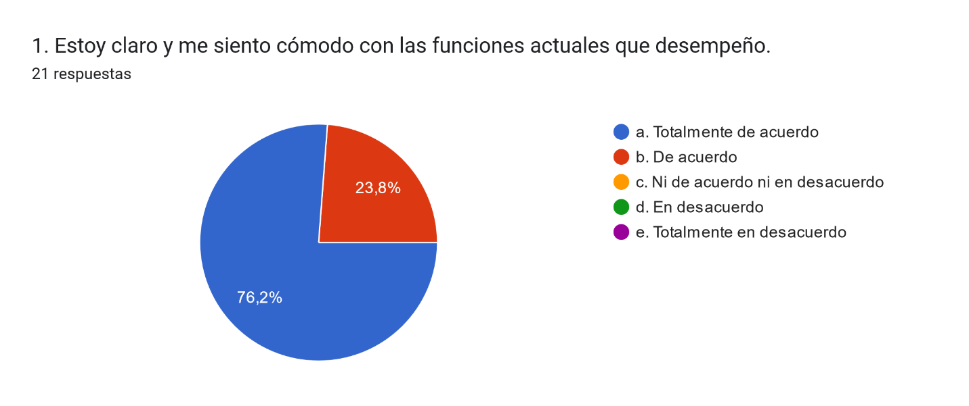
Figura 14. Claridad de funciones (Eje 1 Estructura)
Fuente: Elaboración propia.
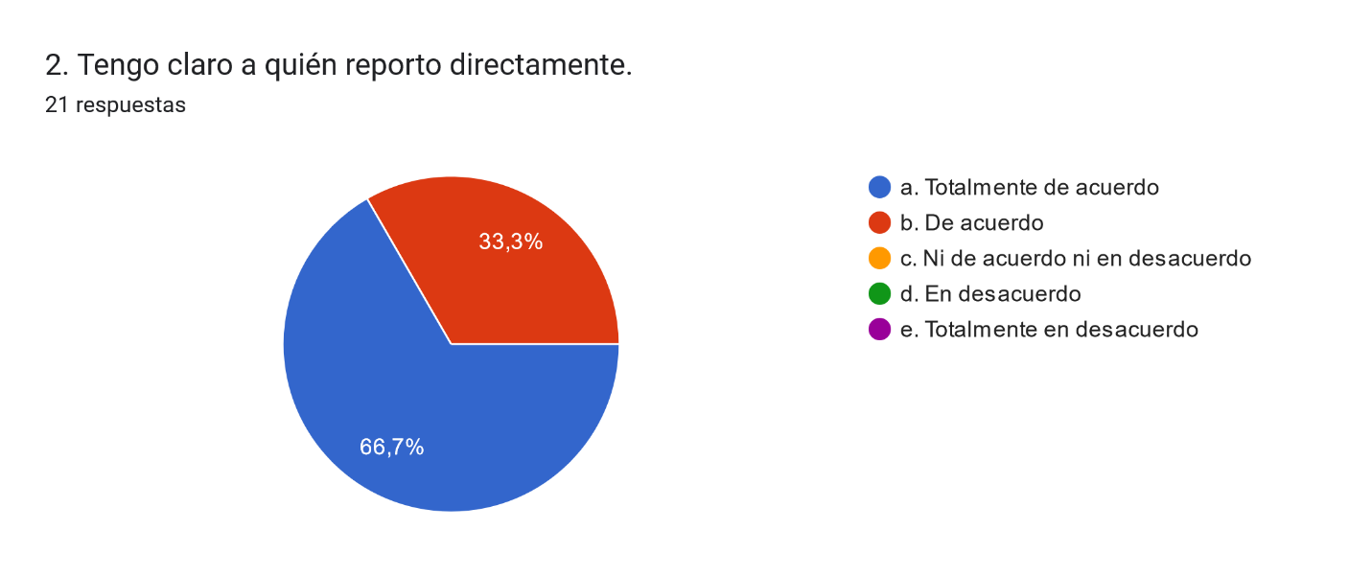
La totalidad de los empleados expresan que conocen con precisión las funciones asignadas a sus puestos de trabajo, y que a su vez son congruentes con respecto a su cargo, esto indica que la empresa posee una buena metodología de ingreso para el personal de recién ingreso, en la cual se comunica e instruye a los trabajadores en su proceso de integración. La importancia en este aspecto radica en que los empleados realizan sus funciones de manera más eficiente y comprometida, ya que se encuentran enfocados en su contribución para la empresa.
Figura 15. Claridad jerárquica (Eje 1 Estructura)
Fuente: Elaboración propia.
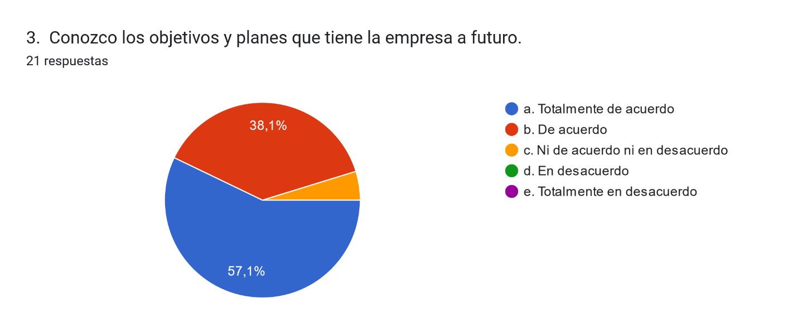
El 100% de los empleados posee la certeza de quién es su jefe inmediato, lo cual permite que sepan a quién deben rendir cuentas por su desempeño y resultados, asimismo a quién dirigirse en caso de necesitar orientación u apoyo, lo que contribuye a que los trabajadores se sientan escuchados, por otra parte, al conocer quién es su supervisor directo se evitan confusiones e incertidumbre al momento de recibir instrucciones.
Figura 16. Conocimiento de los objetivos (Eje 1 Estructura)
Fuente: Elaboración propia.
20 de 21 empleados, que representan el 95% del total encuestado, indicaron poseer un pleno conocimiento y certeza con respecto a los objetivos y planes que la empresa ha definido. Este aspecto contribuye a que los empleados sientan que trabajan en una compañía que busca crecer, por ende, experimenten mayor seguridad con relación a las decisiones que son tomadas por la alta gerencia, asimismo, incrementa la motivación de los colaboradores al saber que su aporte forma parte integra de los logros de la empresa.

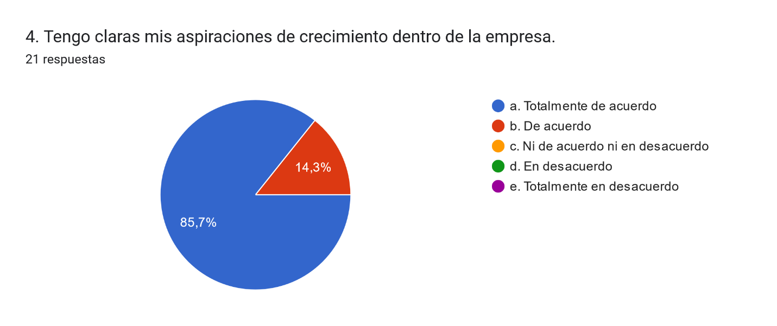
Figura 17. Claridad de crecimiento en la empresa (Eje 1 Estructura)
Fuente: Elaboración propia.
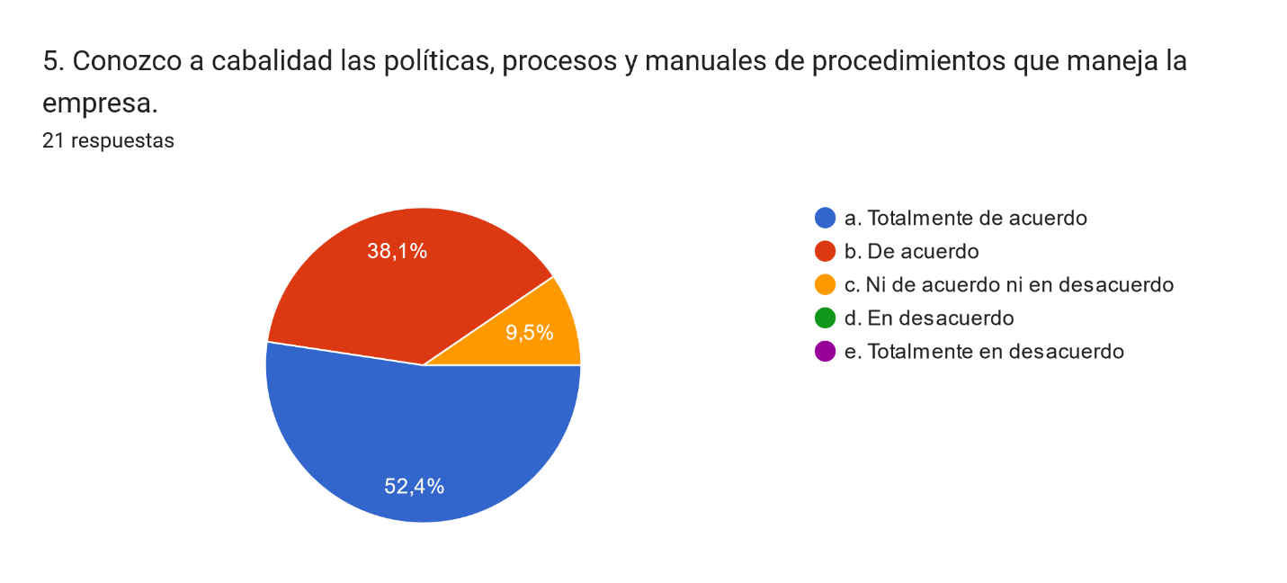
La totalidad de los empleados en el restaurante Tapachula han expresado que conocen y están conscientes de sus aspiraciones de crecimiento en la empresa, es decir, que saben cuáles son los puestos a los que pueden enfocarse a alcanzar en la actualidad, y de acuerdo al crecimiento que Tapachula puede tener. En coherencia con el punto anterior, al conocer los objetivos de crecimiento y expansión de la empresa, los colaboradores saben que existirá demanda de puestos de mayor responsabilidad, lo cual puede inspirar una competencia sana que la empresa debe saber gestionar para mantener la motivación y el reto en su plantilla.
Figura 18. Conocimiento de políticas, procesos y manuales internos (Eje 2 Calidad)
Fuente: Elaboración propia.
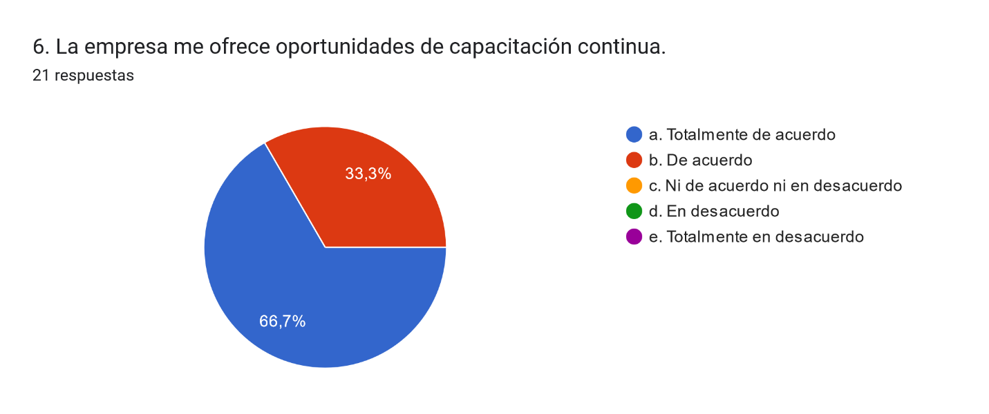
El 90% de los empleados señala que conoce los procedimientos y políticas organizacionales a seguir en su área de trabajo, lo que contribuye a que exista claridad en cuanto a cómo desarrollar las actividades, los límites de acción ante determinadas situaciones; en pocas palabras: lo que debe y no debe hacerse. Con esto bien identificado, se puede tener una percepción de orden y uniformidad. Por otra parte, 2 empleados se mostraron de manera neutra con relación a la pregunta actual, lo que la empresa podría tomar como oportunidad para validar y actualizar el conocimiento de su plantilla respecto a estos factores importantes.
Figura 19. Oportunidades de capacitación continua (Eje 2 Calidad)
Fuente: Elaboración propia.
En toda empresa es importante, así como necesario que el recurso humano se mantenga actualizado en las áreas afines a sus funciones para asegurar la calidad de los productos y del servicio brindado a los clientes, en este sentido, el personal del Restaurante Tapachula expresó que la organización realiza capacitaciones continuas, esto incide directamente en la productividad y efectivo desempeño en la compañía, además, otro aspecto importante es que los errores y/o accidentes de trabajo se reducen.

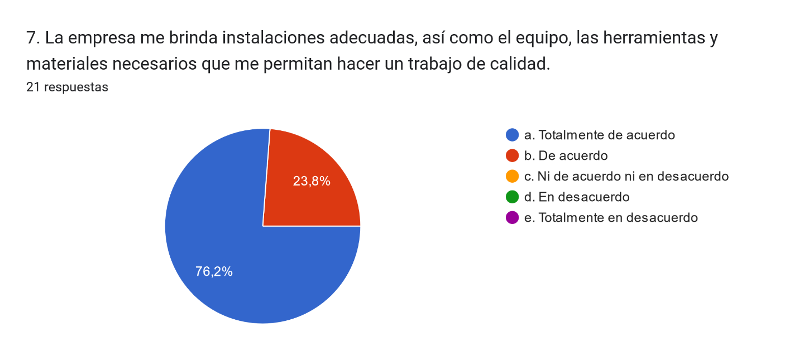
Figura 20. Calidad de las instalaciones y herramientas (Eje 2 Calidad)
Fuente: Elaboración propia.
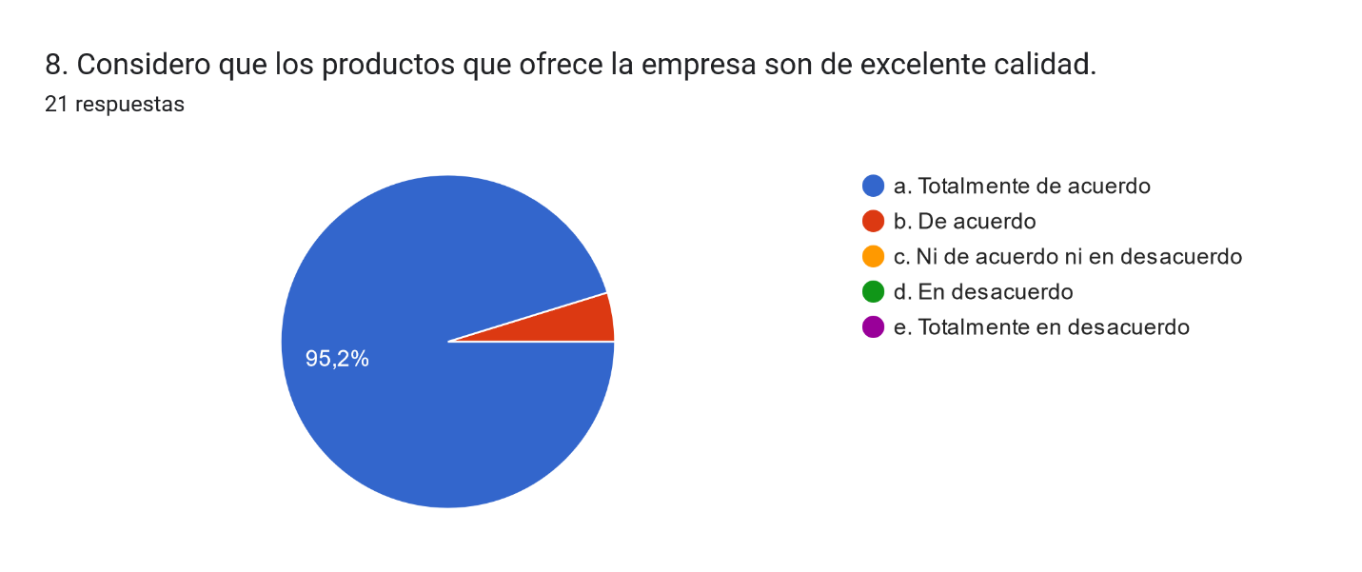
La totalidad del personal de Tapachula concuerda en que la empresa les proporciona instalaciones adecuadas, así como las herramientas necesarias para desempeñar sus funciones a cabalidad. Contar con estos elementos no solo aporta a que el empleado perciba su entorno con comodidad y motivación, sino que también incide en el tiempo que deben dedicar para cada tarea, por lo que esto representa un entorno óptimo para la productividad.
Figura 21. Percepción de calidad de los productos de la empresa (Eje 2 Calidad)
Fuente: Elaboración propia.
El personal de Tapachula percibe de alta calidad los productos ofrecidos por la empresa, por lo que puede considerarse que los empleados son conscientes del compromiso de la organización con sus clientes y las expectativas esperadas de cada uno. La percepción de calidad respecto a los productos contribuye a que el personal se sienta orgulloso de su labor, enfocado e identificado con relación a los objetivos de la compañía.
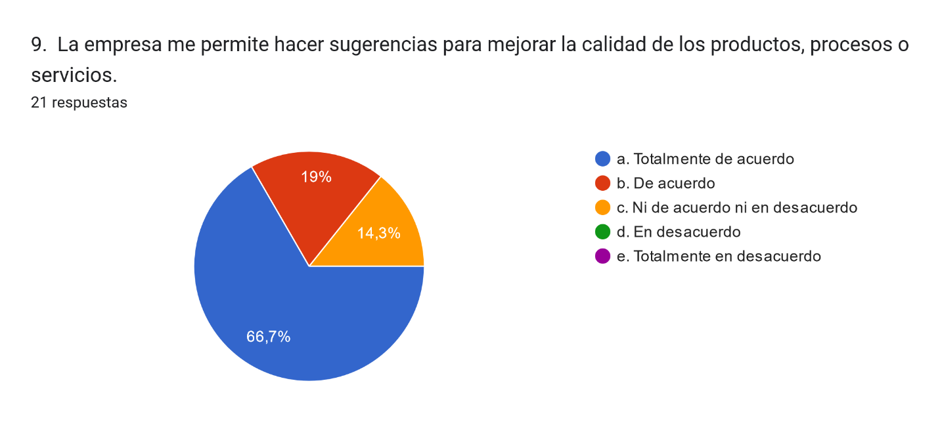
Figura 22. Sugerencias para mejorar la calidad (Eje 2 Calidad)
Fuente: Elaboración propia.
18 de 21 empleados, que representan el 86% del personal de Tapachula, considera que existe un canal abierto de comunicación que permite brindar retroalimentación con relación a la calidad de los productos, procesos o servicios. Dado que el personal es quién realiza las funciones de las diversas áreas, es importante que las empresas sean receptivas y accesibles para escuchar las sugerencias que pudieran emitir sus colaboradores desde su experiencia, a través de las cuales pueden identificarse oportunidades de mejora o incluso prevenir eventos negativos. En este caso en particular, 3 empleados no se mostraron de acuerdo ni en desacuerdo, por lo que la empresa debe asegurarse de comunicar a todos los colaboradores que pueden hacer sugerencias y se sometidas a análisis como aporte a la toma de decisiones.

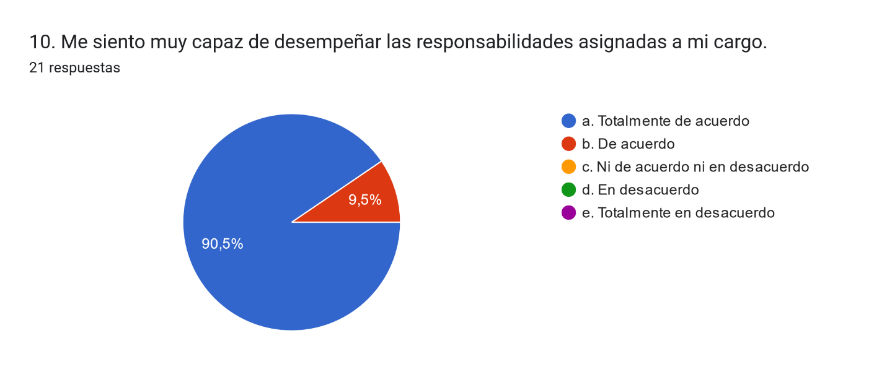
Figura 23. Percepción relativa a las responsabilidades asignadas (Eje 3 Responsabilidad)
Fuente: Elaboración propia.
El personal de la empresa expresó que conoce y se siente capaz de realizar las tareas que les han sido encomendadas a cada uno y, por tanto, al poseer claridad en sus funciones, también son conscientes de la responsabilidad propia de sus decisiones en el área de trabajo. Por otra parte, cuando el personal sabe y se siente capaz de asumir sus responsabilidades, posee cierto grado de autonomía lo que se traduce en cumplimiento de plazos y seguimiento de las políticas.
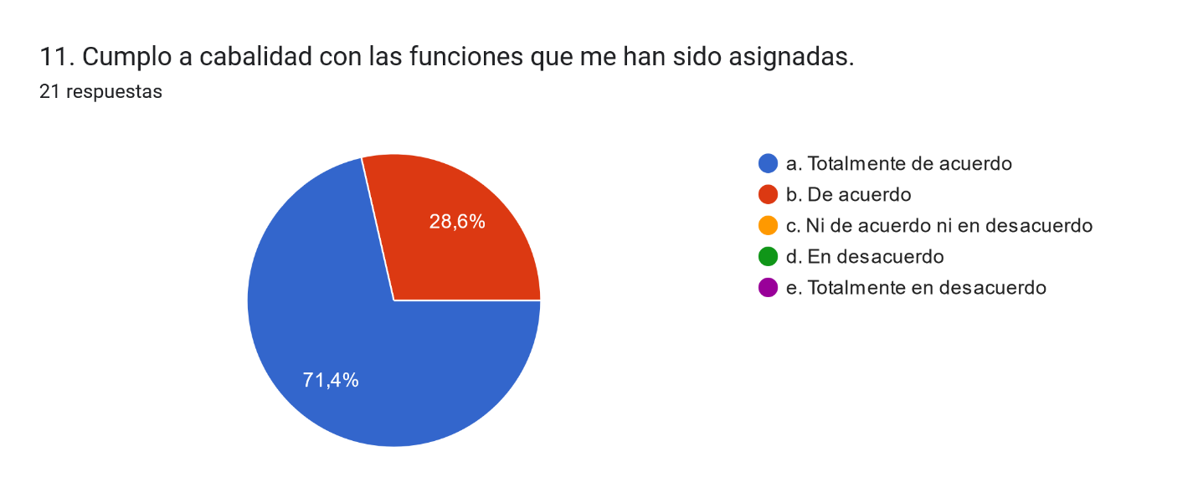
Figura 24. Cumplimiento de las responsabilidades asignadas (Eje 3 Responsabilidad)
Fuente: Elaboración propia.
El personal coincide en que realiza las funciones con responsabilidad y acorde a lo indicado, esto puede traducirse a que los trabajadores son conscientes de las expectativas establecidas por sus superiores respecto a la calidad de los productos, el tiempo asignado a cada tarea y el cumplimiento de la totalidad de las obligaciones. Cuando el equipo en conjunto cumple con sus funciones en tiempo y forma, esto se ve reflejado en la productividad, en la preferencia y fidelidad de sus clientes, así como en las cifras de venta y rentabilidad.
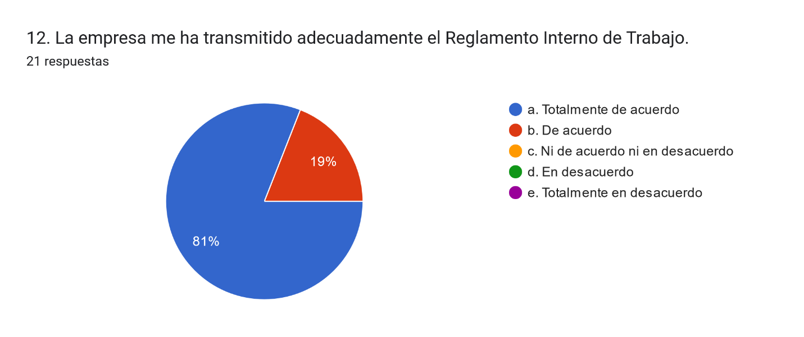
Figura 25. Socialización del Reglamento Interno de Trabajo (Eje 3 Responsabilidad)
Fuente: Elaboración propia.
Para reforzar el sentido de responsabilidad de los empleados y favorecer la certidumbre ante las diversas situaciones que pueden presentarse diariamente en el lugar de trabajo, documentos escritos como el Reglamento Interno de Trabajo establecen las bases bajo las cuales debe regirse el accionar de todos los trabajadores, define el uso y cuidado de maquinarias, así como normas relativas al orden y la conducta que la compañía espera de su plantilla. En este sentido, los encuestados expresaron estar de acuerdo en que la empresa socializó adecuadamente dicho documento de carácter normativo.

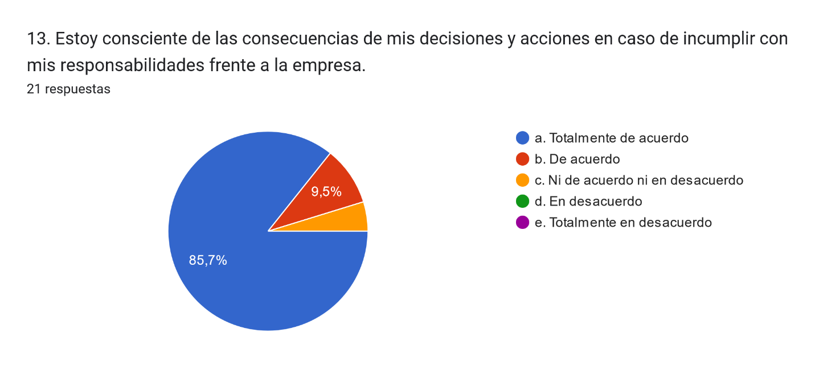
Figura 26. Conocimiento de las consecuencias por incumplimiento (Eje 3 Responsabilidad)
Fuente: Elaboración propia.
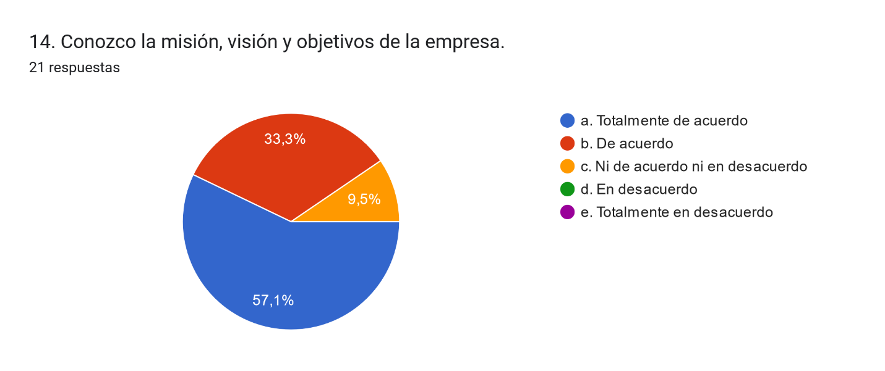
20 de 21 empleados son conscientes de las consecuencias que puede acarrear el incumplimiento de sus responsabilidades, apegados a un régimen sancionatorio estipulado en el Reglamento Interno de Trabajo, mismo que los colaboradores han afirmado conocer, lo cual contribuye a que exista un ambiente de cuidado, vigilancia, prudencia, igualdad de condiciones y justicia, eliminando la percepción de favoritismo entre los colaboradores, dado que son de conocimiento general los procedimientos a seguir ante determinada situación.
Figura 27. Conocimiento de la misión, visión y objetivos de la empresa (Eje 4 Transversalidad)
Fuente: Elaboración propia.

El 90% de los colaboradores afirman conocer la misión, visión y objetivos de la compañía. Cuando los empleados conocen y se identifican con dichos elementos que son tan básicos en cualquier empresa, tienden a enfocarse a lograr las metas organizacionales conscientes de su aporte para la obtención de las mismas, por ello es muy importante que la empresa promueva su difusión, de tal forma que los trabajadores no se encuentren orientados únicamente a alcanzar sus objetivos personales, sino antes los de la organización y el equipo.
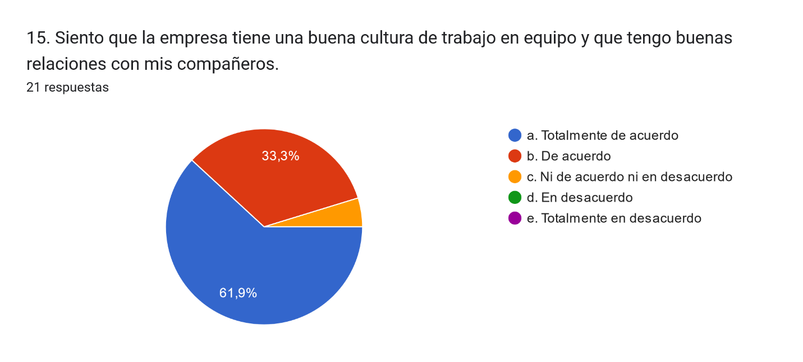
Figura 28. Percepción de la cultura de trabajo en equipo (Eje 4 Transversalidad)
Fuente: Elaboración propia
El 95% del personal de Tapachula se muestra de acuerdo en que existe una cultura de trabajo en equipo en la empresa. El compañerismo en el ámbito profesional implica aspectos como la confianza, la empatía y tolerancia entre los colaboradores, que incide a su vez en una sana convivencia y relaciones interpersonales. Por otra parte, el trabajo en equipo permite el desarrollo de las habilidades individuales así ahorro de tiempo para la resolución de problemas.

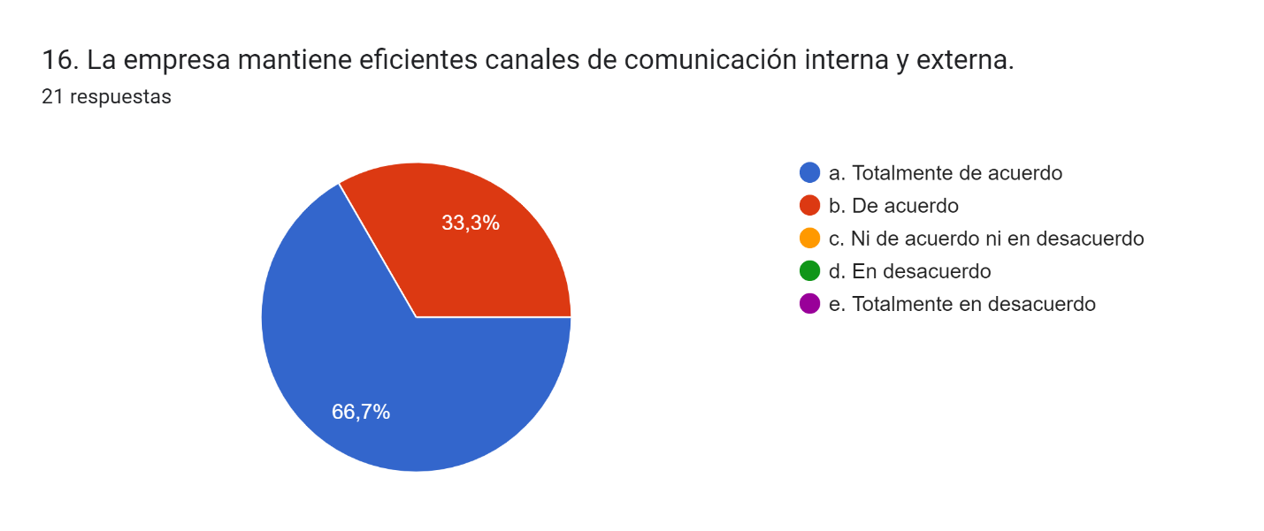
Figura 29. Canales de comunicación (Eje 4 Transversalidad)
Fuente: Elaboración propia
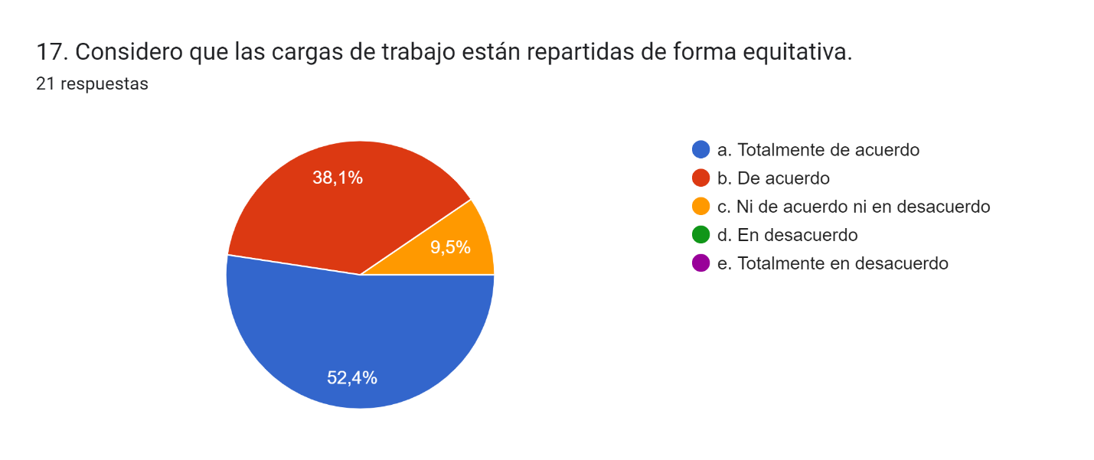
Todos los colaboradores del Restaurante están de acuerdo en que los canales de comunicación de la empresa son eficientes. Se percibe entendimiento y claridad, es decir: los colaboradores conocen en todo momento lo que la compañía está haciendo respecto a nuevos productos, planes, promociones y qué se espera de ellos como respuesta a estas iniciativas, así como información útil para desarrollar mejor su trabajo, adaptarse a cambios operativos o estratégicos, desarrollar actividades de integración de equipo, labor social, etc.
Figura 30. Percepción de la asignación de cargas de trabajo (Eje 4 Transversalidad)
Fuente: Elaboración propia
9 de cada 10 colaboradores asegura estar de acuerdo en que la carga laboral está repartida de forma equitativa, sin embargo, puede existir un área de oportunidad en aquellos que podrían o no estar de acuerdo o conforme en este aspecto. En la industria restaurantera, donde los horarios pueden ser especiales o rotativos y donde se pueden experimentar picos de trabajo en que los colaboradores deben mostrar destreza en el manejo del tiempo, la presión y el estrés, es importante que exista esa percepción de equidad dentro de la plantilla, puesto que una percepción distinta puede derivar en una baja moral del equipo, lo que a su vez puede desencadenar insatisfacción, inconformidad, quejas, conflictos, bajas productivas, errores en la operación diaria y, finalmente, retiro de personal.
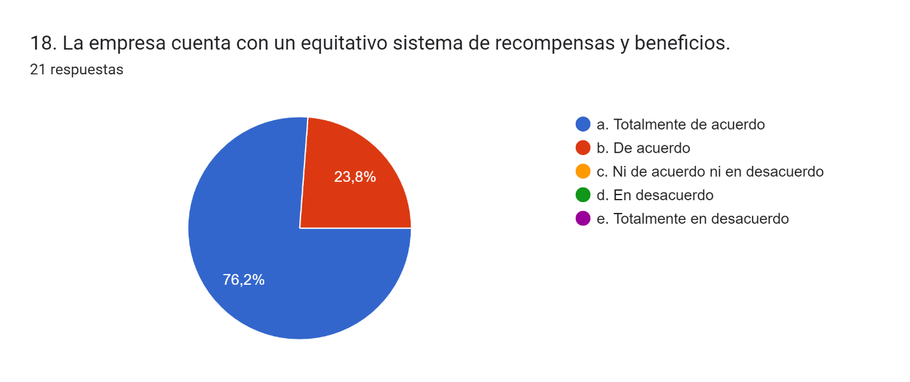
Figura 31. Sistema de recompensas y beneficios (Eje 5 Reconocimiento)
Fuente: Elaboración propia
Los 21 colaboradores están de acuerdo en que el sistema de recompensas y beneficios es equitativo, lo cual es un factor importante al evaluar la gestión de personal porque indica que la empresa reconoce a sus colaboradores más allá de la paga salarial. Bonos o premios por cumplimiento de metas, evaluaciones positivas de desempeño y otros hitos valorables, ayudan a mantener al equipo motivado y competitivo, por lo que no consideramos que este aspecto tenga influencia en la alta rotación de personal.

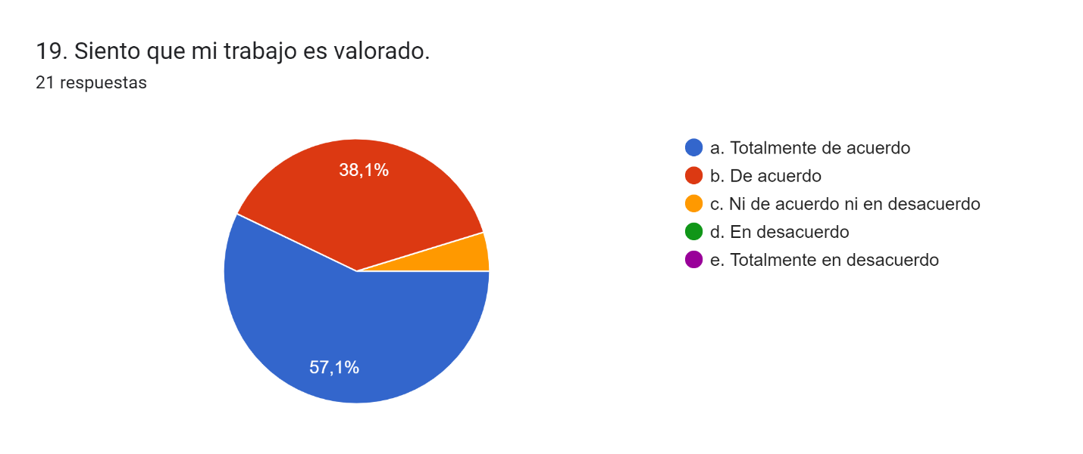
Figura 32. Percepción de valoración (Eje 5 Reconocimiento)
Fuente: Elaboración propia
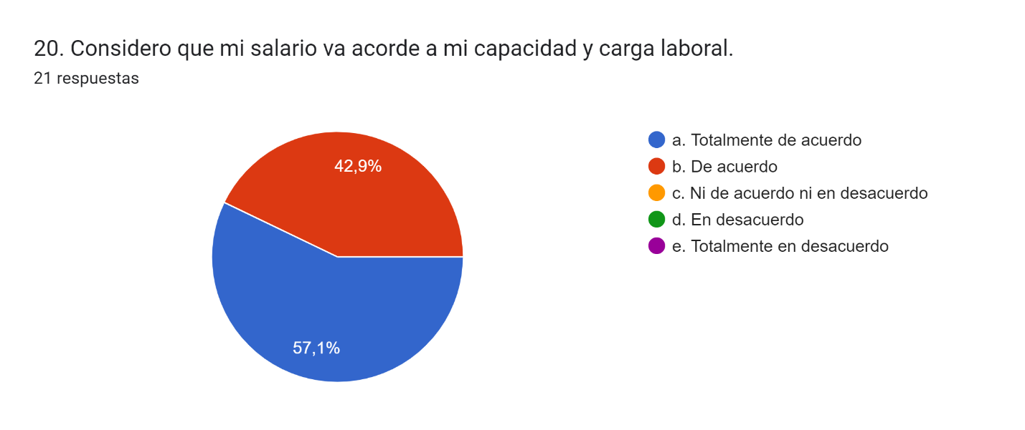
El 95% de los colaboradores sienten que su trabajo es adecuadamente valorado por los gestores de la compañía, lo cual es fundamental para mantener la motivación del equipo, ya que el reforzamiento positivo actúa como impulsor para que el colaborador continúe realizando un buen trabajo. Es importante identificar en qué aspectos el 5% de los colaboradores no están de acuerdo ni en desacuerdo respecto a la valoración, porque puede indicar oportunidad de mejora para los socios de la compañía, para saber qué cosas podrían llevar al individuo a la insatisfacción o satisfacción en este punto.
Figura 33. Congruencia salarial (Eje 5 Reconocimiento)
Fuente: Elaboración propia
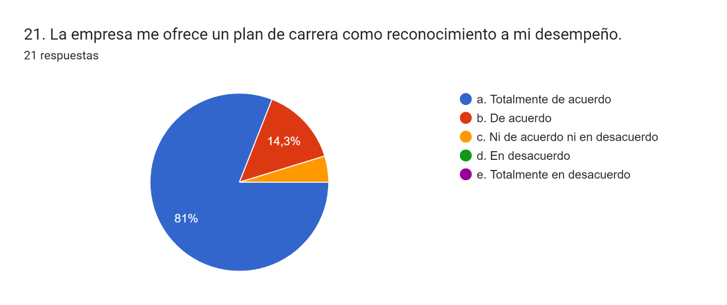
Todos los colaboradores consideran que su salario va acorde a su capacidad y carga laboral, sin embargo, es importante señalar que en una pequeña empresa dentro de la industria de restaurantes y hoteles como ser el Restaurante Tapachula (de 11 a 50 empleados), el salario mínimo establecido según la Secretaría de Estado en los Despachos de Trabajo y Seguridad Social (SETRASS, 2023) es de L 11,624.12. Empresas grandes dentro de este mismo rubro ofrecen un salario mínimo de L 14,768.72, lo cual representa un 27% más de lo que se paga en el Restaurante Tapachula y empresas grandes dentro de rubros como la manufactura, la construcción, comercio, transporte, comunicaciones o servicios financieros, ofrecen un salario mínimo entre L 15,335.27 y L 15,753.50, que es el equivalente a un incremento entre el 32% y el 36%, por lo que, una mejor oferta salarial en compañías de mayor tamaño dentro o fuera del rubro, puede representar un importante factor de movilización y, en consecuencia, de rotación de personal.
Figura 34. Plan de carrera (Eje 5 Reconocimiento)
Fuente: Elaboración propia
El 95% de los colaboradores expresan que la empresa les ofrece un plan de crecimiento como reconocimiento a su labor. El plan de carrera es fundamental porque ayuda a que los miembros del equipo no se sientan estancados, sino en constante desarrollo, aprendizaje y avance. Si bien puede existir una valoración positiva en este aspecto, las pequeñas empresas familiares dentro de la industria restaurantera, cuentan con pocos niveles jerárquicos que permitan un crecimiento de carrera sostenible o un cambio horizontal dentro de la misma organización, pero al ser una empresa que busca crecer a través la expansión e introducción de nuevos productos, puede crear la necesidad de desarrollar nuevas actividades en respuesta, mismas que pueden ser cubiertas por los empleados actuales, lo cual permitiría reforzar la percepción de crecimiento interno.
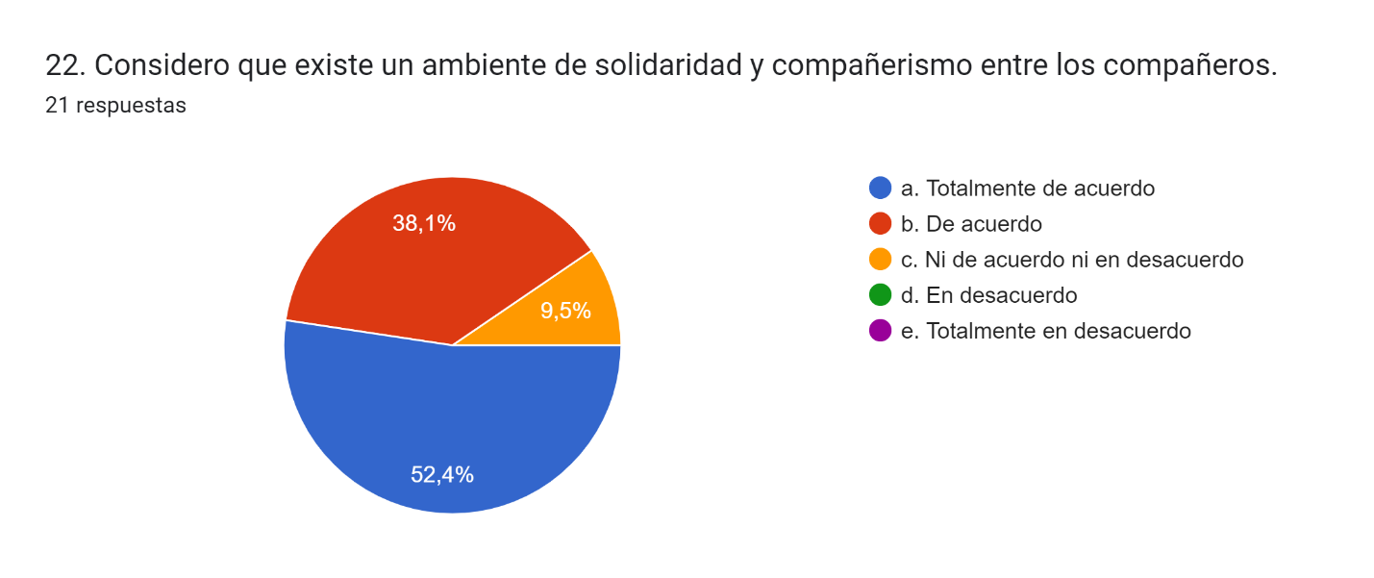
Figura 35. Percepción del ambiente de solidaridad y compañerismo (Eje 6 Apoyo)
Fuente: Elaboración propia.
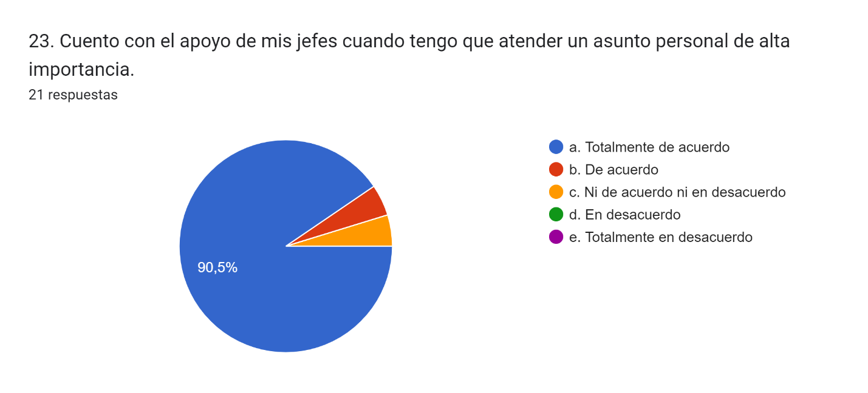
9 de cada 10 colaboradores consideran que existe un ambiente solidaridad y compañerismo, sin embargo, pueden existir aspectos relacionados a los conflictos, falta de colaboración o integración grupal que influyan en aquellos que no están de acuerdo, pero tampoco en desacuerdo con esta afirmación. Como primer factor dentro del eje de Apoyo, el ambiente de solidaridad y compañerismo permite establecer si el colaborador se siente seguro y respaldado entre sus pares, lo cual es fundamental porque le permite operar en un ambiente de menos carga de estrés, lo que a su vez impacta positivamente en el desarrollo de sus actividades y logro de resultados.
Figura 36. Apoyo por parte de jefes (Eje 6 Apoyo)
Fuente: Elaboración propia
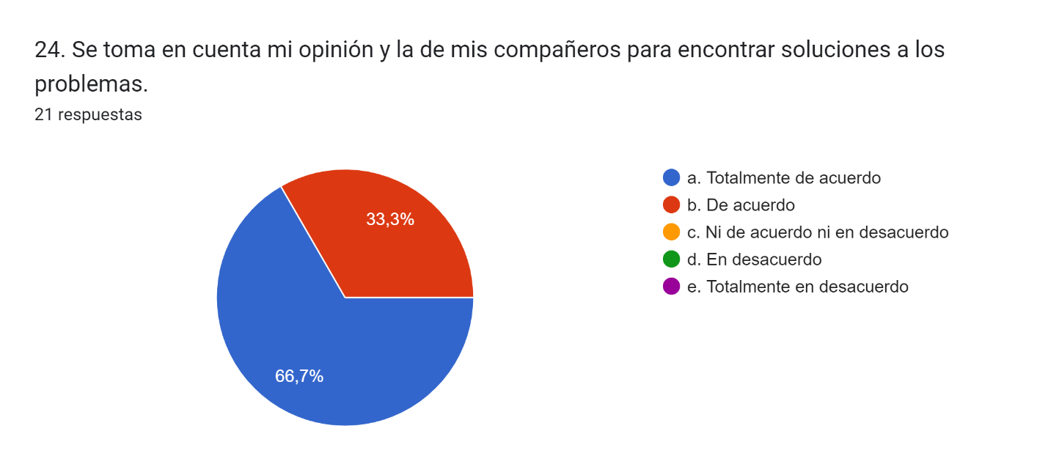
20 de los 21 consultados sienten que reciben el suficiente apoyo a través de permisos y otras formas de ayuda por parte de los administradores del Restaurante. Cuando un empleado siente que cuenta con el apoyo o empatía de sus jefes para atender asuntos relacionados a la salud, la familia, lo académico u otros de alta importancia personal, puede experimentar inseguridad, desmotivación e insatisfacción, lo que lo puede llevar a buscar otras opciones de trabajo, por lo que contar con una valoración altamente positiva en este aspecto, permite desvincular este factor de la alta rotación de personal.
Figura 37. Aceptación de opiniones de los colaboradores (Eje 6 Apoyo)
Fuente: Elaboración propia
El 100% de los colaboradores se sienten escuchados y tomados en cuenta para resolver problemas que se susciten dentro de la organización. Contar con espacios de participación y escucha a los empleados no solo es importante para mejorar productos o procesos, tal como se vio en el eje de Calidad, sino que también es fundamental que los miembros del equipo sientan que pueden aportar a la solución de problemas y conflictos a través de sugerencias que pueden venir derivadas de su experiencia personal, profesional o de su sistema de valores y creencias, lo cual también permite inferir fortaleza en aspectos de inclusión e igualdad.

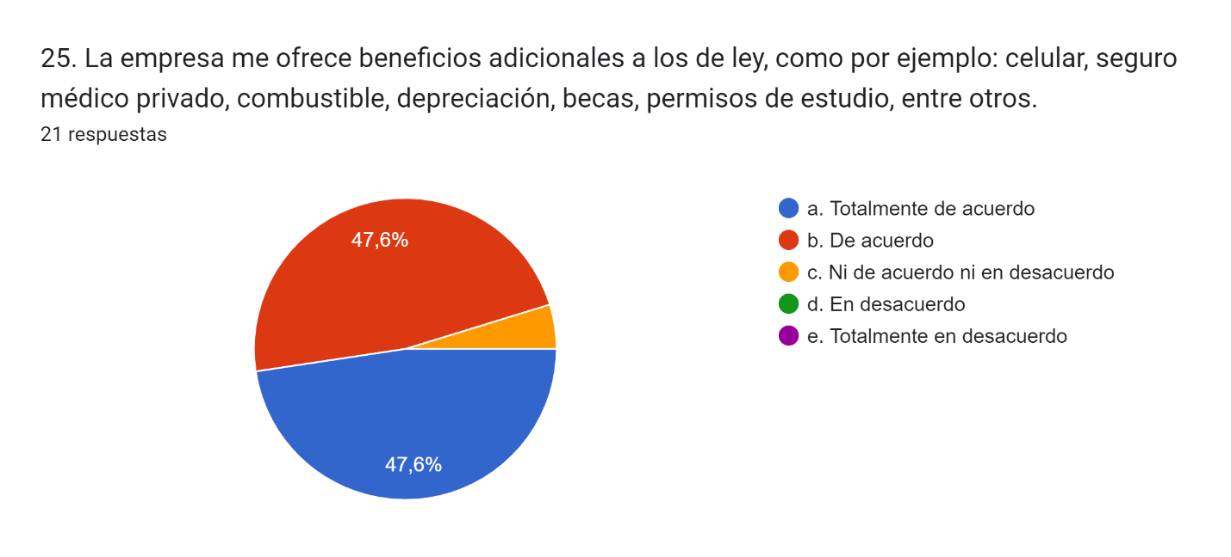
Figura 38. Beneficios adicionales (Eje 6 Apoyo)
Fuente: Elaboración propia
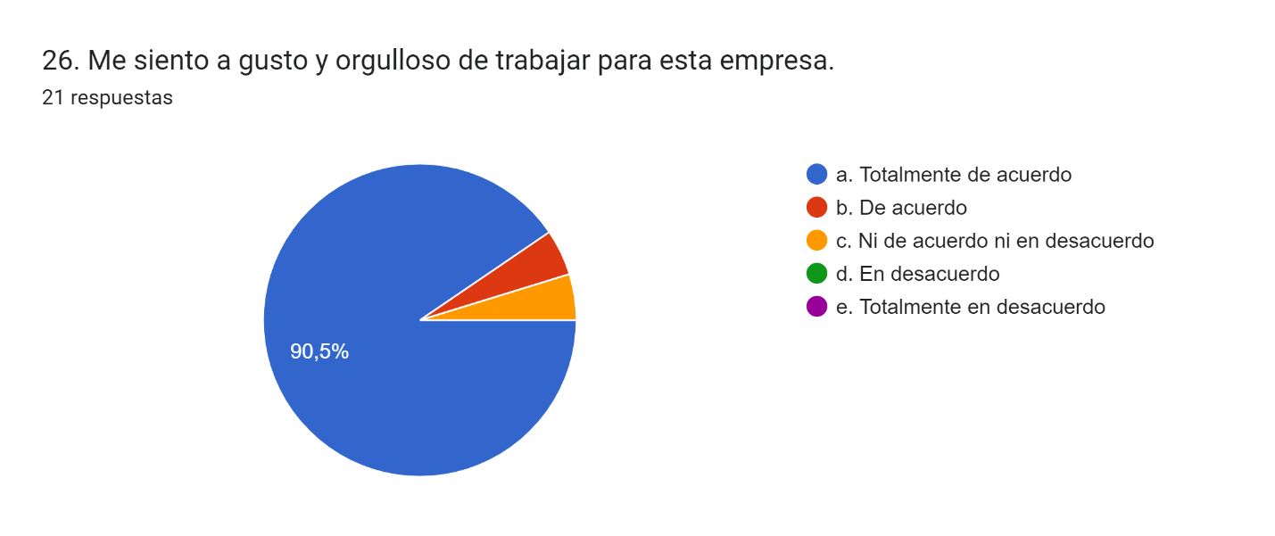
20 de los 21 consultados dicen estar de acuerdo con los otros beneficios, por fuera del salario, que la compañía les ofrece. Cuando un colaborador siente que la empresa para la que trabaja se preocupa por su salud física, mental, su bienestar financiero, su educación o desarrollo personal, es menos probable que desee renunciar y/o buscar alternativas que le ofrezcan, entre otros, estos beneficios.
Figura 39. Percepción del ambiente de solidaridad y compañerismo (Eje 7 Identificación)
Fuente: Elaboración propia
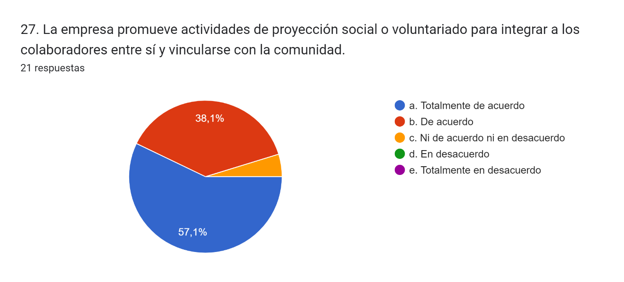
El sentido de pertenencia que tienen los colaboradores por trabajar para el Restaurante Tapachula está por arriba del 95%, lo cual indica un alto grado de identificación con la marca, sus productos y contenidos. Es importante entender que cuando una empresa promueve valores como la justicia, equidad, compromiso con la calidad, reconocimiento, apoyo, entre otros, se refleja en el actuar del equipo al gestionar los pedidos, preparar los productos, atender a los clientes y en cómo este mismo equipo porta con orgullo la insignia de la organización. Cuando un colaborador no se siente identificado con lo que representa la organización para la que trabaja, tampoco estará motivado en apoyarla al logro de sus objetivos.
Figura 40. Promoción de actividades de proyección social (Eje 7 Identificación)
Fuente: Elaboración propia
El 95% de los colaboradores consideran que la empresa promueve acciones solidarias en favor de la comunidad, pero hay una pequeña fracción indecisa, lo cual es una oportunidad para que la empresa realice obras que integren al 100% de su plantilla. Las actividades que involucran voluntariado, ayuda y proyección social, permiten fortalecer los vínculos entre equipos de trabajo, gracias a la convivencia y al impacto positivo de la labor, lo cual a su vez refuerza la identificación con la empresa que pone este entorno a disposición de ellos.

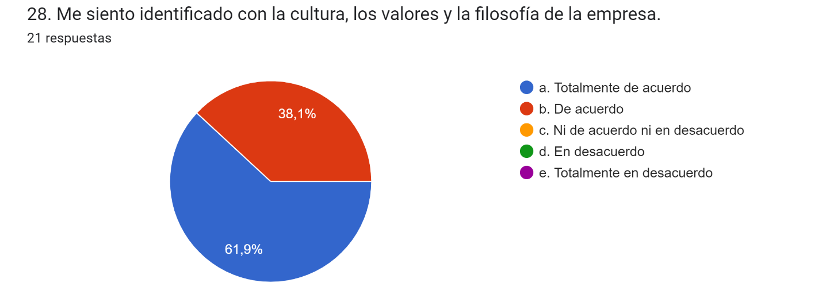
Figura 41. Identificación de los colaboradores con la cultura, valores y filosofía de la empresa (Eje 7 Identificación)
Fuente: Elaboración propia
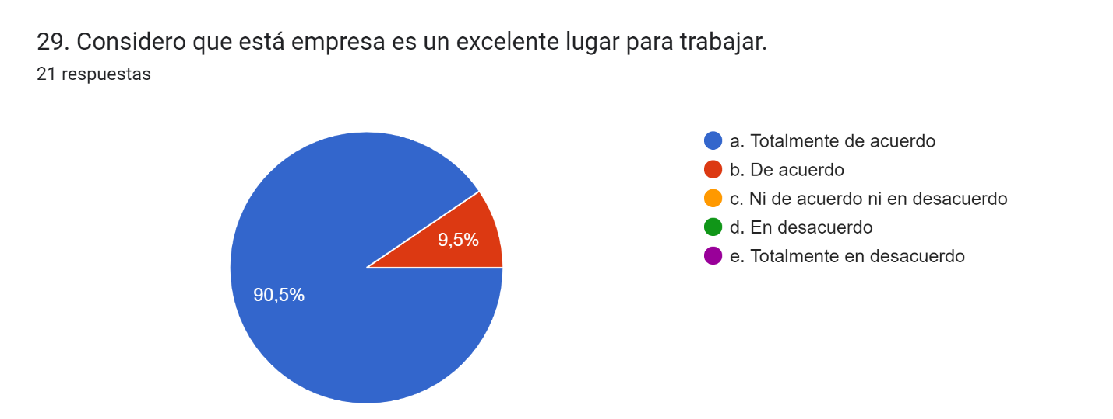
La totalidad de los trabajadores se sienten identificados con la cultura, los valores y la filosofía de la empresa, lo cual permite determinar este factor como una fortaleza del Restaurante Tapachula, ya que indica que se ha transmitido el mensaje de la organización hacia el equipo, y se vive en la práctica, lo que a su vez repercute en el buen crecimiento experimentado por la compañía en sus tres años de existencia, independientemente de la alta rotación de personal que aún persiste.
Figura 42. Percepción de la empresa (Eje 7 Identificación)
Fuente: Elaboración propia
Alineado con las valoraciones positivas en todos los ejes y en los factores anteriores dentro de la identificación, todos los colaboradores están de acuerdo en que el Restaurante Tapachula es un excelente lugar para trabajar, por lo que infiere que el clima laboral y la cultura organizacional, no son causantes directos de la alta rotación de personal que se ha tenido en los 3 años de trayectoria de la empresa.
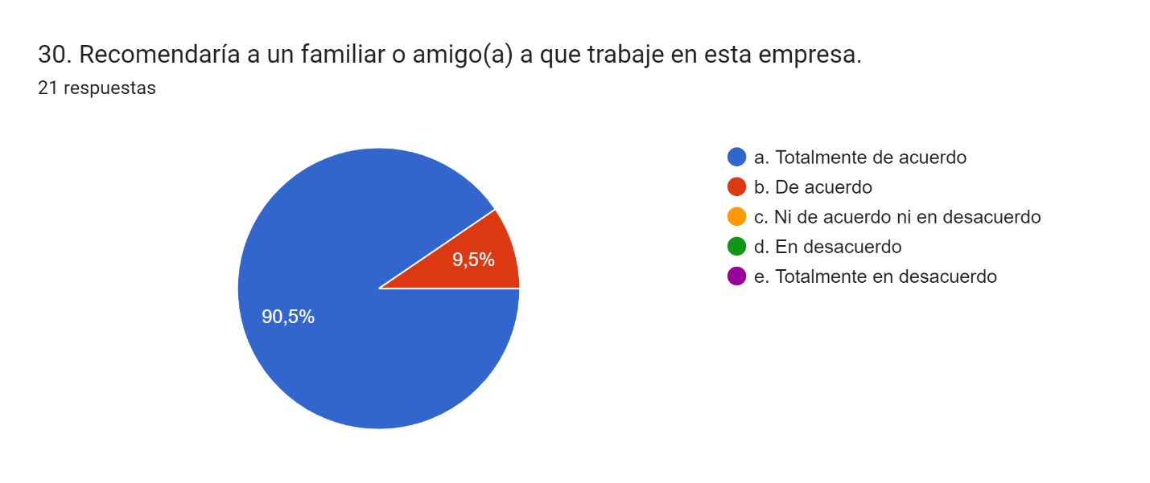
Figura 43. Recomendación de la empresa con terceros (Eje 7 Identificación)
Fuente: Elaboración propia
El 100% de los colaboradores actuales recomendarían a un familiar o amigo para trabajar en esta empresa, lo cual indica el grado de confianza y seguridad que han desarrollado respecto a la empresa, a lo que ofrece, lo que impulsa y al clima laboral que en ella se vive. Algunos factores internos y externos a ser evaluados de forma cualitativa, pueden haber incidido y seguir influyendo en la alta rotación de personal.

CUESTIONARIO para nueva sucursal en comayagua
Este instrumento fue aplicado a 156 adultos en edad económicamente activa dentro de la zona urbana de la ciudad de Comayagua, para conocer su percepción e interés sobre la instauración de una nueva sucursal del Restaurante Tapachula.
Se buscó evaluar factores dimensionales como ser:
- Oferta
- Demanda
- Producto
- Plaza
- Precio
- Promoción

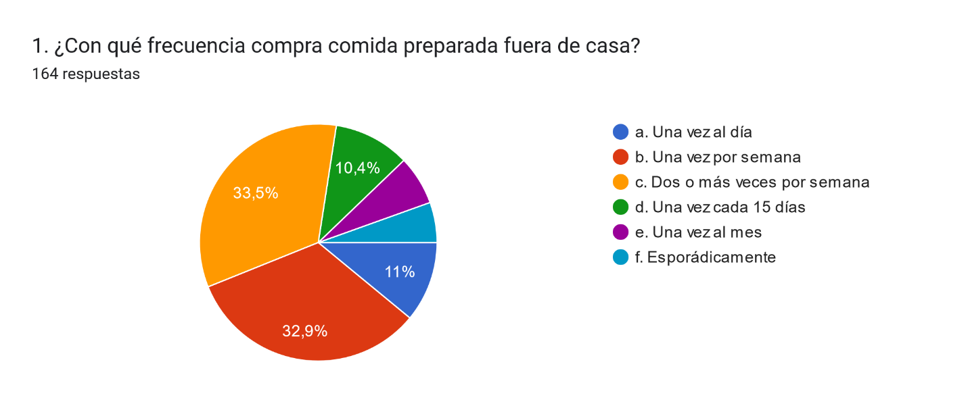
Figura 44. Frecuencia de compra de comida preparada.
Fuente: Elaboración propia
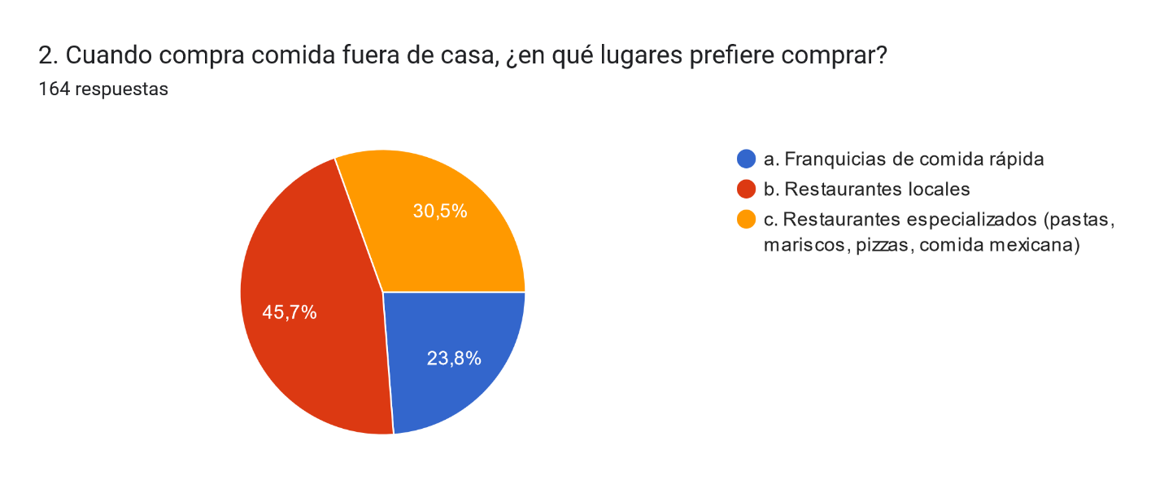
El 77.4% de los encuestados afirmaron que consumen comida preparada fuera de casa, al menos una vez a la semana, lo que demuestra que existe una alta demanda de. Dentro de este mismo grupo, el 44% de los consultados aseguró que consumen comida fuera de casa dos o más veces por semana, lo que permite determinar una demanda potencial en aquellas personas que, en días de semana laboral, no siempre llevan comida a sus trabajos, lo que los convierte en un mercado que puede ser satisfecho con productos, promociones y canales que se ajusten a sus características y hábitos de consumo.
Figura 45. Lugares de preferencia de compra de comida.
Fuente: Elaboración propia
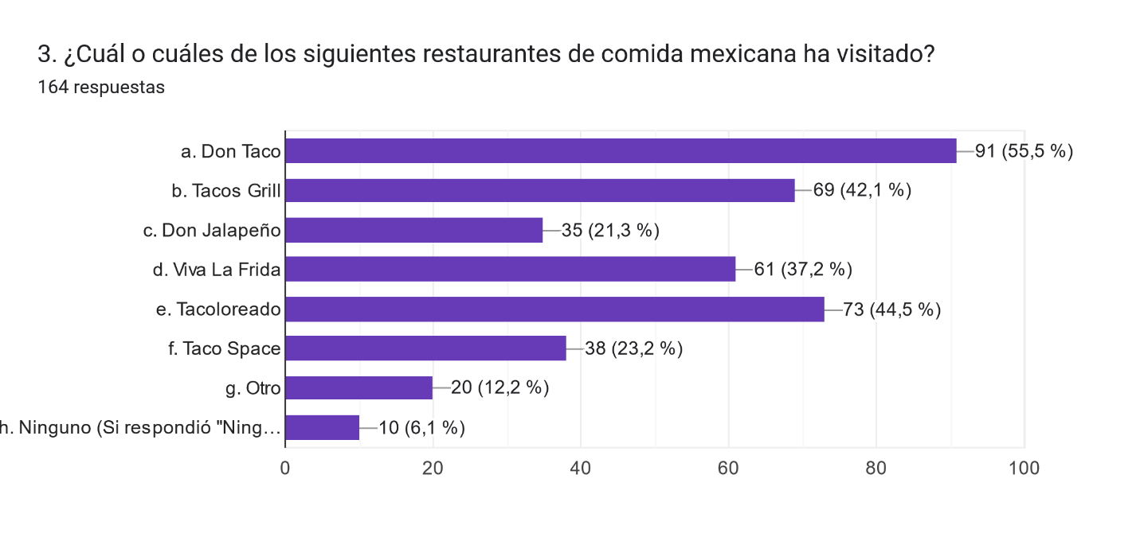
El 76% de los encuestados prefieren comer en restaurantes locales o especializados por encima de los restaurantes de comidas rápidas, representados por franquicias extranjeras. Esto es importante porque la gente prefiere sabores caseros, precios accesibles y opciones más saludables, así como comidas especializadas, por lo que el Restaurante Tapachula puede adoptar un concepto local en algunos de sus platillos sin perder su esencia de comida mexicana, a la vez ofrecer platillos más balanceados a un precio relativamente cómodo para sus clientes.
Figura 46. Restaurantes de comida mexicana en Comayagua visitados por los encuestados.
Fuente: Elaboración propia
Don Taco, Tacoloreado, Tacos Grill y Viva la Frida, son los restaurantes de comida mexicana más frecuentados por la población de Comayagua. Los tres primeros están ubicados en (o cerca de) la Plaza Central, mientras que Viva la Frida está ubicado en el Blvd. Roberto Romero Larios, ambos puntos altamente estratégicos para establecimiento de negocios de alimentos y bebidas, por ser céntricos, su facilidad de acceso, atracciones turísticas, entre otros. Estos elementos son importantes porque se vuelve necesario conocer las razones detrás de la elección de los consumidores, así como determinar puntos físicos de importancia para establecer la primera sucursal del restaurante. Cabe mencionar que también estos restaurantes son los más populares en las principales redes sociales como Facebook, donde Don Taco cuenta con 4.6 mil seguidores, Tacos Grill tiene 3.5 mil y Viva La Frida 8.9 mil. Cabe mencionar que Tacoloreado tiene 15 mil porque es el único de la competencia que ha logrado realizar una transición exitosa desde Tegucigalpa, donde tienen su primera sucursal, lo cual es un buen indicador de que el modelo de negocio con el que el Restaurante Tapachula ha tenido éxito en la capital, se puede replicar en Comayagua, teniendo un buen entendimiento de los deseos y necesidades de este público.

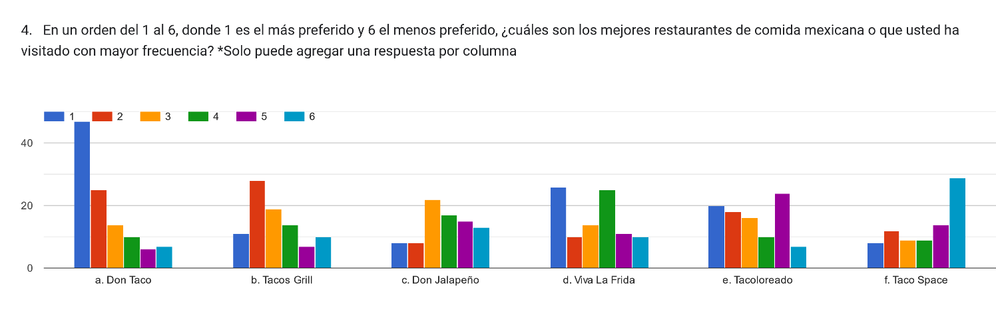
Figura 47. Preferencia de restaurantes de comida mexicana locales.
Fuente: Elaboración propia
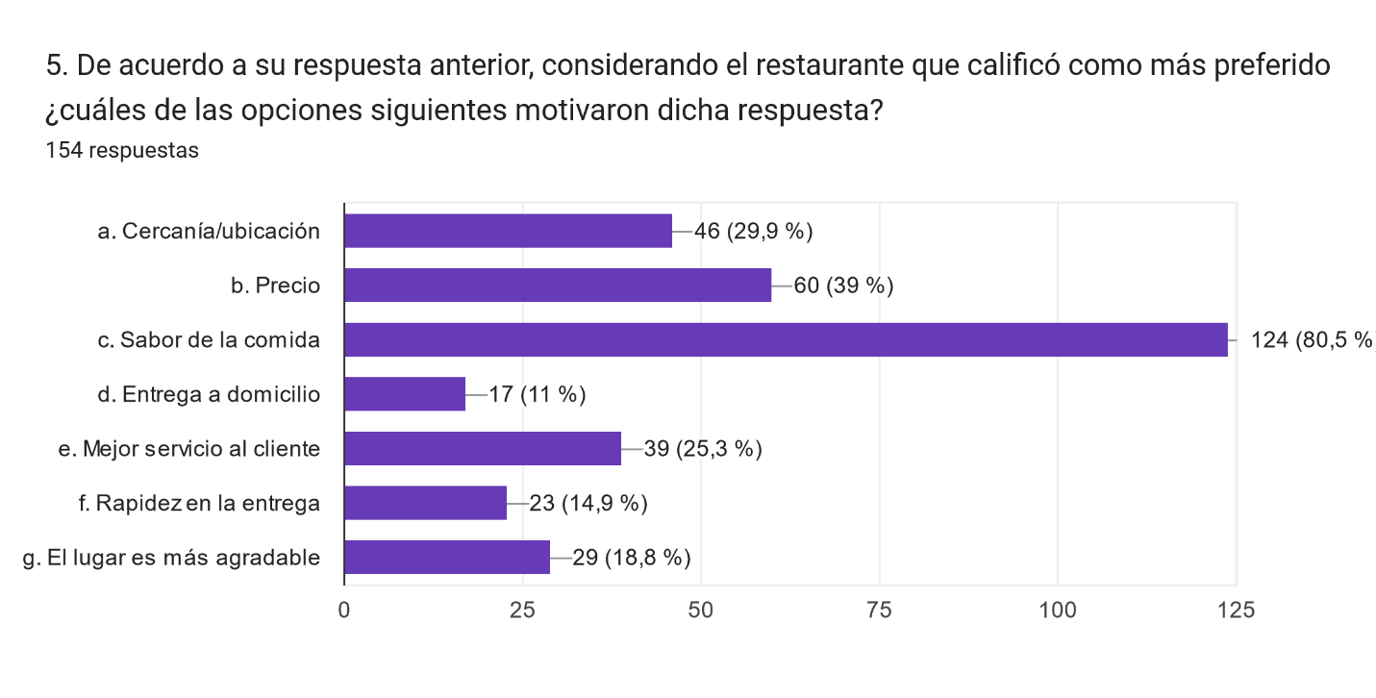
En consonancia con la pregunta anterior, Don Taco se muestra no solo como el más visitado, sino que también se posiciona en el primer lugar de acuerdo a la preferencia de los encuestados, quienes lo consideran como el mejor restaurante de comida mexicana en la zona. En el caso de Tacoloreado, a pesar de ser el segundo establecimiento más visitado, se sitúa en el tercer lugar de preferencia, por detrás de Viva La Frida, por lo que es importante para el Restaurante Tapachula conocer dónde se encuentran sus competidores y qué hacen para que la gente los visite y prefiera con mayor frecuencia.
Figura 48. Razones para preferencia de compra de comida mexicana.
Fuente: Elaboración propia
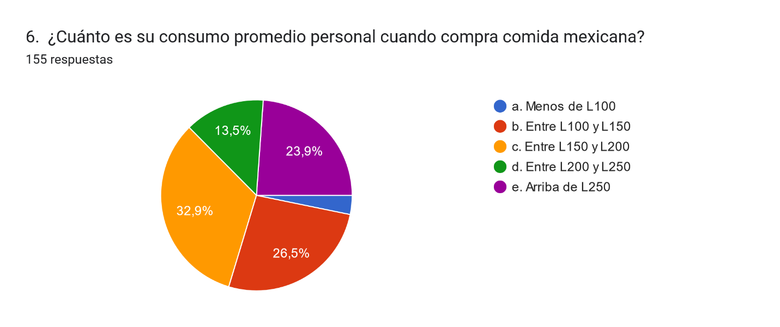
Al tratarse de una pregunta con múltiples opciones de respuesta, puede observarse que los aspectos más valorados por la población encuestada para visitar un restaurante de comidas mexicanas, son: el sabor de la comida, el precio, la cercanía o ubicación y el mejor servicio al cliente. Esta información es imprescindible para que el Restaurante Tapachula pueda construir su plan de marketing para la sucursal de Comayagua, ya que, si bien debe cuidar cada aspecto dentro de la experiencia de compra y consumo, los aspectos como la calidad en los ingredientes, en su proceso de transformación, una buena selección de precios acompañada de una eficiente gestión de costos, una correcta ubicación en una zona estratégica altamente concurrida y una notable atención al cliente, son los elementos principales para posicionarse como un competidor fuerte en el mercado. No obstante, la empresa también puede hacerse notar innovando en aquellas categorías que parecen no tener una alta valoración actualmente, como la rapidez en la entrega, el aspecto del lugar o el servicio a domicilio, ofreciendo mejores tiempos, precios y otros beneficios para que los clientes puedan apreciar estos diferenciadores.
Figura 49. Consumo promedio personal de compra de comida mexicana en lempiras.
Fuente: Elaboración propia
Cabe destacar que poco más de 1 tercio de los encuestados pagan actualmente arriba de L 200 cuando compran comida mexicana en Comayagua, otro tercio gasta entre L150 y L200 por un combo personal y el resto lo hace por un precio debajo de los L 150, por lo que el Restaurante Tapachula tiene un amplio rango de precios dentro de los cuales puede adaptar su cartilla, ofreciendo platillos que se adapten a las necesidades de cada porción del mercado y con ello poder obtener rentabilidades en las ventas por volumen o en aquellos platillos para los cuales mantenga un margen más amplio.
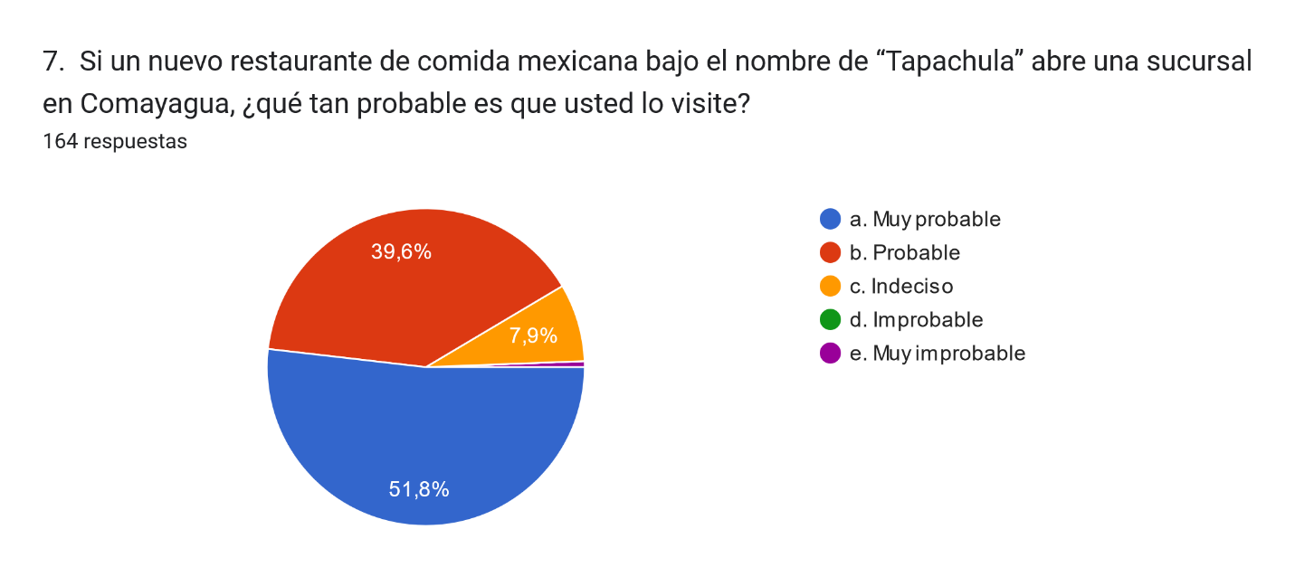
Figura 50. Interés en nuevo restaurante de comida mexicana.
Fuente: Elaboración propia
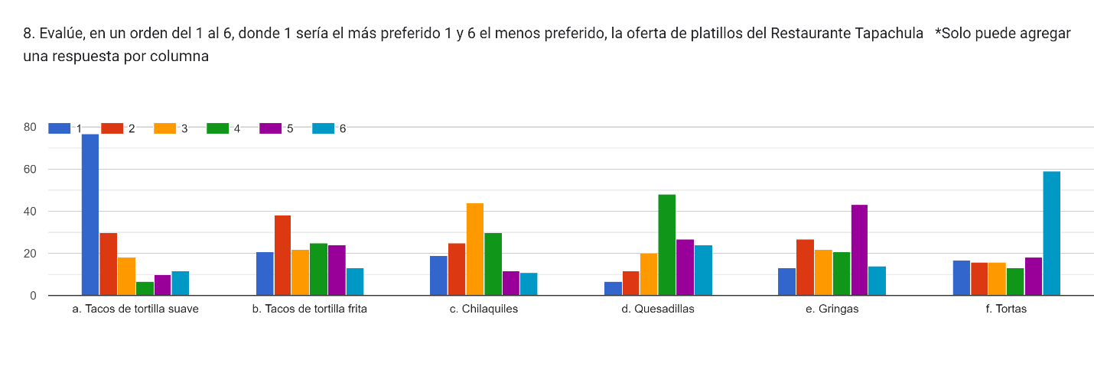
Más del 90% de la muestra mostró su interés al ser consultados por su disposición de visitar un nuevo restaurante bajo el nombre de Tapachula. Como se ha podido observar en las diversas interrogantes que fueron realizadas a personas en Comayagua, la comida mexicana es consumida con cierta frecuencia ya que es ofrecida por varios restaurantes. El hábito de consumo de la población incluye la comida mexicana y es percibida de manera favorable, por lo que los esfuerzos de los socios de Tapachula deben centrarse en garantizar su buen sabor, buen precio considerando la competencia y finalmente, su accesibilidad relativa a la ubicación.
Figura 51. Preferencia de los platillos ofertados por el Restaurante Tapachula.
Fuente: Elaboración propia
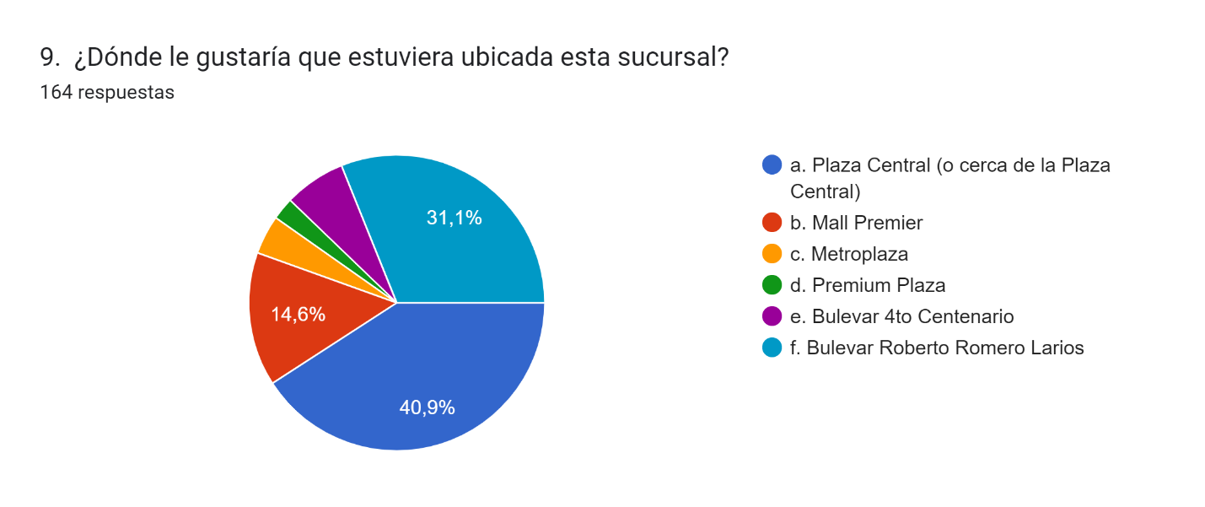
Dentro de los grupos de platillos más importantes que ofrece el Restaurante Tapachula, los tacos de tortilla suave fueron los favoritos de la población estudiada, con 77 selecciones en el primer lugar, seguidos por los tacos de tortilla frita con 21 selecciones, en tercer lugar, los chilaquiles con 19 selecciones. La cartilla de menú podría enfocarse en los diferentes platillos que conforman estos primeros tres grupos, mismos que representan un 77% de preferencia entre los encuestados. Si bien las tortas, gringas y finalmente las quesadillas, fueron los grupos de platillos con menor selección, el Restaurante Tapachula debe mantenerlos dentro del menú, e incluso puede darles un mayor movimiento a través de diferentes promociones que le permitan a la compañía ofrecer una gran variedad de opciones que se adapten a los gustos y necesidades de sus clientes.
Figura 52. Preferencia de la ubicación del nuevo restaurante.
Fuente: Elaboración propia
La Plaza Central (o sus cercanías) donde se encuentra la Catedral, el Boulevard Roberto Romero Larios (antes llamado “boulevard nuevo” por los habitantes de la zona) y el Mall Premier, en ese orden, fueron los lugares escogidos por el 87% de la población para establecer la primera sucursal del Restaurante Tapachula, por lo que, para efectos de Plan Estratégico, será fundamental considerar aspectos como la cercanía, seguridad, vías de acceso, conveniencia, precio, entre otros, para estudiar la locación más óptima, con base en criterios de valoración ponderados.

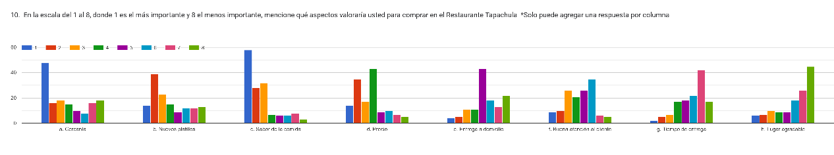
Figura 53. Aspectos a ser valorados para concretar compras en el Restaurante Tapachula.
Fuente: Elaboración propia
Los aspectos que la población más valoraría para comprar en el Restaurante Tapachula, son, en orden descendente: el sabor de la comida, la cercanía, nuevos platillos y precio. Estos 4 factores representan el 86% de las selecciones de la población, por lo que la compañía debe enfocar sus esfuerzos estratégicos de cadena en estos aspectos. Mantener un alto estándar de calidad en sus platillos en términos de sabor y presentación será su primera carta de ventas, por lo que atender esto en primer lugar, será fundamental para el éxito a largo plazo. También será importante establecerse en un lugar céntrico donde existan altas concentraciones de personas y sea fácil de acceder. Asimismo, la constante inclusión de nuevos platillos atrae a la gente que tiene curiosidad de probar sabores distintos, por lo que existe oportunidad de innovar y mantener siempre la expectativa en el público. Finalmente, el precio será también un factor importante, por lo que el restaurante deberá tener en cuenta el presupuesto de sus clientes a través de combos personales y grupales, promociones de temporada, promociones de canal y otros que permitan que el cliente sienta que recibió lo justo (o más de lo justo) por lo que pagó. El restante 14% se concentró en una buena atención al cliente, que el lugar sea agradable, la entrega a domicilio y la rapidez en la entrega, todos factores importantes a considerar para lograr objetivos operativos y mantenerse como la primera opción de comida mexicana frente a una base de clientes fieles.

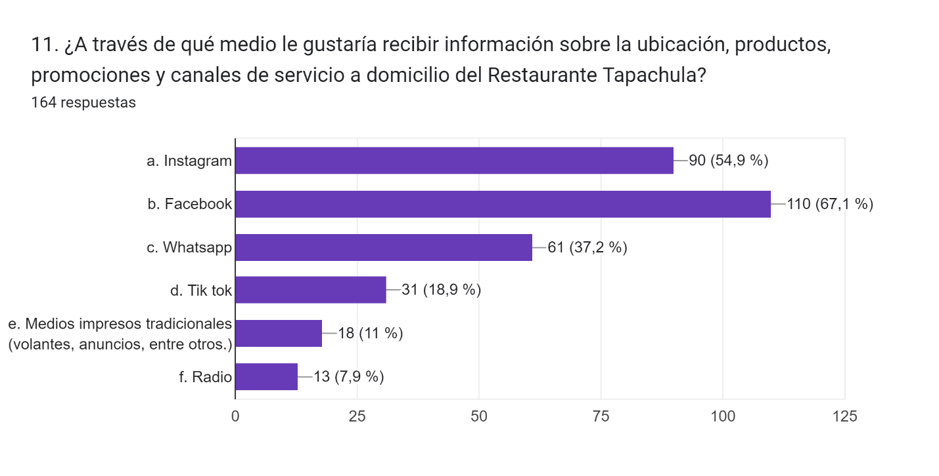
Figura 54. Preferencia de medios de comunicación para recibir información del Restaurante Tapachula.
Fuente: Elaboración propia
Al tratarse de una pregunta con múltiples opciones de respuesta, se logró determinar que las personas preferirían recibir información sobre locaciones, productos, promociones y otros a través de Facebook, como primer lugar, Instagram como un segundo canal, WhatsApp como tercer lugar y Tik Tok como una cuarta opción. Cabe mencionar que la base más amplia de seguidores del restaurante, se encuentra en Instagram, con poco más de 17 mil seguidores, seguido por Tik Tok con 14.3 mil y finalmente Facebook, con 6.3 mil; sin embargo, en la ciudad de Comayagua se percibe una distinta preferencia, por lo que expandir y fortalecer los canales de Facebook e Instagram, se vislumbra como la opción más factible en el corto y mediano plazo, una vez establecidos en Comayagua. WhatsApp es una red que puede ser aprovechada como canal indirecto (al cual se llega a través de las redes sociales antes mencionadas) o como canal directo a través de las visitas donde los clientes que ya han visitado el restaurante pueden dejar su número, escanear su código o seguir el canal de esta red para recibir información pertinente. Medios tradicionales impresos o en radio, deberían descartarse u ocupar un lugar simbólico en los esfuerzos y presupuestos publicitarios de la organización.

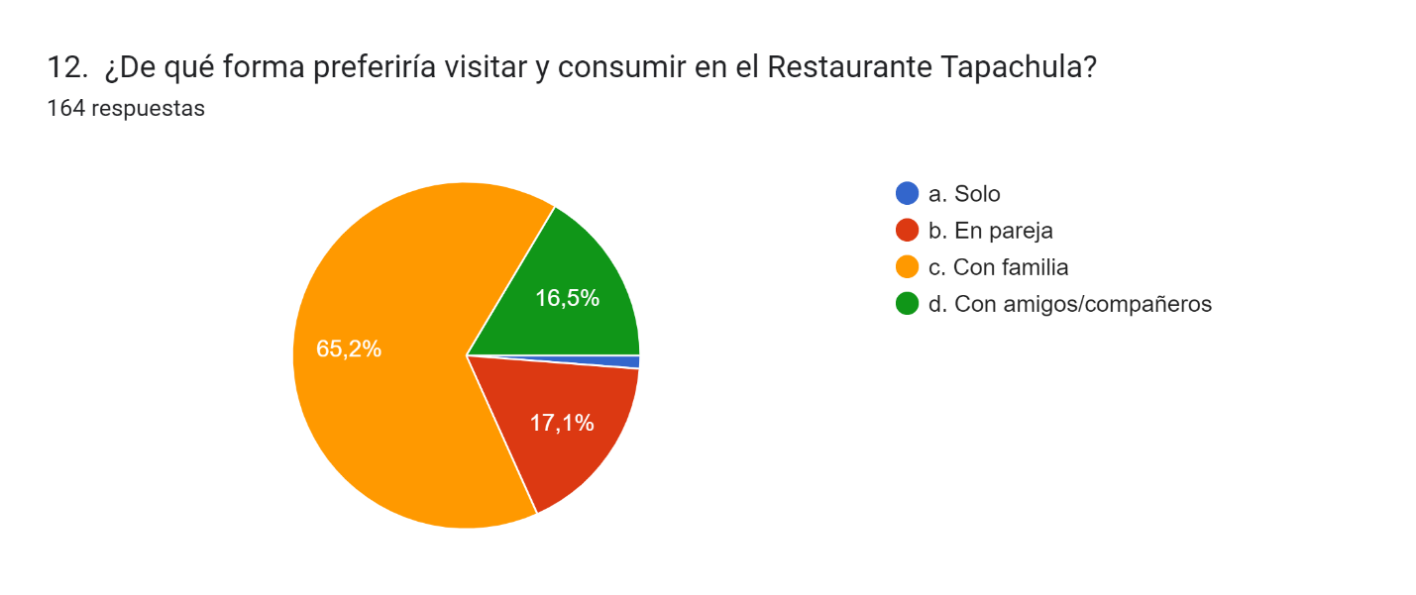
Figura 55. Preferencia de visita y consumo.
Fuente: Elaboración propia
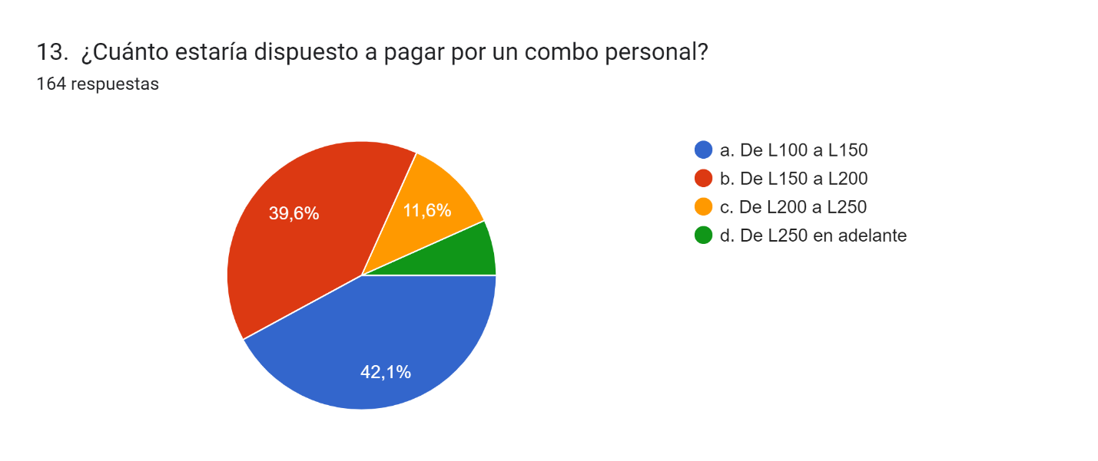
Para la población estudiada, se determinó que existe una marcada preferencia por visitar el restaurante en familia o en pareja, factores que en conjunto representan un 82% de los consultados, (99% si incluimos el factor amigos/compañeros) por lo que la presentación, diseño y acondicionamiento físico del local, así como su cartilla de menú, deberán estar enfocados en crear y maximizar experiencias grupales en términos de instalaciones, promociones, productos y precios.
Figura 56. Cantidad en lempiras dispuesto a pagar por un combo personal.
Fuente: Elaboración propia
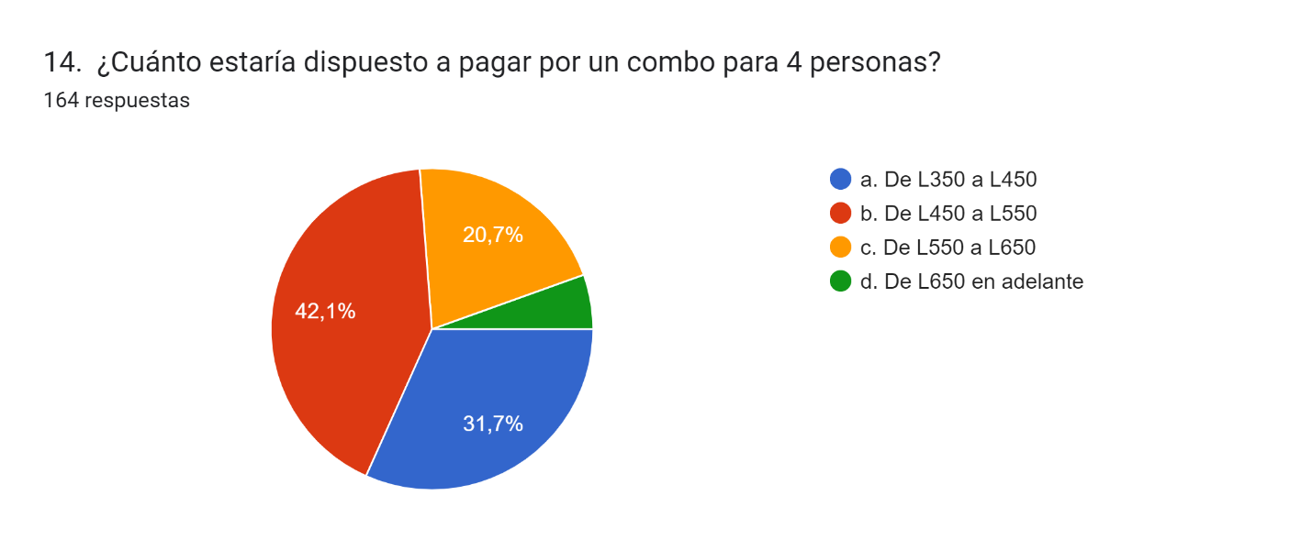
Si bien el 42% de los encuestados seleccionó el rango de precios más bajo, sabemos que en la práctica, de acuerdo con la pregunta 6 de este mismo bloque de resultados, el precio pagado por un combo personal está dividido en 3 tercios relativamente parejos: los que están pagan hasta L 150, los que pagan entre L 151 y L 200 y los que pagan por arriba de L 200, por lo que el restaurante puede ofrecer sus platillos dentro de una diversidad de precios que se adapten a cada rango de presupuesto. Por otra parte, si la compañía decide competir en precios para lograr un posicionamiento rápido y agresivo, puede ofrecer opciones económicas que permitan maximizar el consumo de cada cliente, sin descuidar que, para ello, debe contar con una correcta asignación de costos directos.
Figura 57. Cantidad en lempiras dispuesto a pagar por un combo de grupo.
Fuente: Elaboración propia
Siguiendo una línea coherente con el gráfico anterior, los combos grupales más económicos representan el 80% de preferencia entre los consultados, por lo que la compañía deberá ofrecer combos grupales atractivos que permitan a los clientes comprar en volumen, lo que, con una adecuada gestión de costos directos, permitirá a la empresa obtener mayores ganancias en términos absolutos, aunque haya de sacrificar en márgenes de rentabilidad.

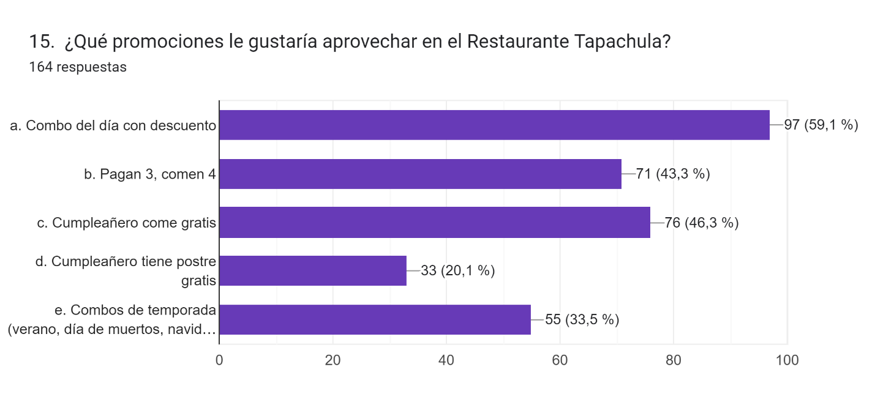
Figura 58. Promociones.
Fuente: Elaboración propia
Al tratarse de una pregunta con múltiples opciones de respuesta, se logró determinar que a los clientes de Comayagua les gustaría que el Restaurante Tapachula ofreciera promociones como el “Combo del día con descuento” porque permitiría a los cliente acceder a un platillo específico a un menor precio que el normal, y a la empresa le beneficiaría porque podría trabajar con esfuerzos enfocados en ese específico platillo, lo que a su vez podría generar el ahorro de costos que permita ofrecerlo en un mejor precio a los clientes y, con la venta de volumen, incrementar sus utilidades en términos absolutos. En segundo lugar, la promoción “El cumpleañero come gratis” gozó de popularidad porque, según retroalimentación al equipo investigador, este tipo de promociones no son muy comunes dentro del mercado de alimentos y bebidas en Comayagua, y la empresa puede aprovechar este interés ofreciendo, con los debidos cálculos y restricciones, esta promoción. En tercer lugar, se observó un marcado interés por la promoción “Pagan 3, comen 4”, donde la compañía puede establecer sus estrategias para combos grupales, también con los debidos cálculos y restricciones, estableciendo días, temporadas o canales específicos para ofrecer esta promoción, establecer valores mínimos de consumo para que los clientes puedan aprovecharla o estableciendo programas de fidelidad por número de visitas con consumo al restaurante, para que los clientes puedan acceder a estos descuentos.

ANÁLISIS CUALITATIVO
ANÁLISIS ENTREVISTA A LOS SOCIOS SOBRE LA ROTACIÓN DE PERSONAL
El siguiente cuestionario se aplicó a los 2 socios principales del Restaurante Tapachula y a los dos colaboradores con mayor antigüedad con los que cuenta la empresa, con el fin de estudiar a profundidad las razones detrás de la alta rotación de personal existente en la compañía. Se evaluaron factores como ser: horario laboral, salario y beneficios, plan de crecimiento, conflictos, retiros y la empresa en sí.
Pregunta 1: ¿Cuáles son los horarios de atención en el Restaurante Tapachula?
Los horarios de atención en el Restaurante Tapachula son:
- De lunes a jueves: de 10 am a 9 pm
- De viernes a Domingo: de 10 am a 10 pm
Lo anterior implica que los colaboradores del restaurante atienden clientes y pedidos en un período de 11 horas durante 4 días a la semana y 12 horas en los días de consumo fuerte. Lo anterior permite observar que, independientemente de los tiempos que cada colaborador pueda tener libre para su almuerzo y cena, puede existir un factor de agotamiento en los colaboradores que ha contribuido a la alta rotación de personal.
Pregunta 2: ¿Cuáles son los horarios o turnos de trabajo de los colaboradores del Restaurante Tapachula?
Distinto a la pregunta anterior, se analizó cuál es el horario real de trabajo de los colaboradores del Restaurante Tapachula:
- Encargados de cocina: entran y salen conforme al horario de atención a clientes.
- Encargados de caja: entran media hora antes de que comiencen a atenderse clientes y pedidos para poder preparar el local, y salen 1 hora después para dejar el efectivo arqueado y cuadrado, y dejar el local limpio y ordenado.
- Supervisores: entran 9:00 am y salen 6:00 pm
A diferencia de la pregunta anterior, los encargados de caja agregan 1.5 horas por encima de los horarios de atención, totalizando 12.5 horas de trabajo de lunes a jueves (10.5 si se toman 2 horas para almuerzo y cena) y 13.5 horas de trabajo de viernes a domingo (11.5 si se toman 2 horas para almuerzo y cena). Adicional al factor agotamiento, el hecho de que los colaboradores salgan en horarios nocturnos extendidos, puede implicar, en especial para los que no tienen un medio de transporte propio, que estos se expongan a condiciones de inseguridad que pueden implicar otra razón importante para la alta rotación de personal.
Cabe mencionar que todos los colaboradores del restaurante trabajan 6 días completos a la semana y tienen 1 día de descanso (ninguno en viernes, sábado o domingo, donde se trabaja en horario extendido), por lo que, descontando las 2 horas diarias que pueden emplear para almuerzo y cena, cada grupo de colaboradores trabaja:
- Encargados de cocina: 57 horas a la semana (13 horas por arriba de las 44 horas por ley)
- Encargados de caja: 66 horas a la semana (22 horas por arriba de las 44 horas por ley)
- Supervisores: 48 horas a la semana (4 horas por arriba de las 44 horas por ley)
Lo anterior no es solo importante en términos de personal y su incidencia en cuanto a la rotación, sino que también se debe tener en cuenta las posibles implicaciones y riesgos legales relacionados a derecho laboral, como horario de trabajo en horas/semana, horas extras y valor por hora según horario.
Pregunta 3: ¿A cuánto asciende el salario mínimo pagado a los colaboradores? ¿Está conforme a la tabla autorizada por Acuerdo Secretaría de Trabajo 014-2023?
- Encargados de cocina: L 13,000 (11.8% por encima del salario mínimo legal para 2023)
- Encargados de caja: L 16,000 (37.6% por encima del salario mínimo legal para 2023)
- Supervisores: L 18,000 (54.9% por encima del salario mínimo legal para 2023)
Adicional a lo anterior, la empresa ofrece a todos sus colaboradores bonos por cumplimiento de metas en ventas. A primera vista, el factor salarial es favorable para la retención de personal, pero podría ser insuficiente para compensar aspectos de tiempo adicional de trabajo analizado en preguntas anteriores y, por ende, ser un factor determinante en la rotación de personal.
Pregunta 4: ¿Cuáles son los beneficios de ley que actualmente brindan a sus colaboradores (IHSS, RAP, INFOP)?
La empresa no cotiza al IHSS, al RAP, ni al INFOP, por lo que este puede ser un factor a considerar al momento de analizar la rotación de personal, ya que no se están ofreciendo los beneficios que por ley corresponden: los colaboradores no pueden recibir atención médica, tratamiento y terapias en el sistema público de aportaciones, no pueden cotizar al fondo de pensiones y productos financieros que ofrece el Régimen de Aportaciones Privadas y no pueden acceder a cursos del instituto de formación profesional como representantes del restaurante. Sumado al riesgo de rotación de personal, existe en este apartado un riesgo legal y financiero derivado de posibles auditorías futuras que pudieran representan salidas onerosas de dinero en concepto de pagos atrasados y multas.
Pregunta 5: ¿Qué otros beneficios les proporcionan a sus colaboradores (seguro médico privado, becas estudiantiles, bonos, horarios especiales para estudiantes, para mujeres en estado de embarazo o en etapa post-parto)?
La compañía otorga otros beneficios como ser: aporte al 50% del costo por atención de colaboradores en clínicas privadas, bono de transporte por salida en horario nocturno, horarios especiales para atención de asuntos personales, apoyo financiero para la compra de motocicleta y combustible, y cobertura salarial completa a trabajadores incapacitados por salud y accidentes.
Esto va de la mano con lo expresado por los colaboradores en el instrumento de clima laboral, donde se mostró una alta conformidad por parte de la plantilla con los beneficios adicionales ofrecidos por la empresa.
Pregunta 6: ¿Qué oportunidades de crecimiento tienen los colaboradores dentro de la empresa?
Con la estructura actual, la compañía cuenta con 4 niveles jerárquicos:
- 1. Socios
- 2. Supervisores
- 3. Encargados de caja/tienda
- 4. Encargados de cocina
Los colaboradores que más opciones de crecimiento tienen, son los encargados de cocina, que pueden ascender 2 niveles dentro de la jerarquía actual (a encargados de caja y supervisores); sin embargo, en vista que la compañía tiene planes de extenderse dentro y fuera de Tegucigalpa, se crea la necesidad de cubrir otros puestos, en especial los relacionados a la supervisión, dentro de la cual se podrían ir creando nuevas jerarquías (supervisores de zona, de distrito, de ciudad, de región, etc.), por lo que las oportunidades de carrera a nivel de personal están ligadas a las oportunidades de expansión de la compañía.
Pregunta 7: ¿Qué oportunidades de capacitación se ofrecen a los colaboradores?
En este aspecto, se identifica una oportunidad de mejora para la compañía, ya que si bien a los nuevos colaboradores se les da la respectiva inducción y capacitación en uso de las máquinas y distintas herramientas, no se manejan itinerarios de aprendizaje que permita a los colaboradores capacitarse en aspectos técnicos (manejo e inocuidad de alimentos, control de calidad en alimentos, control de inventarios, cocina, atención al cliente, ventas) o en aspectos humanos (relaciones interpersonales, inteligencia emocional, manejo del estrés, resolución de conflictos, motivación, liderazgo). Contar con itinerarios de aprendizaje que ayuden a potenciar la fuerza laboral en habilidades sensibles que, con un mejor uso y manejo pueden incrementar la motivación y productividad de los trabajadores, podría ser una excelente estrategia para combatir la alta rotación de personal.
Pregunta 8: ¿Cuántas veces se han presentado conflictos entre jefes y colaboradores actuales o retirados y cuáles fueron los motivos?
De acuerdo con los socios, los conflictos más recurrentes que se han presentado entre jefes y colaboradores han estado relacionados lentitud en la entrega de pedidos en cocina a causa de distracciones o colaboradores con mala actitud, por lo que es necesario que la empresa analice qué puede estar motivando estas distracciones y malas conductas, y determinar si pueden deberse a insatisfacción o inconformidad por aspectos que pueden ser corregidos internamente, o que son inherentes a la persona. No atender o resolver estos conflictos, puede generar, aparte de los atrasos, errores y pérdidas monetaria y reputacional para la compañía, así como contribuir a la alta rotación de personal.
Pregunta 9: ¿Cuántas veces se han presentado conflictos entre colaboradores actuales o retirados y cuáles fueron los motivos?
Desde la perspectiva de los socios, los conflictos que se han presentado entre los mismos colaboradores, han estado relacionados a estilos de gestión y trabajo, por ejemplo, en los encargados de caja que, al rotar entre tiendas, pueden tener diferentes formas de comprender el trabajo eficiente, el orden, la limpieza, la disposición, la supervisión a cocineros, etc. Es importante evitar este tipo de conflictos porque podría derivar en inconsistencias, lo cual puede afectar la percepción de uniformidad que tienen los clientes.
Por otra parte, también se mencionó que, al existir relaciones entre colaboradores que van más allá de lo laboral, pueden existir conflictos como parte de la dinámica social de este tipo de relaciones, por lo que la empresa debe procurar, en medida de lo posible, gestionarlas al hacerles saber a los colaboradores lo que se espera de ellos en esta nueva situación, o limitarlas y manejar esto a nivel de Reglamento Interno de Trabajo.
Pregunta 10: ¿Cuántas veces se han presentado conflictos entre clientes y colaboradores actuales o retirados y cuáles fueron los motivos?
Se han presentado diferentes conflictos (naturales para el tipo de negocio) con clientes por razones como: tiempos de espera, errores de facturación, errores de cobro, retrasos en delivery por no disponibilidad de equipo logístico en el momento o por aspectos de salud, donde un cliente puede reclamar que la comida le hizo daño. Dependiendo de la experiencia, tener conflictos con los clientes puede ser una experiencia emocionalmente frustrante y agotadora para el empleado, por lo que la empresa debe mostrar empatía y apoyo con el empleado, recabando la información de cómo se desarrolló el reclamo, cuál fue la actuación del colaborador, qué se puede mejorar para evitar se repitan estos incidentes y documentar estos casos para archivo, aprendizaje y mejora continua.
Pregunta 11: De acuerdo con su experiencia, ¿cuáles han sido los motivos principales por los cuales se ha tenido rotación de personal? ¿Qué medidas han tomado para reducirla?
La razón principal por la que los socios afirman haber tenido alta rotación de personal, es la falta de adaptación del colaborador a los horarios, ritmo y exigencia inherentes al rubro. Queriendo profundizar en los motivos, los socios nos comentan que han visto problemas como inmadurez, falta de inteligencia emocional, falta de visión y cortoplacismo porque algunos de los retirados han crecido en condiciones de desintegración familiar, inseguridad y limitado acceso a educación y salud de calidad. Los socios del restaurante deben cuestionar sus prácticas de contratación y buscar candidatos que cuenten, además de la experiencia, con una probada capacidad de manejarse en las situaciones de carga laboral y estrés propios de la industria.
Los socios afirman conocer entre 8 y 10 casos de colaboradores que tuvieron que retirarse por motivos de seguridad y que prefirieron emigrar para no caer víctimas de este problema de país, asimismo los que lo han hecho por motivos económicos y hasta culturales (cultura de migración entre hondureños), por lo que es un aspecto externo difícil de gestionar al momento de querer reducir la rotación de personal.
Finalmente, la falta de motivación, actitud y aptitud que pueden presentar algunos de los colaboradores, son otras de las razones que los socios afirman están ligadas a la alta rotación de personal, por lo que se vuelve necesario que la empresa revise y adecúe sus procesos de reclutamiento, selección y contratación, a fin de asegurarse que se está contratando a la gente que muestra mejores actitudes, aptitudes y experiencia.
ANÁLISIS ENTREVISTA A COLABORADORES SOBRE LA ROTACIÓN DE PERSONAL
Pregunta 1: ¿Cuáles son los horarios de atención en el Restaurante Tapachula?
Ambos colaboradores indicaron que el horario de las sucursales de Tapachula abre servicio al público en general a las 11:00am y cierran operaciones a las 9pm.
El objetivo de consultar respecto a los horarios a los dos colaboradores seleccionados para la aplicación del instrumento responde a la necesidad de indagación y corroborar la información desde la perspectiva del personal.
Pregunta 2: ¿Cuál son los horarios o turnos de trabajo de los colaboradores del Restaurante Tapachula?
La respuesta de los colaboradores consultados coincide en que el personal de cocina inicia sus labores a las 11:00am y finaliza a las 9pm, mismo horario de atención al público. En el caso del cargo de supervisores, realizan su ingreso a las 9:00am, es decir, dos horas antes de la apertura al público, así mismo, su jornada concluye a las 6:00pm.
Como se esperaba, para realizar la apertura diaria de los locales, es necesario que se lleve a cabo una serie de actividades previas que en el caso de Tapachula se denomina preproducción, esta labor es desarrollada por los supervisores designados para que, al momento de iniciar la jornada del personal de cocina, todo se encuentre listo y no se generen retrasos. El orden y una planificación de los insumos acorde a la demanda según la experiencia acumulada son necesarias para una efectiva preproducción, cuyos beneficios se traducen en reducción de costos, de tiempos, así como en aumento de la satisfacción de los clientes. A su vez, al ser asignada la preproducción a los supervisores, permite que los horarios de los auxiliares de cocina no se extiendan.
Pregunta 3: ¿Cuáles son los beneficios de ley que actualmente le brindan en la empresa (IHSS, RAP, INFOP)?
Los colaboradores expresaron que actualmente la empresa no ofrece seguro social, no obstante, los socios les han adelantado que está próximo a ser implementado.
El no brindar seguro social a sus empleados pone a Tapachula en desventaja frente a empresas del mismo rubro que sí lo ofrecen y a empresas de otros rubros. Por lo que puede considerarse como un aspecto que los empleados tomarán en cuenta ante nuevas oportunidades laborales.
Pregunta 4: ¿Qué otros beneficios le brindan en la empresa (seguro médico privado, becas estudiantiles, bonos, horarios especiales para estudiantes, para mujeres en estado de embarazo o en etapa post-parto)?
Los entrevistados coincidieron en que la empresa les brinda bono por concepto de transporte a todos los empleados, el cual es pagadero de manera quincenal. Uno de los colaboradores indicó que existen facilidades para aquellos empleados que deseen continuar con sus estudios y, además, reciben bonificación por ventas.
Por lo tanto, a pesar de que en la actualidad la empresa no ofrece seguro social, el otorgamiento de beneficios como los antes mencionados, contribuye a aumentar una percepción favorable, sensación de apoyo y aporta a la satisfacción por parte de los trabajadores.
Pregunta 5: ¿Qué oportunidades de crecimiento le ofrece la empresa?
Los colaboradores consultados se desempeñan en puestos de supervisión, en ambos casos, indicaron que, al iniciar su relación laboral con Tapachula, su puesto era auxiliar de cocina, con el paso del tiempo ascendieron a encargado de restaurante y finalmente fueron promovidos como supervisores.
Tapachula es una pequeña empresa cuya estructura organizativa es horizontal y la variedad de puestos es limitada, no obstante, con el crecimiento alcanzado en menos de cinco años, posicionándose con un total de cuatro sucursales en Tegucigalpa, la creación de nuevos puestos ha permitido promover a empleados destacados y de confianza, afianzando de esta manera que la empresa valora sus esfuerzos realizados por el logro de los objetivos organizacionales.
Pregunta 6: ¿Qué oportunidades de capacitación le ofrece la empresa?
Ambos colaboradores comentan que las capacitaciones de recién ingreso son desarrolladas por el personal con experiencia en Tapachula, a su vez, los socios imparten charlas a todo el personal relativas a servicio al cliente.
Es decir, las capacitaciones son de carácter interno, en este sentido, considerando que la industria restaurantera se caracteriza por ser una de las más competitivas, la implementación de cursos, charlas o talleres externos podría beneficiar el rendimiento de la empresa, además, mejorar las habilidades de sus empleados puede generar mayor satisfacción personal y profesional en su recurso humano.
Pregunta 7: ¿Cuántas veces se han presentado conflictos entre jefes y colaboradores actuales o retirados y cuáles fueron los motivos?
Los colaboradores coinciden en que se han presentado, en algunas ocasiones, conflictos principalmente con personal de cocina que no sigue instrucciones dadas por el encargado de restaurante, por otra parte, uno de los empleados, mencionó que algunos motivos de estas situaciones han sido desorganización y llegadas tarde.
Estas situaciones provocan sobrecarga de trabajo para el resto de auxiliares, lo que puede generar dificultades especialmente en horarios de alta demanda en el restaurante y, por ende, elevar el malestar y estrés en el área de cocina. A su vez, desde la perspectiva del encargado de restaurante, la negativa a seguir instrucciones que en ocasiones muestra el personal de cocina, resulta en frustración y estrés. Este aspecto es un factor a tomarse en cuenta como oportunidad de mejora.
Pregunta 8: ¿Cuántas veces se han presentado conflictos entre colaboradores actuales o retirados y cuáles fueron los motivos?
Al consultarse respecto a conflictos entre colaboradores, se obtuvo respuestas contrarias en los entrevistados. Uno de ellos expresó que se dan con menor frecuencia que los indicados en la interrogante anterior, no obstante, el segundo colaborador indico que se presentan con mayor frecuencia. Entre los motivos que se mencionaron están los siguientes: empleados con uniforme incorrecto, olvido de algún implemento del uniforme o negativa a usarlo; cuando se suscitan estas situaciones, el resultado es un retraso general en la cocina, dado que las normas de la empresa prohíben laboral sin contar con el uniforme adecuado. Adicionalmente, algunos de los retrasos pueden ser generados por el uso de celular.
El trabajo en restaurantes es caracterizado por requerir tolerancia para desempeñarse bajo presión, con tiempos cortos para la entrega de los pedidos y cumplimiento de las expectativas del consumidor como ser la calidad, sabor y presentación. Por ello, conocer la existencia de conflictos y las razones de origen de los mismos, resulta de vital importancia para identificar qué situaciones contribuyen a generar estrés, molestia y frustración en el personal.
Pregunta 9: ¿Cuántas veces se han presentado conflictos entre clientes y colaboradores actuales o retirados y cuáles fueron los motivos?
Según lo expresado por el personal, no se presenta con frecuencia, sin embargo, si han ocurrido por motivos de tiempo de espera, la no aplicación de determinado descuento y en una ocasión, un cliente que agredió arrojando la comida y dinero a quien le atendió, siendo necesaria la intervención del guardia de seguridad.
El servicio al cliente tiene la característica de ser complicado, al tratar con diferentes tipos de personas con sus propias maneras de ser. Capacitar al personal en el manejo de clientes difíciles podría ser una opción valiosa, que brinde las habilidades de comunicación necesarias para, por una parte, ofrecer una solución que satisfaga a sus clientes, y por otra, el personal de Tapachula se sienta respaldado por la empresa.
Pregunta 10: ¿Usted conoce o puede deducir los motivos de las constantes renuncias de compañeros en la empresa?
Las razones que fueron mencionadas son las siguientes: poca experiencia o no sentirse a gusto como personal del área de cocina, emigración y otras oportunidades laborales.
Los procesos de reclutamiento pueden afinarse aplicando filtros de tal manera que el personal contratado cuente con actitudes necesarias para desempeñarse en trabajos de la industria restaurantera.
Pregunta 11: ¿Qué aspectos le gustan de la empresa?
Los colaboradores puntualizaron que el trato y apoyo mostrado por los socios es uno de los aspectos que les gustan de la empresa, a su vez, resaltaron la calidad, el manejo interno, accesibilidad y oportunidad de crecimiento.
Es notable que los colaboradores entrevistados se sienten identificados con la empresa, están comprometidos con el servicio y el crecimiento de Tapachula, por lo que es oportuno mencionar que son muchos los esfuerzos realizados para crear un buen ambiente organizacional.
Pregunta 12: ¿Qué aspectos no le gustan de la empresa? ¿En cuáles de ellos se podría mejorar?
Uno de los entrevistados mencionó que en el pasado se encontraban laborando algunas personas conflictivas, por otra parte, el segundo colaborador puntualizó que anteriormente no se contaba con suficiente personal, situación que ha cambiado debido al crecimiento de la empresa.

CAPÍTULO V. CONCLUSIONES Y RECOMENDACIONES

CONCLUSIONES
- El Restaurante Tapachula tiene un alto grado de aprobación, satisfacción, sentido de responsabilidad e identificación por parte de sus empleados, por lo que se concluye que el clima laboral no ha sido la causa de la alta rotación de personal, sino la falta de adaptación al ritmo, horarios y exigencia de trabajo inherente al rubro de los restaurantes, la migración hacia el extranjero por motivos económicos, culturales o económicos y mejores oportunidades laborales. Por otra parte, se concluye que establecer una sucursal en la ciudad de Comayagua, puede ser una excelente oportunidad de expansión y crecimiento para el Restaurante Tapachula con base en factores como mercado existente, demanda creciente en función del crecimiento de la zona, consumo frecuente, competencia establecida y alternativas de innovación en la mezcla de marketing.
- Si bien los colaboradores actuales consideran que el Restaurante Tapachula es un excelente lugar para trabajar donde existe una buena comunicación, un excelente ambiente de trabajo, compañerismo, con oportunidades de crecimiento y en donde están dispuestos a recomendar a sus amigos y familiares para trabajar ahí, se identificaron también oportunidades de mejora en algunos procesos como ser: reclutamiento, selección, contratación, capacitación, horarios de trabajo, beneficios de ley y gestión de empleados salientes. En cuanto a una nueva sucursal, se identificó que el sabor de la comida, los nuevos platillos, la ubicación, el precio, la buena atención al cliente, las promociones y el adecuado uso de canales digitales, son factores clave a considerar previo a establecerse como un competidor relevante en el mercado de Comayagua.
- El Restaurante Tapachula puede mejorar sus procesos de contratación al filtrar de manera efectiva a sus candidatos, tomando en cuenta las habilidades adquiridas, habilidades potenciales, experiencia, antecedentes, referencias, manejo interpersonal, entre otros. Siguiendo con la temática de personal, se pueden implementar horarios, planes de compensación y seguridad social que se apeguen a lo establecido en el Código de Trabajo para gestionar los posibles riesgos legales y financieros, así como un manual de gestión de conflictos y una entrevista de salida que le permita a los socios obtener retroalimentación de los colaboradores que se retiran de la empresa. Por otro lado, encontrar una ubicación céntrica, con alta afluencia de personas y de fácil acceso, una cartilla de menú adaptada a las preferencias del mercado comayagüense, precios que se adapten a los presupuestos de la zona y promociones que despierten el interés y la imaginación de los consumidores, son estrategias a considerar para comenzar con la expansión del restaurante hacia otras ciudades y departamentos.
- Un plan que haga posible plasmar la visión, propósitos y objetivos de los socios y a su vez permita integrar las estrategias orientadas a disminuir la alta rotación de personal con aquellas orientadas a expandir el negocio a través de establecer nuevas sucursales, es la herramienta que necesita el Restaurante Tapachula como una guía para asignar recursos humanos, logísticos, financieros y de tiempo que le permitan propiciar el crecimiento rentable y sostenible deseado.

RECOMENDACIONES
- Continuar con las buenas prácticas en cuanto a clima laboral y cultura organizacional se refiere, desarrollando políticas y actividades integradoras que permitan mantener esa percepción de los colaboradores. Por otro lado, comenzar a cotizar locaciones, equipos, mobiliario, herramientas y demás insumos que permitan determinar la inversión necesaria para comenzar operaciones en Comayagua.
- Aprovechar las oportunidades de mejora encontradas en la gestión de personal, que permitan eliminar o mitigar riesgos laborales, legales y financieros, estableciendo mejores procesos de contratación, capacitación, compensación y retiro de personal que ayuden a entender mejor la rotación de personal y, sobre todo, a reducirla. En cuanto a la nueva sucursal, analizar los diferentes platillos, precios y promociones actuales que pueden adaptarse y ofrecerse de acuerdo con las necesidades identificadas del mercado comayagüense, además de considerar nuevas opciones en función de este mercado; asimismo, cuidar que el diseño de la nueva sucursal combine herramientas propias de la esencia de Tapachula como restaurante de comida mexicana y las que son inherentes a Comayagua como ciudad colonial y como centro cultural e histórico.
- Establecer un plan de talento y bienestar, cuyo objetivo sea gestionar todo lo relacionado a la plantilla de colaboradores del Restaurante Tapachula para así obtener el máximo rendimiento sobre este recurso, cuidando sobre todo el factor humano, legal y financiero, donde el alcance abarcará desde la fase de reclutamiento, selección y contratación, pasando por la inducción, la capacitación, motivación, dirección, evaluación, retroalimentación, remuneración, compensación, beneficios, gestión de conflictos y concluyendo con el proceso de salida. Para la expansión hacia Comayagua, se recomienda construir un plan de mercadeo centrado en la apertura de la nueva sucursal, cuyo objetivo sea ingresar como un fuerte competidor de la zona y donde el alcance abarque la mejor combinación (mix) de las 4 Ps originales del marketing: producto, plaza, precio y promoción.
- A partir de la aplicación de la entrevista de salida, efectuar registro de los motivos indicados ante el retiro de personal, a fin de crear insumos que permitan generar estadísticas que determinen las causas principales y de este modo, puedan tomarse decisiones. DETALLE DE CORRECCIÓN # 3
- Desarrollar un plan estratégico que permita identificar la visión, misión y valores de la compañía, así como su situación actual interna y externa, sus objetivos de largo plazo, sus metas de corto plazo, las estrategias que servirán para alcanzar esos objetivos y metas y que integre entre otros, como sub elementos, el plan de talento y bienestar y el plan de mercadeo para nuevas sucursales, asimismo los recursos necesarios para implementarlos y las herramientas adecuadas para medir su cumplimiento y éxito.

CAPÍTULO VI. APLICABILIDAD

NOMBRE DE LA PROPUESTA
Plan Estratégico 2024-2028 para propiciar el crecimiento rentable del Restaurante Tapachula

JUSTIFICACIÓN DE LA PROPUESTA
El restaurante Tapachula es una empresa familiar perteneciente al sector PYME que fue creada en el año 2020 por cuatro hermanos por la situación de desempleo e incertidumbre resultante de la pandemia covid-19. Después de tres años de existencia, la empresa ha logrado un crecimiento continuo con el establecimiento de nuevas sucursales en distintos puntos de Tegucigalpa. Ante esto, se ha podido identificar oportunidades de mejora con relación a la gestión del talento humano que actualmente se aplica en sus distintas fases, asimismo, la oportunidad que representa ingresar al mercado en la zona de Comayagua, a través de la oferta de productos distintivos.
En el aspecto de talento humano, la investigación se enfocó en diagnosticar el estado del clima organizacional, así como profundizar en el manejo implementado de procesos de reclutamiento, selección, capacitación y gestión de empleados salientes, con el objeto de detectar situaciones que podrían estar afectando la retención del personal y ocasionando una alta rotación, que irremediablemente implica el uso ineficiente de los recursos e incurre en gastos asociados.
En el aspecto de crecimiento, se efectuó un estudio de mercado que permitió conocer los hábitos de consumo, intereses, ubicaciones con mayor flujo de personas, competencia, entre otra información relevante que permitirá proponer las estrategias idóneas para que el restaurante Tapachula ingrese y se posicione exitosamente en la zona de Comayagua.
Con la guía que brindará la aplicación del plan estratégico propuesto se pretende reducir los niveles de deserción laboral y el uso eficiente de los recursos que serán asignados para la apertura de una nueva sucursal del restaurante que, en suma, permitirán optimizar el nivel de desempeño de la empresa en la etapa clave de expansión en que se encuentra.

ALCANCE DE LA PROPUESTA
Este plan estratégico abarca desde conocer la situación actual interna y externa del Restaurante Tapachula, para con ello determinar una visión, un propósito, unos valores por los cuales regirse, así como objetivos realistas y medibles en el largo, mediano y corto plazo. Para alcanzar estos objetivos, se determinan estrategias que permiten clarificar qué rumbos tomará la compañía y cuáles no para competir; de igual forma, se establece el tipo de crecimiento que se quiere tener en el futuro y se establecen planes que permitan corregir las situaciones que pueden significar un riesgo para el alcance de los objetivos, así como para aprovechar las circunstancias del entorno que representan oportunidades para este mismo fin. Para medir el nivel de alcance sobre los objetivos y metas se determinan indicadores y finalmente, para orientar la acción sobre estos planes, se establecen cronogramas, presupuestos y responsables de implementación.

DESCRIPCIÓN Y DESARROLLO

DESCRIPCIÓN
Se evaluará la situación actual a nivel externo a través del Análisis PESTEL, que permitirá conocer el entorno Político, Económico, Social, Tecnológico, Ecológico y Legal en el que se desenvuelve el Restaurante Tapachula y desde el cual se pueden desprender oportunidades y amenazas para los siguientes análisis. A nivel interno, la Cadena de Valor permitirá conocer todas las actividades primarias y de apoyo que ayudan a crear -como su nombre lo indica-, valor para el consumidor final y, como complemento para unir lo interno con lo externo, el Análisis FODA permitirá saber dónde se está posicionada la compañía en cuanto a sus Fortalezas, Oportunidades, Debilidades y Amenazas, lo cual sirve como referencia para crear posteriores estrategias defensivas y ofensivas.
Se establecerá la visión que ayudará a conocer dónde los socios quieren llevar a la organización y cómo quieren que se vea en el largo plazo. La misión a su vez permite entender la filosofía de trabajo con la cual la administración quiere alcanzar esa visión y, finalmente, los valores representan los principios atemporales que la organización está comprometida a seguir y no romper, mismos que ayudan a cumplir su misión.
Se definirán los objetivos a largo plazo que clarificarán las intenciones estratégicas que manan desde la visión y ayudan a conocer lo que se desea puntualmente en un futuro determinado. Para partir y volver realizables y operativos estos objetivos, se definirán las metas anuales que pretende alcanzar la administración al ejecutar e implementar su plan estratégico. Tanto los objetivos como las metas se diseñaron bajo la metodología del Balance Scorecard, donde se identifican 4 las perspectivas financieras, de clientes, de innovación-aprendizaje y e interna de la empresa. Diseñar los objetivos y metas bajo este método, facilita el diseño de herramientas de medición de los resultados.
En las indagaciones realizadas con los socios del Restaurante Tapachula, se encontró que ellos buscan competir con una estrategia de diferenciación dentro de un segmento específico del mercado, que es el de las comidas mexicanas, por lo que la propuesta estratégica, que permite conocer quiénes son los clientes, la forma en que se llegará a ellos, las necesidades que les serán satisfechas, los precios relativos que se manejarán y las actividades distintivas de creación de valor, está orientada a esa elección diferenciadora.
Se diseñarán dos planes de acción orientados a reducir las debilidades y aprovechar las oportunidades:
- Plan de talento y bienestar, que tiene como objeto mejorar las políticas y procesos de reclutamiento, selección y contratación de personal con enfoque a perfiles de puesto; asimismo desarrollar el crecimiento de los colaboradores a través de itinerarios de aprendizaje y captar toda la información posible (para mejora futura) en casos de retiros de empleados, todo con el fin de convertir la alta rotación de personal en alta retención de personal.
- Plan de mercadeo para nueva sucursal, que busca combinar las 4 Ps originales del marketing (plaza, precio, producto y promoción) en una mezcla funcional para el mercado y a su vez proyectar financieramente el aporte de esta nueva locación a los ingresos y rentabilidad de la compañía.
Con base en las metas previamente definidas, se establecerán indicadores claves de desempeño que a su vez se evaluarán en un cuadro de mando integral (Balance Scorecard) para medir el logro de los objetivos. El análisis sobre el cuadro de mando integral le permite a la compañía conocer:
- Cómo los ven los clientes
- Cómo los ven los accionistas
- En qué se debe mejorar
- En qué se puede continuar innovando, aprendiendo, creciendo y generando valor

Se diseñará un cronograma de implementación para los planes de acción, en el que podrán identificarse las actividades a ser realizadas para el logro de las metas y objetivos de cada plan, los tiempos para cada tarea, los responsables de su cumplimiento y el presupuesto requerido para desarrollar cada una.

DESARROLLO

6.4.2.1 Análisis Externo (PESTEL)
- Político:
La normativa fiscal en Honduras, específicamente en el Código Tributario clasifica los tributos en impuestos, tasas, contribuciones y monotributo o tributo único. La recaudación de fondos es en esencia el factor que provee de recursos a la gestión pública para la aplicación de estrategias que propicien el desarrollo social y crecimiento de un país.

En Honduras, los impuestos directos (ISR, impuesto sobre bienes inmuebles, entre otros) e indirectos (impuesto al valor agregado, impuesto especial sobre producción y servicios, por ejemplo) contribuyen alrededor del 95% del Presupuesto General de Ingresos y Egresos de la República, lo que muestra que las finanzas públicas dependen casi en su totalidad de la dinámica que presentan los diversos sectores económicos.

Por otra parte, las instituciones públicas carecen de confiabilidad por parte de la población hondureña, lo que puede verse reflejado en el índice de percepción de la corrupción del año 2022, elaborado por la Organización para la Transparencia Internacional, en el cual Honduras se sitúa en el puesto 157 de 180. A su vez, los procesos burocráticos realizados en las diferentes instituciones se caracterizan por su lentitud y dificultad, lo que implica una barrera de entrada a potenciales participantes para el sector empresarial.
Las políticas fiscales al ser definidas por los gobiernos pueden representar dificultades para todo tipo de negocio, incluido el sector de restaurantes como Tapachula. Por ejemplo, al efectuarse cambio de gobierno, las políticas pueden ser modificadas, aumentar o crear nuevos impuestos, ante lo cual, los planes empresariales pueden verse afectados.

- Económico:
Al cierre del año 2022, la inflación en la economía hondureña, medida a través de la variación en el Índice de Precios al Consumidor alcanzó un 9.1%, no obstante, durante el año 2023 ha reflejado disminuciones que le situaron en el mes de junio en 5.6%. De acuerdo al Banco Central de Honduras (BCH) este comportamiento está asociado a decrecimiento de precios de alimentos a nivel internacional, a la moderación de los precios en los combustibles y estabilidad de precios de otros rubros.

Por otra parte, en el II trimestre de 2023 y al compararse con el mismo periodo del año anterior, el PIB muestra un incremento del 1.3%. Los grupos de actividades económicas que generaron el mayor aporte para dicho porcentaje son la intermediación financiera; electricidad; comercio, hoteles y restaurantes; comunicaciones; así como el sector de la manufactura, de acuerdo al informe elaborado por el Departamento de Estadísticas Macroeconómicas del BCH.

Con relación a las tasas de interés activas, es decir, aquellas que son pagadas por concepto de préstamos a las instituciones del sector bancario, específicamente los créditos destinados para las actividades de comercio, registran desde el mes de junio a octubre de 2023 una reducción de 4.13 puntos porcentuales.

Ligado al fenómeno de la migración, las remesas familiares ejercen una contribución importante al PIB (alrededor del 25%) y provienen hasta en un 80% de hondureños que emigraron a los Estados Unidos de América.
Aspectos como la inflación impactan directamente a Tapachula, dado que los insumos necesarios para la elaboración de los platillos se encarecen, y al trasladarse al precio del producto final, puede generarse cambios en el comportamiento de los consumidores y reducir la rentabilidad esperada del negocio.

- Sociopolítico:
De acuerdo a datos del Instituto Nacional de Estadísticas (INE) al primer trimestre de 2023, la población total de Honduras suma un total de 9,701,532, cifra que está compuesta en un 53.1% por mujeres y en 46.9% por hombres.

Los hondureños que se encuentran en edad de trabajar, tomando en consideración aquellos que tienen de 15 años en adelante, representan el 72.5% del total, por tanto, se caracteriza por una fuerza de trabajo joven. A su vez la brecha en la participación en el mercado laboral de acuerdo al género ha mostrado un aumento a través de los años, lo que ha acentuado la inclinación preferencial de ocupación masculina.

También resulta interesante puntualizar que el 59% de la población que se encuentra laborando de manera activa recibe una remuneración, es decir, que está bajo el cargo de un patrono, y el restante 41% lo componen trabajadores no asalariados, aprendices, trabajadores familiares y contratistas independientes, esto indica una alta ocupación en el sector informal de la economía.

Por otro lado, los indicadores de la encuesta de hogares al primer trimestre del año 2023 revelaron que la tasa de desempleo de la fuerza de trabajo se sitúa en 7.4 puntos porcentuales.
Entre las oportunidades de Tapachula en el aspecto social se encuentran el generar promociones ajustadas a las costumbres, tendencias de consumo, incluso de la salud al considerarse grupos de la población que padecen alergias, al incorporar estos en el desarrollo de sus acciones en el marketing de la empresa pueden incidir en la decisión de compra.

- Tecnológico:
Las grandes economías mundiales destinan importantes recursos económicos para la inversión de ciencia y tecnología, posicionándose en los primeros lugares en el índice global de innovación, en el caso concreto de Honduras para el año 2023, se sitúa en el puesto 116 a nivel mundial.

El acceso al internet es un elemento de gran relevancia ya que es una herramienta que propicia la innovación, la inclusión y el desarrollo, lo que se traduce en mayores oportunidades para la población, nuevos modelos de negocio que surgen de la identificación de necesidades ante los avances tecnológicos, asimismo, promueve el dinamismo en la participación de los agentes que sostienen la economía nacional.

El porcentaje de población con acceso a internet aumentó tras el paso de la pandemia covid-2019, debido a restricciones de movilidad y la inminente necesidad de comunicación, de tal manera que al año 2022 se alcanzó un 54%, esto se traduce a que 5 de cada 10 hondureños cuentan o tienen la posibilidad de acceder a esa valiosa herramienta, lo que refleja grandes desafíos en la sociedad en este aspecto. De acuerdo a datos del INE, es el área urbana la que alcanza una mayor cobertura (65.1%) frente a las zonas rurales (38.4%), situación que acentúa la desigualdad y las limitaciones en el desarrollo social.

En las empresas, la implementación de tecnología en los procesos productivos, así como en las estrategias permite maximizar la productividad, mejorar la gestión operacional y genera el aumento la complejidad de su oferta.
Considerando la importancia que hoy en día posee el acceso a internet, y con ello, la facilidad de difusión que ofrecen las redes sociales, resulta necesario que tanto las oportunidades como los riesgos que conlleva el uso de las mismas sea gestionado oportunamente por las empresas. De tal manera que la promoción que se da por dicho medio contribuya en la consolidación en nuevos mercados.

- Ecológico:
Debido a su posición geográfica, el cambio climático es un factor de riesgo especialmente sensible para la región de América Latina y el Caribe. En Honduras se presentan fenómenos climáticos que inciden en el aumento de la temperatura, inundaciones y sequías que ponen en riesgo actividades como ser la agricultura y el turismo. Algunos instrumentos que buscan la mitigación y adaptación en el entorno nacional son la Ley de Cambio Climático, Estrategia Nacional de Cambio Climático, Plan Nacional de Mitigación, entre otros. A su vez, la Ley General del Ambiente tiene por objetivo la protección, conservación, restauración y manejo sostenible del ambiente, siendo la Secretaría de Recursos Naturales y Ambiente la institución responsable de velar por el cumplimiento de la legislación ambiental, así como de formular y dirigir políticas en la materia.
El Reglamento para el Manejo Integral de los Residuos Sólidos contiene disposiciones y medidas orientadas a evitar riesgos a la salud y al ambiente, abarca los residuos sólidos no comerciales que son generados, entre otros, por establecimientos de servicio (gasolineras, restaurantes, supermercados, hoteles y demás).
Es importante que las empresas se apeguen a las regulaciones ambientales aplicables de acuerdo al rubro de sus actividades, y aprovechen las oportunidades que la implementación de prácticas sostenibles puede generar como ser la mejora de la reputación e imagen corporativa y fidelización de clientes.
Concretamente, una empresa del rubro en el que se desempeña Tapachula, puede considerar las opciones para reducir el uso de envases plásticos, adoptando medidas internas e incorporando una filosofía laboral que incluya valores ecológicos, si bien esto puede representar aumento de esfuerzos por parte de los socios, también posee la oportunidad de resaltar dichas medidas a nivel público y consolidar una imagen corporativa positiva.

- Legal:
El marco regulatorio del derecho mercantil en Honduras es muy amplio y es indispensable el asesoramiento legal efectivo en cada etapa del negocio: desde su creación, expansión, así como en el caso de su cierre.

En este sentido, puede mencionarse la normativa siguiente: Código de Comercio, Ley de Sociedades Anónimas y de Responsabilidad Limitada, Código Tributario, Leyes Fiscales, Leyes Ambientales. Con relación a las leyes fiscales: Ley del Impuesto sobre la Renta, Ley del Impuesto sobre Ventas, Ley de Fomento y Desarrollo de la Micro, Pequeña y Mediana Empresa (MIPYME).

Relativas a responsabilidades de los empleadores frente a sus trabajadores que velan por la garantía de condiciones laborales justas: Código de Trabajo, Ley del Seguro Social.
Los factores de carácter legal no pueden evitarse sin acarrear riesgos complejos que pueden afectar de forma negativa en la reputación y estabilidad económica de la empresa, en este sentido, es requerido que se mantenga especial interés al cumplimiento así como observancia de la vigencia, alcance y las modificaciones del marco legal aplicable en el país.

6.4.2.2 Análisis INTERNO
Figura 59. Cadena de valor del Restaurante Tapachula.
Fuente: Elaboración propia

A través de la cadena de valor, se observa cómo los socios del Restaurante Tapachula han logrado cubrir todas las actividades internas de importancia , que permiten una operación eficaz que a su vez posibilita el logro de los objetivos de la empresa.
Las actividades primarias en sus primeros tres cuadrantes, permiten comprender el proceso productivo y de transformación que sigue el restaurante y definen al área de Operaciones. Asimismo, los cuadrantes de Marketing, Ventas y Servicio determinan la forma en que Tapachula llega, atiende y sirve a sus clientes para proporcionarles información, alternativas y una experiencia de compra acorde.
Las actividades de apoyo son fundamentales porque, a través de las áreas de Estrategia, Administración, Talento Humano y Tecnología, proporcionan la estructura física, humana, financiera y tecnológica que hace posible desarrollar las actividades centrales o primarias que ayudan a entregar finalmente valor a los clientes. DETALLE DE CORRECCIÓN # 1
Figura 60. Análisis FODA.
Fuente: Elaboración propia
Conclusión Análisis Externo e Interno
El análisis PESTEL destaca factores que inciden directamente en el restaurante Tapachula, aspectos como la normativa tributaria, estimaciones de inflación al cierre del año 2023 así como la disminución en las tasas activas para el sector comercial son elementos clave a considerarse para la toma de decisiones y la planificación estratégica. A su vez, incluir en sus planes el apoyo a proyectos ambientales es una oportunidad que aporta tanto al desarrollo sostenible del país como a la consolidación de la imagen de la empresa.
Por otra parte, la cadena de valor permite conocer cómo se desarrollan las actividades principales y secundarias del restaurante, lo que permite derivar hacia el análisis FODA, que ayuda a determinar las fortalezas y debilidades internas identificadas por área de negocio, así como las oportunidades y amenazas externas identificados desde el PESTEL.
Con lo anterior, se tiene una perspectiva más clara de cara a identificar la visión a futuro de la compañía, los objetivos que ayudarán a materializarla y las estrategias a través de las cuales se alcanzarán las metas.

Plan Estratégico
Visión:
Ser reconocidos como el mejor restaurante de comida mexicana en Honduras, con presencia en las principales ciudades del país, productos de alta calidad y excelente clima laboral, propiciando un crecimiento rentable.
Misión:
En Tapachula servimos platillos de alta calidad con el debido cuidado en el manejo de los alimentos, mejorando continuamente nuestros productos y procesos con foco en la innovación gastronómica y en una atención de calidad para crear una experiencia satisfactoria e inolvidable en nuestros clientes. DETALLE DE CORRECCIÓN # 2
Valores institucionales:
- Calidad
- Responsabilidad
- Servicio
- Innovación
- Integridad
- Trabajo en equipo

Objetivos Estratégicos (a largo plazo)
- Atraer y fidelizar un mayor número de clientes en los restaurantes y canales digitales a través de combos y promociones tanto personales como grupales, incrementando la presencia en las principales redes sociales que permita llegar a un público más amplio y fortalecer el canal de entregas a domicilio.
- Mantener un crecimiento rentable, sostenible y sustentable a través de alcanzar niveles superiores de ventas, reducciones en los costos, manteniendo un buen nivel de liquidez, un bajo nivel de endeudamiento y creando iniciativas de valor compartido para el cuidado del medio ambiente en empaques y entregables.
- Competir a nivel nacional mediante el establecimiento de sucursales en puntos estratégicos dentro las principales ciudades del país.
- Atraer y retener el mejor talento humano disponible dentro del rubro de comidas mexicanas en el país a través de un proceso selectivo de contratación, inducción, capacitación, empoderamiento y compensación, manteniendo y fortaleciendo el clima laboral.
Objetivos Tácticos (Metas a mediano y corto plazo)
Perspectiva de Clientes
- Incrementar en un 10% anual la asistencia y atención de clientes en las tiendas.
- Aumentar en un 10% anual la interacción y los pedidos en los canales digitales.
- Incrementar en un 50% anual el número de seguidores en las redes sociales.

Perspectiva Financiera
- Tener un crecimiento anual en ventas por tienda del 20% combinando el canal físico y digital.
- Incrementar en medio punto porcentual anual la rentabilidad durante los próximos 5 años.

Perspectiva de Crecimiento y Aprendizaje
- Abrir 5 nuevas sucursales fuera de Tegucigalpa en los próximos 5 años (2 en Comayagua y 3 en San Pedro Sula).
Perspectiva Interna
- Disminuir en un 70% la rotación de personal para los próximos 3 años.
- Reducir en un 10% los tiempos promedio de producción por platillo.

Estrategia Competitiva
Segmentación con enfoque en diferenciación
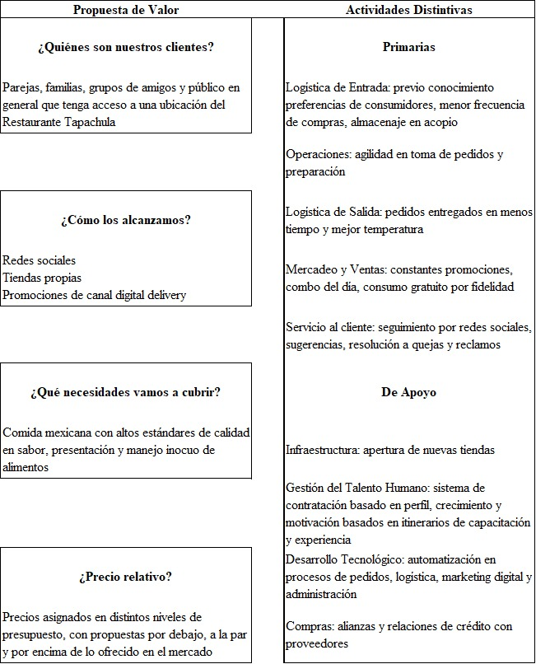
Figura 61. Propuesta de Valor y Actividades Distintivas.
Fuente: Elaboración propia

Estrategia Corporativa
Crecimiento a través de la concentración/expansión:
Los socios del Restaurante Tapachula buscan crecer a través de la concentración, es decir que operan y compiten dentro del mismo negocio, pero buscan desarrollarlo a través de la expansión geográfica, estableciendo nuevas sucursales en puntos estratégicos dentro regiones estratégicas. Las ventajas de este modelo es que permite estandarizar y consolidar aspectos dentro de la cadena de valor que permiten entregar productos consistentes a costos que, debidamente gestionados, pueden ser más bajos.
Las desventajas radican en que pueden encontrarse hábitos de consumo diferentes en los clientes y estilos de trabajo distintos en los colaboradores según la zona donde se busca competir, sin embargo, las empresas pueden usar esto como una oportunidad para enriquecer y balancear su oferta de productos y filosofía de atención y servicio.
Plan de acción

Plan de TALENTO Y BIENESTAR
OBJETIVOS
- Mejorar el sistema de reclutamiento, selección y contratación del restaurante Tapachula a través de un enfoque de perfiles que garantice el ingreso de personal capacitado y experimentado en el rubro de alimentos y comidas
- Optimizar el plan de desarrollo interno a través de un itinerario de experiencia y aprendizaje que permita a los colaboradores estar motivados y crecer dentro de la compañía
- Implementar un sistema de compensaciones que ayude a reducir riesgos legales a través de incluir los beneficios de ley contemplados en el Código de Trabajo
- Incorporar la gestión de retiros y retención de personal a través de herramientas como la negociación y la entrevista de salida, que permitan conservar el mejor talento humano y a la vez obtener la mayor información de los colaboradores que renuncian para mejora continua
DESARROLLO DEL PLAN
FASE 1: CONTRATACIÓN
- RECLUTAMIENTO
Determinación de Necesidades y Puestos Vacantes
Se trata de identificar las necesidades que en el momento tiene la compañía y cómo la contratación de nuevos elementos puede satisfacer esas necesidades, por ejemplo:
- Preparación de alimentos
- Atención al cliente
- Supervisión

La necesidad de nuevos puestos puede identificarse en:
- Retiro de personal en los restaurantes
- Crecimiento en espacio y/o demanda de los restaurantes existentes
- Aperturas de nuevas sucursales

Perfil de Puesto
Al clarificar lo que se necesita de cada puesto vacante, la compañía conoce qué características y habilidades requiere del nuevo personal, facilitando con ello la búsqueda y posterior evaluación de candidatos.

Tabla 10. Perfil de Puesto – Encargado de Cocina
Nombre del Cargo: | Encargado de Cocina
Rango Salarial: | L 13,000.00
Área a la que pertenece: | Operaciones
Personal a cargo:
Perfil del puesto: | Graduado de educación media, estudiante universitario (no indispensable)
Experiencia: | 1 a 2 años de experiencia demostrable en labores de cocina
Edad: | 21 a 45 años
Sexo: | Indistinto
Funciones y Responsabilidades: | - Asegurarse de que los insumos estén correctamente almacenados  - Mantener un entorno de trabajo limpio y desinfectado  - Manipular de forma adecuada e higiénica los alimentos  - Preparar su estación de trabajo con todos los equipos, utensilios e ingredientes disponibles  - Preparar los alimentos y asegurarse de que se estén cocinando adecuadamente  - Comprobar que la comida se está entregando en las condiciones adecuadas y con la presentación esperada
Habilidades Requeridas: | Creatividad, proactividad, manejo adecuado del tiempo, capacidad para la resolución de problemas, trabajo bajo presión y tiempos de entrega, comunicación asertiva.
Fuente: Elaboración propia

Tabla 11. Perfil de Puesto – Encargado de Caja/Tienda
Nombre del Cargo: | Encargado de Caja/Tienda
Rango Salarial: | L 16,000.00
Área a la que pertenece: | Operaciones
Personal a cargo: | - Encargados de Cocina
Perfil del puesto: | Graduado de educación media, estudiante universitario (no indispensable)
Experiencia: | 1 a 2 años de experiencia comprobable en atención al cliente
Edad: | 21 a 45 años
Sexo: | Indistinto
Funciones y Responsabilidades: | - Recibir a los clientes en el local  - Tomar los pedidos de los clientes en el local  - Tomar los pedidos de los clientes en los canales digitales  - Transmitir al equipo de cocina los pedidos solicitados en los diferentes canales y asegurarse de su preparación y entrega  - Entregar los platillos a los clientes en el local o a los responsables de las entregas a domicilio  ACobrar a los clientes y entregar factura correspondiente
Habilidades Requeridas: | Creatividad, proactividad, manejo adecuado del tiempo, capacidad para la resolución de problemas, trabajo bajo presión y tiempos de entrega, comunicación asertiva.
Fuente: Elaboración propia

- CONVOCATORIA
La convocatoria para nuevas plazas debe realizarse en medios que tengan un alcance considerable para captar la mayor cantidad de aplicaciones de candidatos y tener mejores opciones. Redes sociales como Instagram o Facebook pueden satisfacer este punto. Se puede realizar una publicación dentro de cada una de estas redes, donde se indica que se está buscando nuevo personal, indicando al menos lo siguiente:
- Perfil del puesto
- Instrucciones para el envío de la hoja de vida (experiencia, habilidades, aspiración salarial, referencias)
- Correos electrónicos o destinos digitales a los cuales se puede dirigir la hoja de vida
- Declaración de reserva de derechos sobre el cumplimiento del perfil

- SELECCIÓN
Análisis de Perfiles Recibidos, Filtro y Primera Selección
Se analizan todas las hojas de vida recibidas y se filtra según criterios como ser:
- Experiencia del candidato
- Formación académica
- Habilidades adquiridas en experiencia previa/formación
- Aspiración salarial
- Presentación y redacción de la hoja de vida
Una vez aplicado el filtro sobre las solicitudes recibidas, se pueden seleccionar 5 a 7 candidatos que serán entrevistados previo a realizar evaluaciones

- ENTREVISTA
La entrevista puede actuar como un segundo filtro para seleccionar candidatos que seguirán dentro del proceso de evaluación. En ella, el entrevistador puede depurar cuestiones como:
- La experiencia del candidato en sus propias palabras como sustento de lo declarado en su hoja de vida
- Las razones por las cuáles el candidato considera debería ser seleccionado
- La disposición del candidato a poner a prueba sus habilidades y conocimientos en una evaluación
- Aspectos como desenvolvimiento, actitud, claridad, seguridad del candidato

- EVALUACIÓN
La evaluación ayuda a validar los conocimientos y habilidades que el candidato ha adquirido en su experiencia y/o formación previa. Asimismo, a criterio del contratante, se pueden evaluar, a través de pruebas psicométricas, factores como:
- Inteligencia, lógica, memoria, atención
- Personalidad, carácter
- Toxicología, salud física

- ELECCIÓN
Con la información recabada en la hoja de vida, la entrevista y la evaluación, los socios del Restaurante Tapachula pueden escoger al candidato que mejor se ajusta a los criterios de selección. Se recomienda la siguiente tabla de ponderación:

Tabla 12. Criterios de Evaluación.
Factor | Valor sobre Evaluación Total
Hoja de Vida | 25%
Entrevista | 35%
Evaluación | 40%
Fuente: Elaboración propia
Bajo esta premisa, la evaluación en donde el candidato pone a prueba sus aptitudes técnicas e intelectuales, debería ser el aspecto más valorado por el contratante.
Es importante seguir un proceso riguroso para la contratación de nuevo personal, ya que esto ayuda a disminuir el riesgo de tener una alta rotación de personal por contratación de personas no idóneas para las condiciones que demanda un restaurante.
- CONTRATACIÓN
Comunicación con el Candidato Seleccionado
Se contacta al candidato que fue seleccionado después de las valoraciones para determinar la fecha de inicio de sus actividades como colaborador del Restaurante Tapachula.
Contrato de Trabajo
Se le presenta al colaborador su contrato de trabajo, en el que se detalla:
- Funciones a desempeñar
- Responsabilidades del puesto
- Horario de trabajo
- Derechos por ley
- Obligaciones por ley
- Prohibiciones´
- Compensación salarial

PROCESO DE RECLUTAMIENTO, SELECCIÓN Y CONTRATACIÓN DE PERSONAL
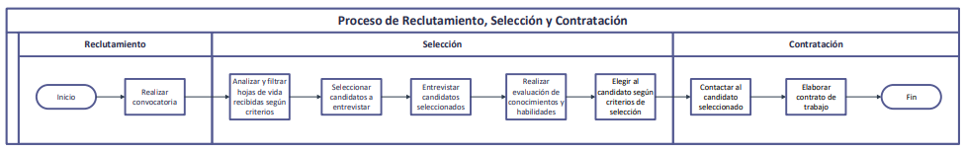
Figura 62. Diagrama de Flujo del Proceso de Reclutamiento, Selección y Contratación de personal.
Fuente: Elaboración propia.

Tabla 13. Ficha de Descripción del Proceso
No. | Actividad | Responsable | Especificaciones
0. | Inicio | ---- | ----
1. | Realizar convocatoria | Gerente Administrativo | Convocatoria debe realizarse en los medios disponibles (redes sociales) con los requisitos del puesto a solicitar.
2. | Analizar y filtrar hojas de vida recibidas según criterios | Gerente Administrativo | Se analizan y verifican las hojas de vida recibidas que si cumplen con los requisitos.
3. | Seleccionar candidatos a entrevistar | Gerente Administrativo | Se realiza la selección de 5 a 7 candidatos, en caso de existir.
4. | Entrevistar candidatos seleccionados | Gerente Administrativo | La entrevista se utiliza como segundo filtro de selección, conocer las razones de posible selección y disposición del candidato.
5. | Realizar evaluación de conocimientos y habilidades | Gerente Administrativo | Evaluación valida los conocimientos y habilidades adquiridas del candidato en su experiencia y formación previa con el uso de pruebas psicométricas.
6. | Elegir el candidato según criterios de selección | Socios | Se selecciona al candidato que mejor ha sido valorado por los criterios de selección establecidos.
7. | Contactar al candidato seleccionado | Gerente Administrativo | El contacto se realiza para indicar la fecha de inicio de actividades en el restaurante.
8. | Elaborar contrato de trabajo | Gerente Administrativo | En el contrato se especifican a detalle las funciones, responsabilidades, derechos obligaciones, prohibiciones y compensación salarial.
9. | Fin | ---- | ----
Fuente: Elaboración propia.

FASE 2: DESARROLLO INTERNO
- ITINERARIO DE APRENDIZAJE
Para que los colaboradores puedan prestar sus servicios con un alto nivel de calidad, añadido a la inducción y capacitación interna que se pueda recibir de los compañeros de trabajo, también es importante adquirir conocimientos y habilidades de forma externa, de manera formal, con metodología didáctica que les permita entregar un trabajo más técnico y preciso.
A la fecha de redacción de esta tesis, el sitio web del Instituto Nacional de Formación Profesional que sería el primer referente para capacitaciones gratuitas o de bajo costo para las empresas, tiene limitada la información sobre cursos orientados al sector de restaurantes, sin embargo, se han podido identificar 5 habilidades técnicas y 5 habilidades blandas que son fundamentales para que los colaboradores de las empresas en este giro, puedan desarrollar su trabajo de forma efectiva.
Habilidades Técnicas
Este plan de capacitaciones se llevaría a cabo con la ayuda de un consultor externo con experiencia en capacitaciones, quien brindará cada curso a los líderes encargados de las cocinas de las 5 sucursales del Restaurante Tapachula. El itinerario se desarrollaría de la siguiente forma:
Tabla 14. Itinerario de Cursos de Habilidades Técnicas
Nombre del Curso | Breve Explicación | Duración | Personal a recibirlo
Insumos Alimenticios | Orientado a conocer los diferentes tipos y tratamiento de insumos e ingredientes utilizados en la industria de alimentos y personalizado para el restaurante. | 10 hrs repartidas en 4 sesiones semanales de 2.5 hrs. | Encargados de cocina.
Compras y Almacenaje de Insumos | Explica los procesos de requisición, compra, recepción, almacenaje y gestión de inventario de los insumos utilizados para preparar los platillos del restaurante. | 10 hrs repartidas en 4 sesiones semanales de 2.5 hrs. | Encargados de cocina.
Salud, Higiene y Manipulación de Alimentos | Trata sobre las mejores prácticas de higiene alimentaria y manipulación de alimentos. | 20 hrs repartidas en 8 sesiones semanales de 2.5 hrs. | Encargados de cocina.
Continuación de la Tabla 14. Itinerario de Cursos de Habilidades Técnicas
Técnicas de Preparación de Comidas | Orienta a los estudiantes a preparar un entorno adecuado para la preparación de los alimentos, la disposición de los insumos, las medidas, los cálculos, freído y condimentación | 10 hrs repartidas en 4 sesiones semanales de 2.5 hrs | Encargados de cocina
Técnicas de Atención y Servicio al Cliente en Restaurantes | Ayuda a mejorar la forma en que se abordan a los clientes en el local tanto al recibir pedidos como al dispensarlo y dar seguimiento de servicio | 10 hrs repartidas en 4 sesiones semanales de 2.5 hrs | Encargados de caja
Fuente: Elaboración propia.
Habilidades Blandas
Este plan se llevaría por medio de las capacitaciones virtuales y gratuitas que ofrece el Instituto Nacional de Formación Profesional y está orientado a mejorar el factor humano, mismo que se ha identificado como determinante para reducir rotación e incrementar retención del personal. El itinerario se desarrollaría de la siguiente forma:
Tabla 15. Itinerario de Cursos de Habilidades Blandas
Nombre del Curso | Breve Explicación | Duración | Personal a recibirlo
Inteligencia Emocional | Orientado a mejorar las capacidades de reconocimiento y gestión emocional de cada colaborador consigo mismo y con sus pares | 20 horas | Todo el personal
Manejo del Estrés | Explica las mejores técnicas para lidiar con situaciones de alta tensión y estrés, permitiendo que el colaborador pueda tener un mejor manejo personal y autodominio | 20 horas | Todo el personal
Manejo del Tiempo | Trata sobre las técnicas para el manejo del tiempo tanto en el lugar de trabajo para incrementar la productividad, como para la gestión efectiva de las actividades cotidianas | 20 horas | Todo el personal
Trabajo en Equipo | Permite a los equipos integrarse, construirse y | 20 horas | Todo el personal
Continuación de la Tabla 15. Itinerario de Cursos de Habilidades Blandas
 | crear sinergias que ayuden a coordinar las tareas y actividades entre áreas
Comunicación Efectiva | Enseña al colaborador sobre los canales y formas de comunicar su mensaje de forma óptima | 20 horas | Todo el personal
Fuente: Elaboración propia.

FASE 3: BENEFICIOS DE LEY
- INSCRIPCIÓN AL IHSS
El Restaurante Tapachula no está afiliado al Instituto Hondureño de Seguridad Social, por lo que se encuentra en riesgo de ser sancionado en vista de que la ley establece que toda empresa que cuente con 1 o más trabajadores, debe inscribirse e inscribir a sus colaboradores desde su primer día de trabajo.
Para poder realizar su inscripción, los requisitos son los siguientes:
- Documento que acredite el nombre del patrono (escritura de comerciante individual o sociedad)
- documento que acredite al representante legal del patrono. (copia de identidad y R.T.N)
- T. N. Del comerciante individual o de la sociedad
- Dirección exacta del patrono (croquis en hoja aparte de la ubicación del negocio)
- Tarjeta de identidad de cada uno de los socios o pasaporte o carnet de residencia en el caso que sean extranjeros
- Copia recibo de teléfono de las oficinas de la empresa de Hondutel, Tigo o Claro.
- fotografías de la fachada en donde está ubicado el negocio u oficina a una distancia adecuada.
- Copia de permiso de operación de la alcaldía municipal vigente.
- Llenar solicitud para la creación de la aplicación ATEMED (sistema de consultas en línea) y actualización datos para envió de planilla electrónica.
- Listado en Excel de los trabajadores indicando
- Descargar el formulario de inscripción
- Enviar el formulario por correo electrónico

- INSCRIPCIÓN AL RAP
Al contar con 10 o más trabajadores, el Restaurante Tapachula también está obligado a inscribirse e inscribir a sus colaboradores al Régimen de Aportaciones Privadas (RAP).
Para poder realizar su inscripción, los requisitos son los siguientes:
- Fotocopia del acta de constitución o documento que ampare personería jurídica y sus respectivas reformas que han tenido
- Fotocopia del poder legal de administración y representación
- Fotocopia de tarjeta del DNI del representante legal y contacto de la empresa
- Fotocopia del RTN de la empresa y del representante legal
- Completar formulario de inscripción y actualización (RAP EMPRESAS)
- Permiso de operación vigente
- Completar y firmar el contrato de uso portal empresarial (para carga de planillas)
- Fotocopia de DNI de cada colaborador
- Fotocopia de la planilla del mes anterior de los salarios pagados a los colaboradores (firmada y sellada)
- Adjuntar una copia de la planilla del Seguro Social del mes anterior a la inscripción empresarial
- Llenar el formulario de afiliación y actualización (posterior a la entrega de los documentos)
- Recibir una charla informativa sobre los beneficios de ser aportantes al RAP, para lo cual la empresa debe indicar la fecha donde todos o la mayoría de los colaboradores deberán estar presentes
- Croquis del domicilio de la empresa
- Completar el registro de firmas
- Todo documento elaborado por la empresa deberá presentarse al RAP debidamente sellado y firmado

- INSCRIPCIÓN AL INFOP
Dentro de las obligaciones laborales para las empresas en Honduras, se encuentra la cotización al Instituto Nacional de Formación Profesional (INFOP), mismo que brinda acceso a los colaboradores a capacitaciones gratuitas con base en la aportación del 1% sobre su planilla salarial que realiza la empresa privada en el país.
Para poder realizar su inscripción, los requisitos son los siguientes:
- Permiso de operación (original y copia simple)
- Planilla de pago (original y copia simple)
- Registro Tributario Nacional (original y copia simple)
- Documento nacional de identificación del representante legal

FASE 4: RETENCIÓN Y RETIROS
- NEGOCIAR PARA RETENER AL PERSONAL DESTACADO
Cuando se presente la renuncia de un colaborador que tenga alta valoración por su desempeño entre los administradores de la compañía, se deben conocer los motivos de la renuncia y determinar si se puede negociar con el colaborador para retenerlo. Algunas de las técnicas de negociación que la compañía puede aplicar para retenerlo, evaluando previamente la capacidad de la misma empresa para hacer frente a compromisos, son:
- Mejor o igual oferta salarial (en caso de que el colaborador se vaya por este motivo). Se puede considerar retroactividad según el periodo en que se negocia
- Incluir bonos u otras regalías en su paquete de compensaciones
- Ofrecer otros beneficios relacionados a: horarios de trabajo, plan de carrera, desarrollo técnico profesional
- ENTREVISTA DE SALIDA
Cuando la empresa no se encuentre en capacidad o en la disposición de retener a un colaborador que está renunciando, será vital recabar toda la información posible por parte de este para comprender las razones de su retiro y en qué aspectos la compañía se puede enfocar para mejorar.
Es importante recabar información al menos de lo siguiente:
- Motivo de la renuncia
- Opinión sobre el salario y los beneficios de la empresa
- Opinión sobre sus compañeros de trabajo
- Opinión sobre su jefe directo
- Opinión sobre el ambiente de trabajo
- Expectativas que tuvo el colaborador al iniciar la relación laboral y qué tanto estas se cumplieron
- Si tuvo conflictos internos o externos que le orillaran a tomar la decisión
- Recomendaciones para la empresa

Figura 63. Formato Entrevista de Salida
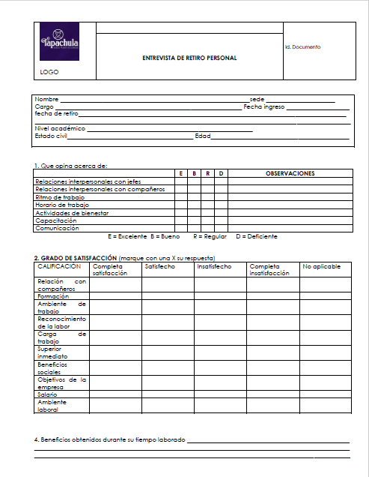

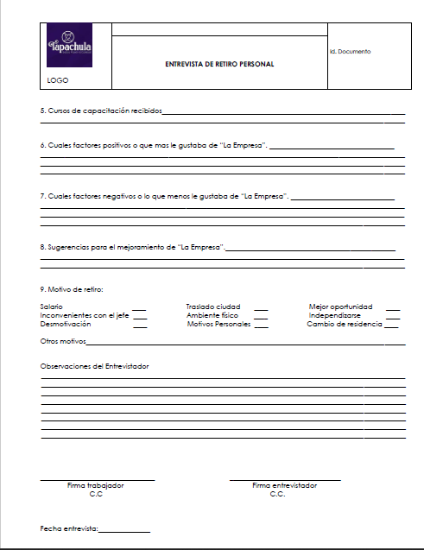

Plan de apertura de nueva sucursal

Objetivos (2-3)
- Proponer estrategias que sirvan de apoyo para el posicionamiento del restaurante Tapachula en la zona de Comayagua, generando presencia y fidelización de los clientes.
- Aumentar el total de seguidores en las redes sociales de Tapachula en un 50%, por medio de la publicidad en línea.

Plaza
Macro Localización
La nueva sucursal del restaurante de comida mexicana, Tapachula, se establecerá en la ciudad de Comayagua, zona que posee mucha popularidad y cuyo crecimiento poblacional e interés turístico va en aumento se encuentra a 91.1 km de la capital del país. Su ubicación se detalla a continuación:
Tabla 16. Macro Localización
País | Honduras
Departamento | Comayagua
Ciudad | Comayagua
Ubicación | Mall Premier, barrio Cabañas Antiguo Estadio Hispano
Fuente: Elaboración propia

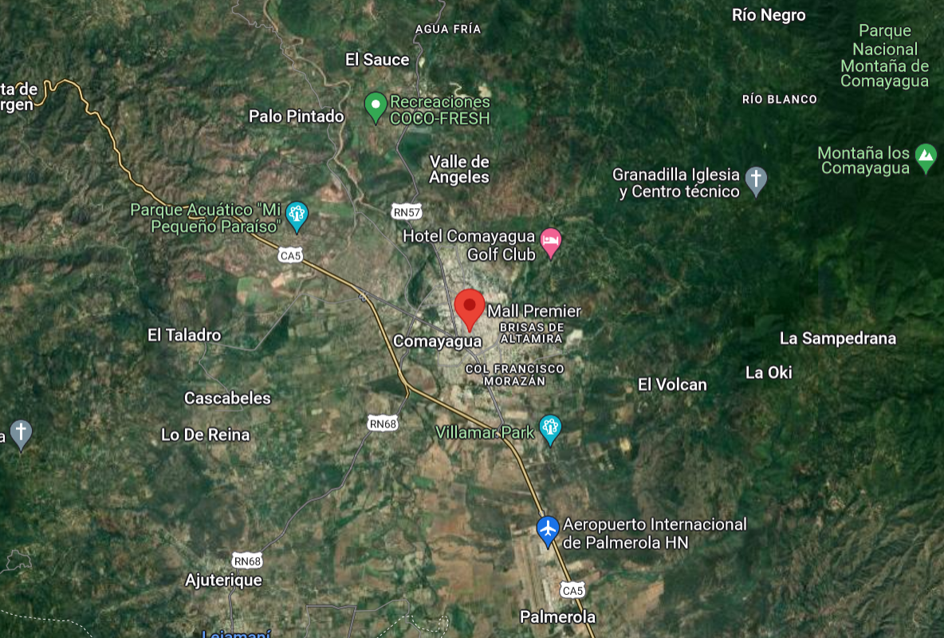
Figura 64. Micro Localización
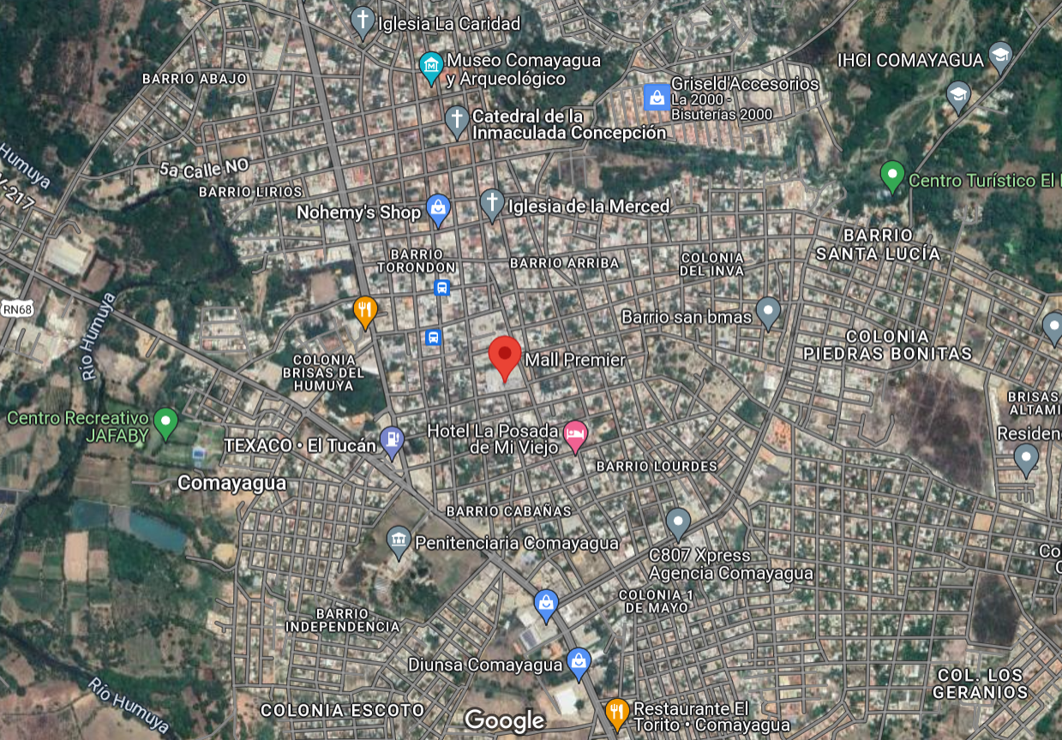
Fuente: Google Maps.
Figura 65. Ubicación Exacta Centro Comercial Mall Premier - Comayagua
Fuente: Google Maps.

Vías de Acceso
El centro comercial Mall Premier se encuentra en una zona altamente comercial de la ciudad de Comayagua, ubicado en las cercanías del bulevar 4 centenario, a 1 km de la Catedral de la Inmaculada Concepción y a 1km del bulevar Roberto Romero Larios, puntos muy frecuentados por locales y visitantes. Algunos de los establecimientos que pueden encontrarse en los alrededores son bancos, gasolineras, hoteles, supermercados y hospitales.
Local
La propuesta de arrendamiento de un local comercial ubicado en el segundo nivel, área del Food Court en Mall Premier Comayagua es la siguiente:
Tabla 17. Detalles Local.
Local | CF-14
M2 | 50.90 mts2
Renta | $ 1,323.40
Mantenimiento | $178.15
Publicidad | $28.00
Monto Total | $ 1,529.55
Fuente: Elaboración propia con datos proporcionados por Mall Premier Comayagua.

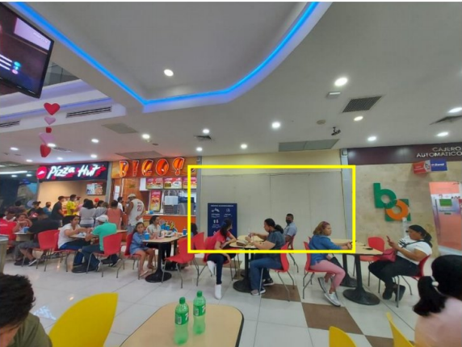
Figura 66. Fotografía del Local - Exterior.
Fuente: Mall Premier Comayagua.

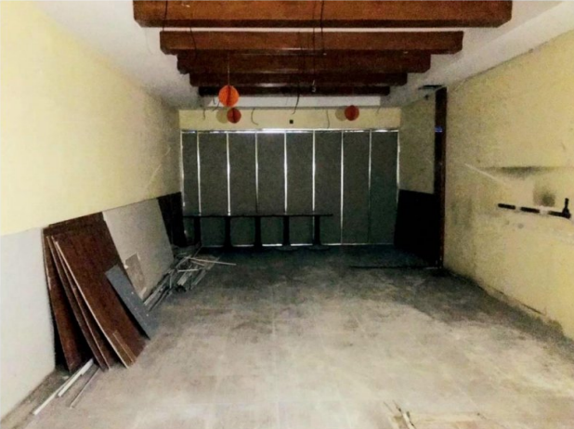
Figura 67. Fotografía del Local - Interior.
Fuente: Mall Premier Comayagua.

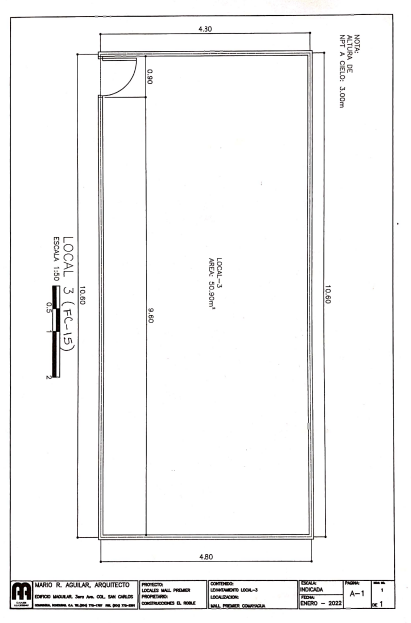
Figura 68. Plano del Local.
Fuente: Mall Premier Comayagua.
Canales de Distribución (Hugo, PedidosYa)
Directo: es el medio principal para ofrecer el servicio de alimentos de Tapachula a sus clientes, sin intermediarios, para lo cual el establecimiento se ubicará en el área de comidas del Mall Premier en Comayagua, por su espacio y comodidad para el consumo de los productos.
Indirecto: con la finalidad de ampliar la cobertura de la zona, aumentar el consumo y la presencia del restaurante, se afiliará a empresas de envíos establecidos en Comayagua. Hugo, Pedidos Ya, son empresas de dicho rubro con las cuales la empresa se encuentra afiliada en Tegucigalpa, por lo tanto, únicamente se les deben solicitar ser añadidos en la cobertura que brindan en Comayagua.

Producto
La empresa ofrece una amplia variedad de platillos de comida mexicana, siendo una de sus especialidades los tacos de birria, los insumos destinados para la elaboración de los alimentos son seleccionados por su frescura y calidad. El menú de Tapachula cuenta con comidas individuales, combos, entradas y bebidas, cada uno de los cuales es servido con elementos alusivos a la marca. Dentro de su oferta principal se encuentran:
- Tacos de tortilla suave: son 4 unidades de doble capa de tortilla que son preparados de acuerdo a la elección de especialidad (res, pollo, cerdo o pastor) que indique el cliente. Contienen pico de gallo, guacamole, piña, cilantro, asimismo, se sirven acompañados de aderezo y guacamole.
- Crunchy tacos: son 4 unidades de tortilla frita, preparados con la selección de carne (res, pollo, cerdo) que indique el cliente, acompañados de lechuga, tomate, aderezo, queso cheddar rallado y chile de la casa.
- Mega Chilaquiles: Platillo de tortillas fritas en trozos cubiertas con salsa roja, pico de gallo, queso rallado y aderezo blanco.
- Mega Tapachula (Torta): Pan blando cubierto con salsa blanca, relleno de carne de elección (pollo, res o cerdo), frijoles fritos, salsa de aguacate, lechuga, cebolla y tomate.
- Gringas: tortilla de harina rellena de carne (pollo, res o cerdo), quesillo, cebolla y chile.
- Quesadillas: 3 trozos de tortilla de harina rellena de carne (pollo, res o cerdo), quesillo, queso cheddar, acompañado de guacamole y pico de gallo.
- Tacos de birria: 4 unidades de doble capa de tortilla con de carne res preparada en caldo de birria, rellenas de quesillo derretido, cilantro y limón, acompañados con caldo de birria de 4 onzas.

Precio (menú)
La empresa ha definido sus precios de venta acorde a los costos de los insumos necesarios para la elaboración de cada platillo (mano de obra, ingredientes, costos indirectos), a su vez, consideran el componente psicológico al incluir precios menores a cifras redondeadas pues suelen captar la atención del cliente y poseen una mayor aceptación, asimismo, utilizan la estrategia upselling en la cual se ofrece opciones de adición de complementos o ingredientes por el pago de un costo extra.
Para aumentar el consumo en fechas o días específicos puede aplicarse la estrategia de precios dinámicos, que consiste en establecer precios variables a determinados platillos según el día de semana o la hora del día con el objetivo de generar un mayor movimiento, es decir, aumento de las ventas e ingresos para la empresa, y de acuerdo a la experiencia del restaurante los días lunes y martes serían ideales para el uso de dicha técnica, definiendo un horario de 2:00pm a 5:00pm.

Promoción y Publicidad
Estrategias de Promoción
Con el objetivo de aumentar el interés y concretar compras, Tapachula implementará las estrategias siguientes:
- Los clientes que realicen compras el día de la apertura en su nueva sucursal en Comayagua, obtendrán descuento del 15% en la próxima compra al presentar su factura en el establecimiento.
- Se establecerán dos ofertas específicas para fomentar la fidelización de los clientes:
- La primera, se denominará “La Hora del Sabor”, que será válida únicamente los días lunes y martes en un horario de 2:00 a 5:00pm, y aplicable en productos seleccionados, los cuales se promocionarán con un 10% menos de su precio original. Esta estrategia es utilizada para generar mayor movimiento de clientes en los locales y generar más ventas en días de menor demanda.
- La segunda, “el cumpleañero come gratis”.
- En el mediano y largo plazo, establecer promociones por tiempo limitado como estrategia temporal ya que estimulan la demanda al generar la sensación de urgencia, por otra parte, contribuyen a diferenciarse de la competencia, la propuesta que se presenta es crear la promoción “Combo del día” cuyo precio de venta será de L 135.00, y se ofertará todos los días en un periodo determinado.
A continuación, se muestra la propuesta de artes promocionales:

Figura 69. Arte de la Promoción “La Hora del Sabor”.
Fuente: Elaboración propia.


Figura 70. Arte de la Promoción “El Cumpleañero Come Gratis”.
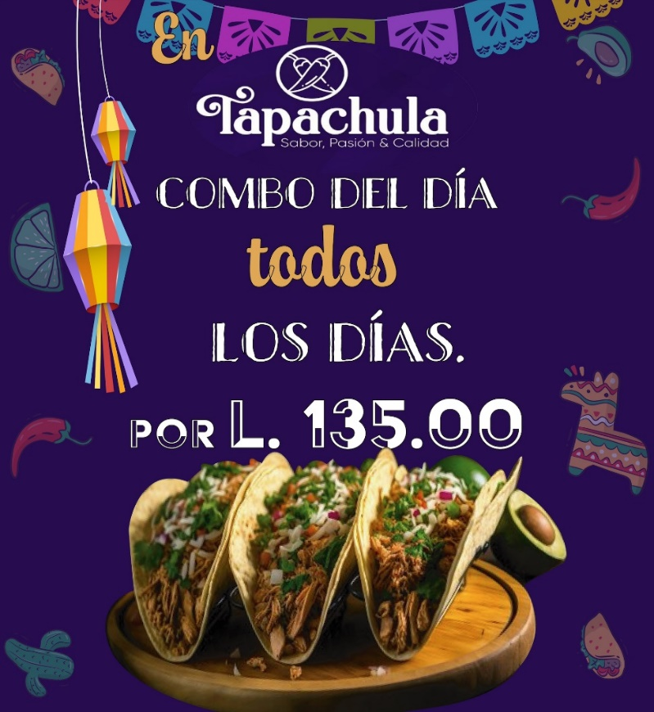
Fuente: Elaboración propia.
*Promoción por tiempo limitado*
Figura 71. Arte de la Promoción “Combo del Día”.
Fuente: Elaboración propia.
Estrategias de Publicidad
En la actualidad el uso de la tecnología se ha vuelto indispensable para dar a conocer los productos y servicios ofertados, difundir promociones, eventos especiales e interactuar con un mayor número de personas. Por tanto, se utilizará medios de comunicación no convencionales, específicamente, redes sociales (Facebook e Instagram) a través de anuncios segmentados dirigidos a públicos específicos, así como retargering, que consiste en una estrategia de marketing digital para atraer a usuarios que interactuaron con contenido en línea y que no concretaron una compra.

Para anunciar la apertura de Tapachula en Comayagua se propone el arte siguiente:
Figura 72. Arte del Anuncio de Apertura.
Fuente: Elaboración propia.

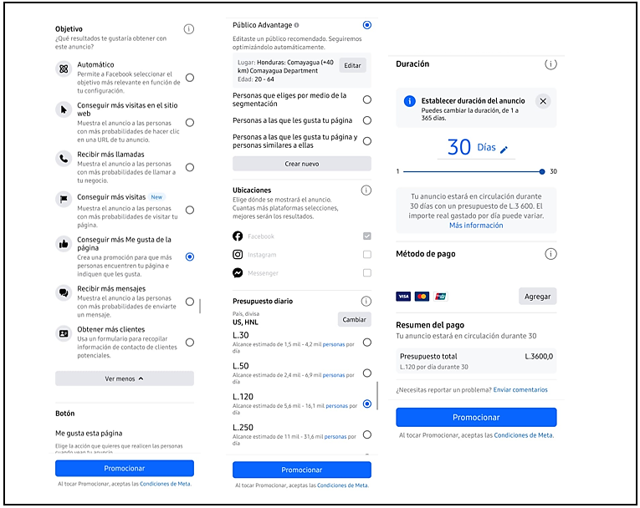
A continuación, se muestran los costos de las pautas en redes sociales para las promociones propuestas:
Figura 73. Pauta para Anuncio de Apertura
Fuente: Elaboración propia.

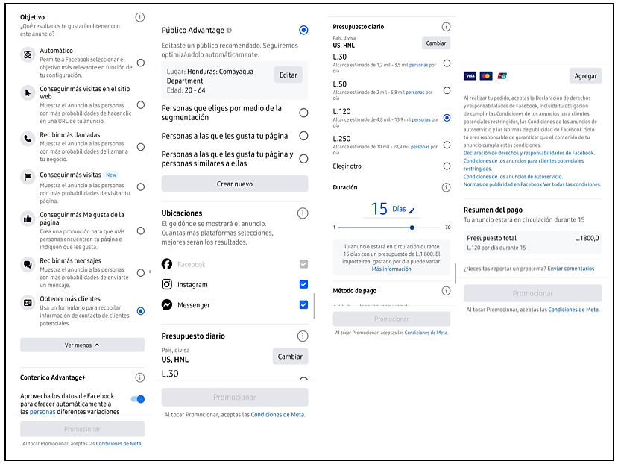
Figura 74. Pauta para promociones “La Hora del Sabor” y “Combo del Día con Descuento”.
Fuente: Elaboración propia.

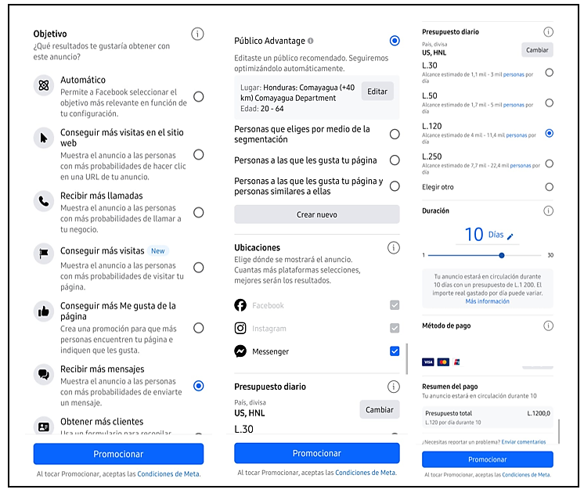
Figura 75. Pauta para promoción “El Cumpleañero Come Gratis”.
Fuente: Elaboración propia.

Proyecciones (Demanda y financieras)
BASES Y SUPUESTOS (DETALLE DE CORRECCIÓN #4)
- El proyecto se llevará a cabo en el centro comercial “Mall Premier” ubicado en la ciudad de Comayagua
- El plan de inversión asciende a L 834,006.98 y se detalla en el siguiente apartado de este capítulo, página 147:
- El plan de inversión está financiado completamente por fondos propios:
- Las ventas, costos y gastos, se pronosticaron para 5 años con una tasa de crecimiento de 1.046632 para los precios futuros. Se tomó como base las últimas 5 tasas de inflación del Banco Central de Honduras al cierre de los períodos 2018-2022.
- El precio de venta inicial promedio para los productos que ofrece la compañía se estableció en L165.00, basado en los costos en que se incurriría para entregar el producto al cliente y en los precios que están dentro del rango de aceptación de los clientes, conforme al estudio de mercado
- La Tasa de Rendimiento Mínima Aceptada (TREMA) es del 16%, esto con base en el indicador de rentabilidad (Utilidades Netas/Ventas Anuales) que actualmente tiene la compañía con base en las operaciones de sus primeros 4 locales (16.44%), por lo que los socios requerirían este retorno mínimo para operar la nueva sucursal en Comayagua. DETALLE DE CORRECCIÓN # 5
- El Valor Actual Neto (VAN) del proyecto es de L. 225,900.60
- La Tasa Interna de Retorno (TIR) del proyecto es de L. 25.39%
- El Período de Recuperación de la Inversión (PRI) es de 4 años, 0 meses y 1 día
- En el sensibilizado de ingresos, se redujo el 5% del precio de venta del producto estándar de la compañía, teniendo como resultado un Valor Actual Neto (VAN) de L. 101,632.69, una Tasa Interna de Retorno (TIR) de 20.33% y un (PRI) Período de Recuperación de la Inversión de 4 años, 5 meses y 29 días
- En el sensibilizado de costos, se aumentó 5% costo variable del producto estándar de la compañía, dejando como resultado un Valor Actual Neto (VAN) de – L. 7,868.41, una Tasa Interna de Retorno (TIR) de 15.66% y un (PRI) Período de Recuperación de la Inversión mayor al período de 5 años evaluado para esta iniciativa
- Se comparó la evaluación financiera proyectada de la nueva sucursal con la evaluación financiera proyectada (con base en capital y ganancias de primer año reales) de las sucursales que ya se encuentran en funcionamiento, encontrándose lo siguiente:

Tabla 18. Inversión Inicial
Fuente: Elaboración propia.

Tabla 19. Proyecciones de Venta

Tabla 20. Detalle de Costos Variables, Gastos de Venta y Gastos de Administración y Generales

Tabla 21. Estado de Resultados Proyectado
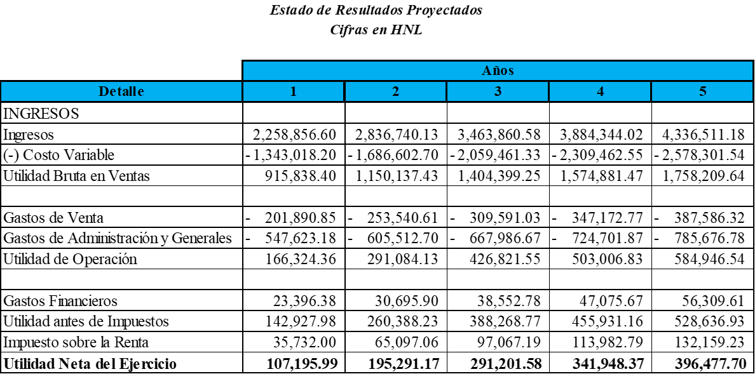
Fuente: Elaboración propia.

Tabla 22. Evaluación Financiera del Proyecto y Periodo de Recuperación de la Inversión.
Fuente: Elaboración propia.
Tabla 23. Estado de Resultados Proyectado (Sensibilizado de Ingresos con Disminución del 5%) DETALLE DE CORRECCIÓN #6

Fuente: Elaboración propia.

Tabla 24. Evaluación Financiera del Proyecto y Periodo de Recuperación de la Inversión (Sensibilizado de Ingresos con Disminución del 5%)

Fuente: Elaboración propia.

Tabla 25. Estado de Resultados Proyectado (Sensibilizado de Costos con Incremento del 5%)

Fuente: Elaboración propia.

Tabla 26. Evaluación Financiera del Proyecto y Periodo de Recuperación de la Inversión (Sensibilizado de Costos con Incremento del 5%)
Fuente: Elaboración propia.
Tabla 27. Evaluación Financiera Actuales Sucursales y Comparativa con Nueva Sucursal Proyectada DETALLE DE CORRECCIÓN #7

MEDIDAS DE CONTROL

Figura 76. Cuadro de Mando Integral (Balance Scorecard) – Integración de Metas e Indicadores Claves de Desempeño.
Fuente: Elaboración propia.

CRONOGRAMA DE IMPLEMENTACIÓN Y PRESUPUESTO
Tabla 28. Cronograma del Plan de Talento y Bienestar
Fuente: Elaboración propia.

Tabla 29. Presupuesto para la Implementación del Plan de Talento y Bienestar
Fuente: Elaboración propia.
Tabla 30. Cronograma del Plan de Apertura de la Nueva Sucursal
Fuente: Elaboración propia.
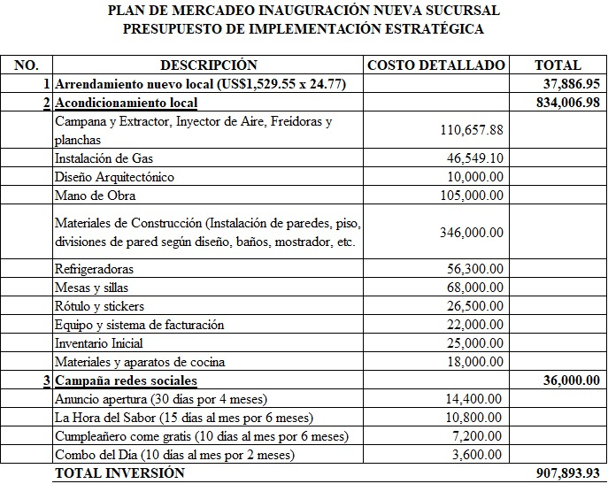
Tabla 31 Presupuesto para la Implementación del Plan de Apertura de la Nueva Sucursal
Fuente: Elaboración propia.

CONCORDANCIA DE LOS SEGMENTOS DE LA TESIS CON LA PROPUESTA

REFERENCIAS BIBLIOGRÁFICAS

Bibliografía
Alcaldía Municipal de Comayagua. (2023). Plan de Arbitrios. Obtenido de https://portalunico.iaip.gob.hn/portal/ver_documento.php?uid=Mjc1ODAyODkzNDc2MzQ4NzEyNDYxOTg3MjM0Mg==
Angulo, E. A. (2021). La evolución del concepto emprendimiento y su relación con la innovación y el conocimiento. Revista Investigación y Negocios.
Aponte, A. (2019). La importancia de las empresas familiares y su legado intergeneracional. Negonotas Docentes, 13, 67-74.
Banco de Desarrollo de América Latina y el Caribe. (25 de abril de 2019). Obtenido de https://www.caf.com/es/actualidad/noticias/2019/04/indice-de-politicas-pyme-america-latina-y-el-caribe-2019/
Banco Mundial. (s.f.). The World Bank. Obtenido de https://www.worldbank.org/en/topic/smefinance#:~:text=SMEs%20account%20for%20the%20majority,(GDP)%20
Bernal Torres, C. (2016). Metodología de la investigación: administración, economía, humanidades y ciencias sociales. Pearson Educación.
Bockshecker, A., Hackstein, S., & Baumol, U. (2018). Sistematización del término "Transformación Digital" desde una perspectiva socio-técnica: revisión de literatura. Research Papers.
Camacho, A., & Vanegas, Ó. (14 de abril de 2020). Universidad Externado de Colombia. Obtenido de https://www.uexternado.edu.co/economia/covid-19-y-las-pequenas-empresas-de-estados-unidos-que-podemos-aprender/
Castillo Vergara, L., & Ojito Pedroza, J. (2017). Estudio de factibilidad para la apertura de un nuevo punto de venta del restaurante de comidas rápidas “RUFFO BURGER PLACE” en la Localidad Histórica y del Caribe Norte en la ciudad de Cartagena. Universidad de Cartagena, Cartagena de Indias D.T. y C. Obtenido de https://repositorio.unicartagena.edu.co/bitstream/handle/11227/5500/TESIS%20LUCHO%20Y%20JOISE.pdf?sequence=1
CEPAL. (s.f.). Naciones Unidas. Obtenido de https://www.cepal.org/es/temas/pymes/acerca-microempresas-pymes
Código de Comercio. (s.f.). Obtenido de https://honduras.eregulations.org/media/codigo%20del%20comercio.pdf
COHEP. (Mayo de 2022). COHEP. Obtenido de https://www.cohep.org/wp-content/uploads/2022/05/boletin-mercado-laboral-mayo-2022.pdf
COHEP. (2023). Importancia del Sector Privado Hondureño. Obtenido de https://www.cohep.org/wp-content/uploads/2023/06/Sector-Privado-en-la-economia-honduren%CC%83a-2023_compressed.pdf
Consejo Nacional de Inversiones. (2020). Guía del Inversionista 2020-2021. Secretaría de Desarrollo Económico. Obtenido de https://sde.gob.hn/wp-content/uploads/2021/08/1.-Inicio-de-Operacion-de-una-Empresa.pdf
Cubas, J. (2022). Propuesta de mejora en la gestión logística para reducir los costos en un restaurante turístico. Trujillo, Perú.
Drucker, P. (1985). La innovación y el empresario innovador. Editorial Ed Edhasa. España.
Economipedia. (2020). Economipedia. Obtenido de https://economipedia.com/definiciones/rotacion-de-personal.html
ESAN Graduate School of Business. (2015). Las nueve dimensiones del clima organizacional. Obtenido de https://www.esan.edu.pe/conexion-esan/nueve-dimensiones-clima-organizacional
Forbes. (diciembre de 2022). Forbes. Obtenido de https://www.forbes.com/advisor/business/small-business-statistics/
Forbes Centroamérica. (2022). Los cuatro mejores restaurantes en Tegucigalpa para estas vacaciones. Obtenido de Forbes Centroamérica: https://forbescentroamerica.com/2022/07/17/gourmet-mejores-restaurantes-en-tegucigalpa-honduras-vacaciones
García Rubiano, M., Vesga Rodríguez, J. J., & Gómez Rada, C. A. (2020). Clima organizacional: Teoría y Práctica. Bogotá: Universidad Católica de Colombia. Obtenido de https://repository.ucatolica.edu.co/server/api/core/bitstreams/76bd0486-2793-450c-a5c3-74d793219701/content
Global Entrepreneurship Monitor. (2023). 2022/2023 Global Report: Adapting to a New Normal. Babson College.
González-Díaz, R. R., & Becerra-Pérez, L. A. (2021). PYMES en América Latina: clasificación, productividad laboral, retos y perspectivas. CIID Journal, 12.
Hernández, S. (2021). Distribución de productos. San José, Costa Rica: Universidad de San Marcos.
Hernando, S., de Bedoya, A., & Sanz, M. (2020). Investigación de mercados en entornos digitales y convencionales: Una visión integradora. ESIC Editorial.
Ibarra, G., Vullinghs, S., & Burgos, F. J. (2021). Obtenido de https://www.sela.org/media/3223266/panorama-digital-de-las-mipymes-america-latina-2021.pdf
Instituto Nacional de Estadística. (2023). Instituto Nacional de Estadística. Obtenido de http://181.115.7.199/binhnd/RpWebEngine.exe/Portal?BASE=PROYPOB&lang=ESP
Ismail, M. H., Khater, M., & Zaki, M. (2017). Transformación Digital y Estrategia: ¿Qué tanto sabemos? Cambridge Service Alliance.
Jaramillo, S. A., & Delgado, J. A. (2019). Planeación estratégica y su aporte al desarrollo empresarial. Espíritu Emprendedor.
Klagges, I. V. (2018). Desarrollo Emprendedor Latinoamericano y sus Determinantes: Evidencias y Desafíos. Pliquen.
Kotler, P., & Armstrong, G. (2013). Fundamentos de Marketing. Pearson Educación.
Ley para el Fomento y Desarrollo de la Competitividad de la Micro, Pequeña y Mediana Empresa. (2008). Honduras. Obtenido de https://www.ccichonduras.org/es/descargas/LEYES/LEYES_MERCANTILES/DECRETO_NO_135_2008.PDF
López, J. (2020). Fundamentos de atención al cliente. Elearning SL.
Malacalza, L., Momo, F., & Coviella, C. (2023). Investigación de mercados-3ra edición. Ecoe Ediciones.
Martínez-Martínez, S. L. (2022). El emprendimiento como fenomeno multidisciplinar: cultura y percepciones individuales en la creacion empresaria. Academia.
Ministerio de Industria, Comercio y Turismo. (s.f.). Portal IPYME. Obtenido de https://ipyme.org/es-es/queespyme/Paginas/preguntas-frecuentes-pyme.aspx
MSV Noticias. (2022). MSV Noticias. Obtenido de MSV Noticias: https://mvsnoticias.com/tendencias/2022/1/31/rotacion-de-personal-la-pesadilla-de-los-restaurantes-479466.html
Muñoz Muñoz, D. (2020). Empresas Familares: Definiciones, Características y Contribuciones. Tendencias.
Oficina de Asuntos Públicos Mundiales del Departamento de Estado de los Estados Unidos. (septiembre de 2020). ShareAmerica. Obtenido de https://share.america.gov/es/en-estados-unidos-es-facil-empezar-una-pequena-empresa/
Organización de las Naciones Unidas. (s.f.). Obtenido de https://www.un.org/es/observances/micro-small-medium-businesses-day
Organización Internacional del Trabajo. (2019). Datos mundiales sobre las contribuciones al empleo de los trabajadores independientes, las microempresas y las pymes.
Pacheco Naranjo, M. A., & Parra García, J. C. (2020). ANÁLISIS DE LAS PRINCIPALES RAZONES DE ROTACIÓN DE PERSONAL DE PUNTOS DE VENTA DE UNA CADENA DE RESTAURANTES DE LA CIUDAD DE CALI EN EL AÑO 2019. Universidad del Valle, Palmira. Obtenido de https://bibliotecadigital.univalle.edu.co/server/api/core/bitstreams/c809e97a-9c7b-45ba-b322-ff41c11069ad/content
Pacto Mundial de las Naciones Unidas. (2022). Estrategia de Participación de las PYMES 2021-2023.
Quijada, J. B. (2019). Operaciones y procesos de producción. Elearnig SL.
Rengifo, J. S., & Quintero Sepúlveda, I. C. (2022). Capacidades de Innovación Empresarial en América Latina: Revisión de Literatura. Ciencias Administrativas.
Revfine. (s.f.). Revfine. Obtenido de Revfine: https://www.revfine.com/es/restaurante-industria/
Romero, K. N. (2022). CLIMA LABORAL Y SU RELACIÓN CON LA PRODUCTIVIDAD DE LOS TRABAJADORES DE UNA EMPRESA DE LÁCTEOS. Ambato, Ecuador: Pontificia Universidad Católica del Ecuador. Obtenido de https://repositorio.pucesa.edu.ec/bitstream/123456789/3767/1/78200.pdf
Rueda, J., & Rueda, M. (2019). Definición, importancia y análisis de la empresa familiar. Lúmina.
Sampieri, R., Fernandez Collado, C., & Baptista, M. (2023). Metodología de la Investigación. McGraw Hill/Interamericana Editores.
SETRASS. (2023). ACUERDO No. SETRASS 014-2023.
Statista. (21 de septiembre de 2023). Statista. Obtenido de https://es.statista.com/estadisticas/635179/principales-empresas-del-mundo-en--por-ingresos/
Statista. (septiembre de 2023). Statista. Obtenido de https://es.statista.com/estadisticas/635222/producto-interior-bruto-pib-de-estados-unidos/
Thompson, A. A., Gamble, J. E., Janes, A., Peteraf, M. A., Sutton, C., & Strickland, A. (2018). Administración Estratégica: Teoría y Casos. McGraw-Hill.
Thompson, A., Strickland, A., & Janes, A. (2018). Administración Estratégica: Teoría y Casos. McGraw Hill.
Tormo, E. (marzo de 2023). LinkedIn. Obtenido de https://www.linkedin.com/pulse/tendencias-de-las-peque%C3%B1as-empresas-en-2023-eduardo-tormo/?originalSubdomain=es
Vargas, A. M. (2017). IMPORTANCIA DEL CLIMA ORGANIZACIONAL EN LA PRODUCTIVIDAD LABORAL. Bogotá. Obtenido de https://core.ac.uk/download/pdf/143454514.pdf
Wheelen, T., & Hunger,, J. (2007). Administración Estratégica y Política de Negocios: Conceptos y Casos. Pearson Educación.

ANEXOS

Anexo 1 – Cotización Servicios de Capacitación
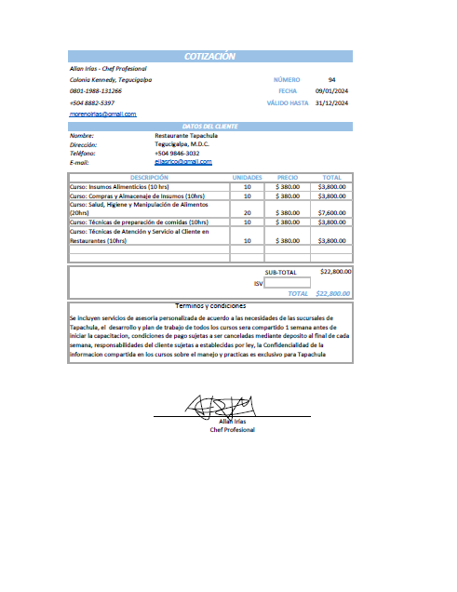

Anexo 2 – Cotización Servicios Legales de Inscripción IHSS, RAP e INFOP



